第一章 前 言
本数控系统采用32位微处理器、大规模现场可编程门列矩阵FPGA，实时控制高速度(最高速度可达20000mm/min)、高精度(控制精度可达1um)；采用8寸分辨率为800x480点阵的真彩色LCD显示器，在整机结构更为紧凑合理。
本系统是以铣床为代表的三坐标联动、开环控制普及型全数字式数控系统，功能强大，指令丰富，直接控制交流伺服系统，符合ISO国际代码标准。

有关注意的说明:
1、有“注意”标示表示进行相关操作或设置时提示操作者谨慎，否则可能出现此次操作失败或某个动作不能执行。
2、有“特别注意”标示表示进行相关操作或设置时提示操作者要特别谨慎，否则可能造成机器故障或发生事故。

特别提示：1、本系统具有参数备份功能，当机床调试完毕后可通过此功能将所有机床、系统参数备份到计算机中，并将当前参数设置为出厂参数。既可方便机床的批量调试，又可在系统出现故障更换后快速地使机床恢复正常工作。（操作方法参见3.16章节）
2、本说明书对应系统软件版本号为：V130iM.1101。

注意：初次使用本数控系统，请仔细阅读本说明书的各章节内容，以便更好地发挥系统功能。

第二章 系统技术特性
2.1 系统结构
● 高性能工业级32位ARM + FPGA
● 64M SDRAM
● 32M用户储存空间
● 800x480 LCD液晶显示器
● 轻触式薄膜式主、副操作面板
● RS232通讯接口
● USB可移动优盘拷贝接口
● 高抗干扰开关电源
● 手摇脉冲发生器
2.2 系统的技术参数
● 可控坐标轴：X、Y、Z
● 联动轴： 3轴
● 脉冲当量：0.001mm
● 最高速度：20000mm/min
● 切削速度：1-10000mm/min
● 最小输入单位：0.001mm
● 编程尺寸范围：± 99999.999mm
● 编程代码：符合ISO-840国际标准
● 编程坐标系定义：符合ISO-841国际标准
● 平均无故障时间(MTBF)：大于5000小时
● 机箱防护等级符合IP54的规定
2.3 系统功能
2.3.1 自诊断功能：
每次开机或复位对CPU、存贮器、LCD、I/O接口、参数状态、坐标、加工程序等进行全方位的诊断；系统运行中对电源、主轴、限位及各输入输出口等进行实时诊断。
2.3.2 补偿功能
- 自动背隙补偿
- 刀具长度自动补偿
- 刀具半径自动补偿
- 刀具半径自动偏置和自动尖角过渡
- 丝杠螺距误差自动补偿
2.3.3 丰富的指令系统
- 比例缩放指令。
- 镜像加工指令。
- 多种刀具偏置指令
- 多种定点指令：起始点，设定点等。
- 直线插补，圆弧插补，螺旋线插补指令。
- 程序循环，程序调用，程序转移和不同的程序结束处理方式等程序管理指令。
- 6个工件坐标系和1个参考点。
2.3.4 全中文菜单操作，全屏幕编辑：
用户操作简单，直观方便。
2.3.5 丰富的查错功能：
对各种操作中的失误均能指出错误的性质并引导改正错误。
2.3.6 数控系统与IBM/PC系列兼容机的程序交换
利用PC系列兼容计算机丰富的软件资源，进行CAD/CAM/CAPP辅助编程，然后将数控程序通过通讯接口（USB可移动U盘拷贝接口、RS232接口）传到系统中进行加工。同样也可将系统中的程序通过通讯接口传到PC中。
2.4 系统运行条件
2.4.1 供电电源：
交流220V(+10％/-15％)频率50Hz±2％，功率:≥ 100W。
注：必须采用隔离变压器供电，初级380V输入。
2.4.2 气候条件：
运行条件：温度0～45℃，相对湿度30-95％。
储运条件：温度-40～55℃，相对湿度小于93％(40℃)。
大气压：86-106kpa。
2.4.3 运行环境：
无过量粉尘、酸、碱腐蚀性气体和爆炸性气体，无强电磁干扰。

第三章 操作说明
3.1 面板分布及开关
3.1.1主面板面板
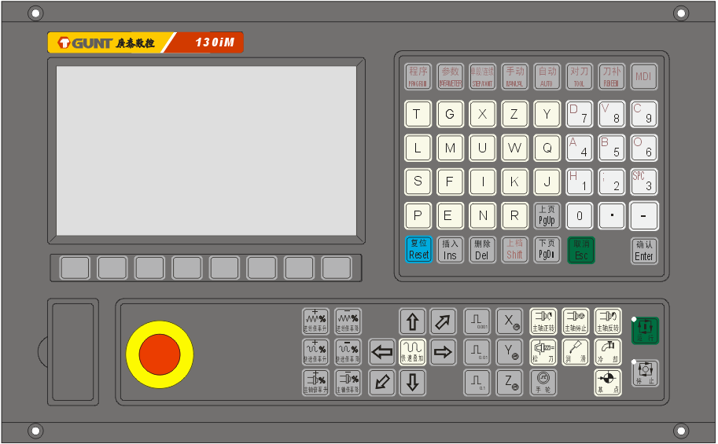
图3.1 面板分布
3.1.2开关介绍：
开 关 |  | 功能用途
紧急停止  (黄/红色) |  | 紧急停止时，驱动和电机立即停止工作并关主轴、冷却液等，等待抬键重新复位并初始化值。
程序运行 |  | 运行自动加工程序，同时指示灯亮。
程序停止 |  | 自动运行停止，同时指示灯亮。
3.1.3按键介绍：
键盘类别 | 功 能 用 途
字母键  数字键 | TQLSGMFXUIZWKJNDVPRCEY0123456789.-： 用于程序各种指令、参数的编制，数字键用于输入加工数据、参数值和子菜单的选择
编辑键 | “”：用于光标移动，进行数据输入或菜单选择等，手动状态下进行XZ轴坐标进给等。  “ ”：手动状态下进行Y轴坐标进给。  “”：删除光标后或光标上的一个字符。  “ ”：上、下翻页键。  “”：插入字符。
功能键 | “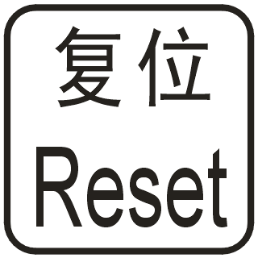”：自动运行程序复位结束程序运行并返回到程序头，主轴运行进给轴运行复位停止。  “”：返回上一级菜单或中止某一操作。  “”：用于子菜单选择确认和编辑换行等。  “”：上档按键输入。  “”：程序界面。  “”：参数界面。  “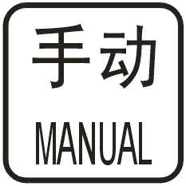”：手动方式。  “”：自动方式。  “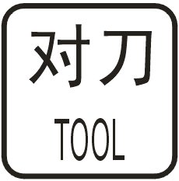”：刀具对刀。  “”：刀补界面。  “”：进入MDI界面。  “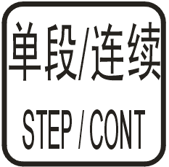”：用于程序的单段、连续加工方式的切换。
控制键 | “”：用于控制主轴正、反转、停止。  “”：用于冷却液的启动和停止。  “”：用于各轴回参考点。  “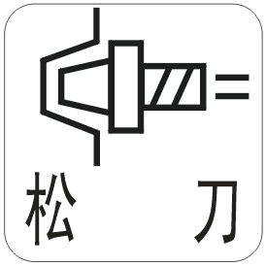”：用于刀具的夹紧、松开。  “”：用于润滑的启动和停止。  “”：用于进给速率调整。  “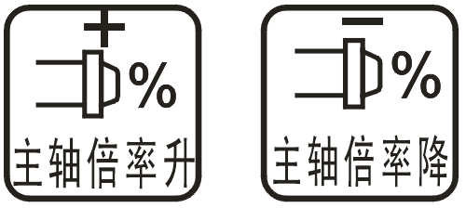”：用于主轴速率调整。  “”：G00快速倍率调整。  “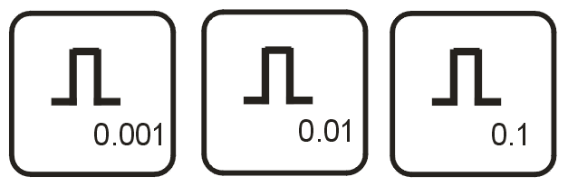”：手动增量和手轮倍率调整。  “”：手轮选择。  “”：手轮X轴选择。  “”：手轮Y轴选择。  “”：手轮Z轴选择。
快速  叠加键 | “”：用于手动方式下，快速进给各轴。
3.2 主操作界面
整个系统采用多级式菜单全屏操作，直观方便、提示信息全面。系统开机即进入主界面,如下图3.2：
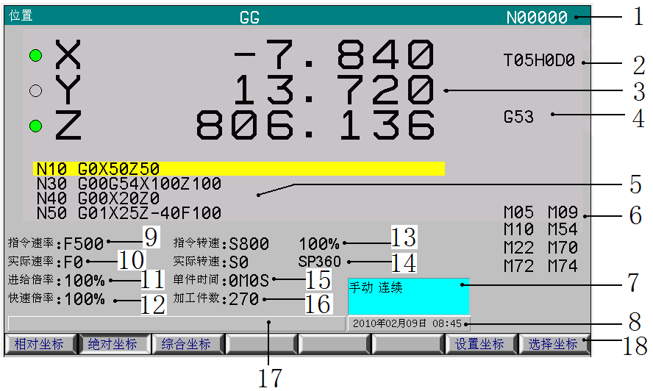
图3.2 主操作界面
在系统主界面下每个显示区（如图3.2）定义如下：
1、程序名称和运行段数显示栏：用于显示选择执行或正在运行的程序名和当前执行的程序段。
2、刀具状态显示栏：用于显示刀具的相关信息。
3、坐标显示栏：用于动态坐标显示，也就是显示当前选中的坐标（有可能是机床坐标、也有可能是工件坐标）。
4、G代码显示栏：用于显示正在执行的G代码。
5、程序显示栏：用于显示选择执行或正运行的程序内容，以及程序执行进度。
6、M代码显示栏：用于显示常用的M代码的情况。
7、状态显示栏：用于显示系统处于手动还是自动状态，以及手动状态下的连续、增量、手轮；自动运行状态下如单段、连续、实际（实际加工）、仿真、停止、运行等各状态及其相关信息。
8、时间显示：用于显示当前日期和时间。
9、指令速度显示：用于显示当前的指令速度。
10、实际速度显示：用于显示当前的实际速度。
11、进给倍率显示：自动方式下实际运行速度为“指令速度×当前倍率”。
12、快速倍率显示：自动方式下G00的实际运行速度为“G00速度×当前倍率”。
13、主轴指令转速显示和主轴当前倍率显示。
14、主轴的实际转速和当前角度显示。
15、加工时间显示栏：用于显示当前程序已执行的时间。
16、加工件数显示:用于显示当前加工多少件工件。
17、信息显示栏：用于显示系统、机床的相关信息。如报警、软限位等。
18、菜单显示栏：用于显示各菜单。按对应的功能软件切换。
3.3机床数控装置的开/关机、急停、回参考点和超程解除等操作。
3.3.1开机步骤：
(1) 检查机床状态是否正常。
(2) 检查电源电压是否符合要求，接线是否正确。
(3) 按下控制面板上的“急停”按钮（此步不是必需的，但建议依此操作）。
(4) 打开外部电源开关，启动机床电源。
(5) 接通数控系统电源，松开“急停”。
3.3.2 关机步骤
数控机床使用完毕后，可按下述步骤关机。
(1) 按下控制面板上的“急停”按钮。
(2) 断开数控系统电源。
(3) 断开数控机床电源。
3.3.3 返回机床参考点
有基点开关：
回参考点操作是使各坐标轴依次进给到机床上的基点开关。如当参数中进给轴回参考点方式为0时，坐标轴检测到基点信号后再返回检测零位脉冲信号时，将机床坐标数据自动置为参考点参数中设定的第一参考点数据。数控机床断电后再次接通数控系统电源、超程报警解除及急停按钮解除以后，需要进行再次回参考点操作，以建立正确的机床坐标系。
无基点开关：
可设定浮动零点来确定，通过启用用户参数NO.84浮动零点参数，并分别设置NO.85、 NO.86、 NO.87X轴、Y轴、Z轴的浮动零点值，确定机床的零点。
浮动零点设置步骤如下：
- 启用用户参数NO.84,设置要启用浮动零点的轴。如：启用X轴设置为4.
- 移动 X轴到指定位置便于设置零点即可。
- 按“参数”键进入用户参数，选择NO.85按确认后，弹出X轴浮动零点机床坐标的设置对话框。在对话框中输入要设置的机床坐标值。
如设置为0，即当前X轴机床坐标就是X轴的零点。机床每次回参考点都回到当前位置。
如设置为15，即当前X轴机床坐标15.000，与机床零点的距离为15mm。
同理，Y轴、Z轴浮动零点的设置方法与X轴一样。
回参考点的操作方法如下：
在手动方式下，按“” 键，则弹出图3.3 对话框，在对话框中要求选择哪轴回参考点。在图中输入Ｘ、Y或Ｚ，按Enter键则只将相应轴回参考点，或输入0后，按Enter键则按Z、X、Y轴的顺序依次返回参考点；若需要Y轴先回参考点需将系统参数NO.43进给轴回参考点方向反向设置为256。回参考点成功后，在绝对坐标和相对坐标系中轴坐标前面的圆圈变为绿色，否则回参考点失败。
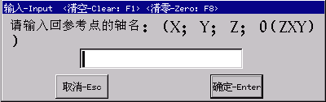
图3.3 回参考点对话框
在回参考点状态干预开关不起干预进给轴作用。
回参考点过程中若要中止，则按“停止”或“RESET”按钮则停止返回参考点动作。
特别注意：每次启动系统后必须进行一次回参考点操作，以确保机床加工精度。因意外断电或非正常关机后启动系统也必须进行回参考点操作，否则可能造成故障。
3.3.4急停
机床运行过程中，在危险或紧急情况下，应按下“急停”按钮，使CNC进入急停状态，这时，伺服进给及主轴运转立即停止工作；当故障排除后，可松开“急停”按钮（右旋此按钮即自动跳起），使CNC进入复位状态。

3.3.5硬限位解除
在伺服轴行程的两端各有一个限位开关，其作用是防止伺服机构被碰撞而损坏。每当伺服机构碰到行程限位开关时，就会出现硬限位报警。
要退出超程状态，必须按如下方法操作。
（1)置工作方式为“手动”或“手摇”方式。
(2)在手动（手摇）方式下，使该轴向相反方向移动，退出超程状态。
(3)超程解除后应重新执行回参考点操作。
3.3.6 复位功能
复位操作为软复位，用于执行如下操作：
停止当前运行程序；停止主轴转动,冷却,润滑；清除XYZ轴的正负硬限位；清除XYZ轴的驱动报警和润滑及冷却报警；清除自定义报警；清除机床异常,禁止程序,禁止进给；清除禁止进给轴。
3.4数控机床的手动控制
3.4.1坐标轴移动
手动移动机床坐标轴的操作，由手持单元和面板上的方式选择，手动、增量、倍率进给修调、光标键、快速键等按键完成的动作。
3.4.1.1手动连续进给
手动连续（点动）进给的一般操作方法如下。
(1) 在面板上按“手动”键切换到手动方式下。
(2) 按“F”输入合适的手动进给速率，如下图3.4。
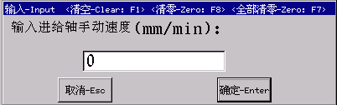
图3.4 手动进给速度输入对话框
(3) 在面板中按“”移动X轴， “ ”移动Y轴, “”键移动Z轴。
(4) 被选轴（如X轴）将向所选择的方向（如正方向）以选定的设定的速度乘以进给速率执行连续移动。
(5) 松开相应的轴手动按键（如+X），被选轴（如X轴）即减速停止。
在手动连续进给时，若同时按压“快进”按键，则相应轴作正向或负向的以G00乘以快速倍率的速度快速运动。
3.4.1.2增量进给
增量进给的操作方法如下。
(1)在手动的方式下，按“”切换到增量状态，并对应当前增量的档位值“1.000mm”、“0.100mm”、“0.010mm”。
(2) 在面板中按一次“”或“”以增量的倍率移动X轴，在面板中按一次“”“ ” 以增量的倍率移动Y轴,在面板中按一次“”或“” 以增量的倍率移动Z轴。
（3）如在面板中按“I”键弹出下图对话框，输入合适的增量值，如下图。
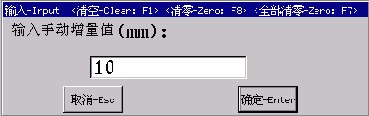
图3.5 手动增量输入对话框
1)在面板中按“”键移动X轴，“ ”键移动Y轴, “”键移动Z轴。
2) 被选轴（如X轴）将向所选择的方向（如正方向）以设定的增量值移动。
（4）要停止增量运行，按“RESET”键、按“停止”键即可。
注：在增量的方式下，不能两轴联动。
3.4.1.3手脉方式
在手动方式下按“”键，则可进入手脉操作状态，手动手脉状态标示栏显示如下图：
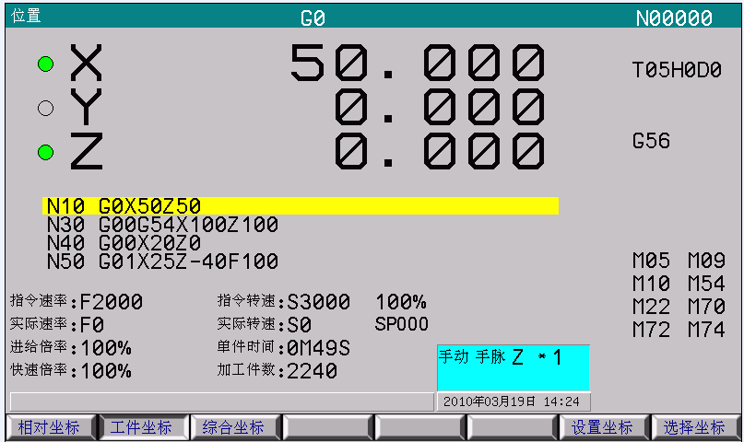
图3.6 手脉状态显示
在手脉方式下，可选择当前轴为X, Z轴，并可选择倍率档位X1,X10,X100。这些信息都在手动状态栏有显示，如图3.6。
面板式手脉选轴是通过按面板上的“”键表示X轴手脉进给；按“” 键表示Y轴手脉进给；按“”键表示Z轴手脉进给；倍率选择是通过反复按面板的“”键实现在X1、X10、X100三档倍率中切换。旋转手脉，各轴按选择的倍率移动。
手持手脉选轴是通过波段开关选择X、Y、Z轴；倍率选择是通过倍率波段开关X1（0.001mm）、X10（0.01mm）、X100（0.1mm）三档倍率中切换。旋转手脉，各轴按选择的倍率移动。
3.4.1.4手动、增量状态进给速度快捷调整
在手动、增量方式下，可进行进给速度的快速调整，按面板上0键对应F30的速率，按1键对应F60的速率，即0-9键分别对应不同的进给速度，如下对应表：
面板按键 | F速度
0 | 30
1 | 60
2 | 120
3 | 250
4 | 500
5 | 1000
6 | 1500
7 | 2000
8 | 2500
9 | 3000
3.4.2主轴控制
3.4.2.1主轴正、反转及停止
(1) 在手动方式下，按压“”按键，主轴电机以机床参数设定的转速（乘以主轴修调）正转。
(2) 在手动方式下，按压“”按键，主轴电机以机床参数设定的转速（乘以主轴修调）反转。
(3) 按压“”按键，主轴电机停止运转。
3.4.2.2主轴点动
（1）在手动方式下，按压“+”按键，主轴电机以机床参数设定的转速（乘以主轴修调）点动正转。
（2）在手动方式下，按压“+”按键，主轴电机以机床参数设定的转速（乘以主轴修调）点动反转。
3.4.2.3主轴速度修调
（1）在手动方式下，主轴正转及反转的速度可通过主轴修调调节。
（2）按“S”输入合适的主轴的速度。如下图：
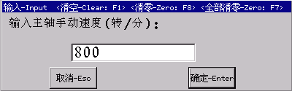
图3.7 手动主轴速度输入对话框
注意：主轴正转、主轴反转、主轴停止这几个按键互锁，即按一下其中一个按键其余两个功能会失效。
3.6其他手动操作
根据不同的机床厂家而定，通常情况如下操作。
3.6.1冷却启动与停止
在任何方式下，按压“”按键，冷却液开（默认值为冷却液关）；再按压此按键，冷却液关；再按压此按键，冷却液又开，如此循环。
3.6.2润滑
在任何方式下，按压“”按键，执行润滑；润滑键为点动键，按下执行润滑，抬起停止润滑。
当参数设为自动润滑时，系统刚刚启动时不立即执行润滑，而是等待间隔时间后执行润滑。
3.6.3工件夹紧与松开
按压“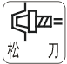”按键，松开工件；再按压此按键，夹紧工件；再按压此按键，又松开工件，如此循环。
3.7 刀具补偿值设置
在面板上按“刀补”键即可进入刀具参数设置界面，其菜单包括“半径补偿”、“长度补偿”、“全部清零”、“当前清零”、“设置”共五个功能。
“半径补偿”用于设置刀具半径补偿值。
“长度补偿”用于设置刀具长度补偿值。
“全部清零”：在半径补偿界面或长度补偿界面按全部清零可将全部的半径补偿值和全部的长度补值清零。
“当前清零”可将当前光标所在刀具的长度或半径补偿值清零。
“设置”可设置当前设备控制总的刀具管理数量（最多99把刀）。
3.7.1刀具半径补偿值的设置
在面板上按“刀补”键进入刀具参数界面，按下“半径补偿”软键即可进入刀具半径补偿参数设置界面，如图3.40所示每把刀有三组补偿值。移动上下光标键可选择相应的刀具号，然后按“Enter”后弹出对话框，如图3.8：
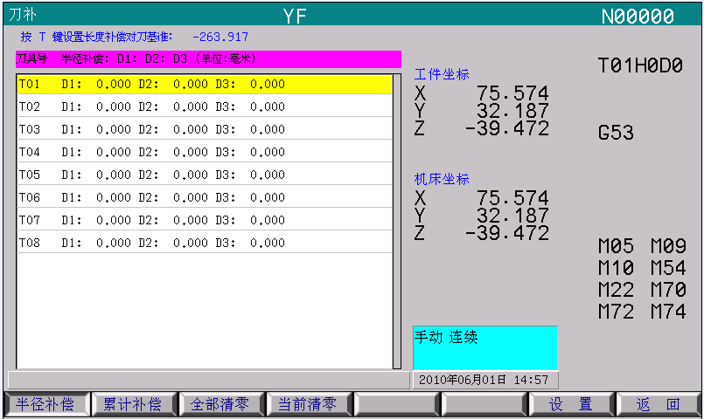
图3.8 刀具半径补偿的设置
如上图所示，可以在对话框的编辑框中通过按“↑”、“↓”键选择输入D1或D2或 D3的值。输入完毕后，按Enter键保存刀具半径补偿值并返回；按Esc键放弃保存并返回。
3.7.2刀具长度补偿值的设置
在刀具参数界面下，按下“长度补偿”软键即可进入刀具长度补偿参数设置界面，如图3.41所示每把刀有四组补偿值。移动上下光标键可选择相应的刀具号，然后按“Enter”后弹出对话框，如图3.9：
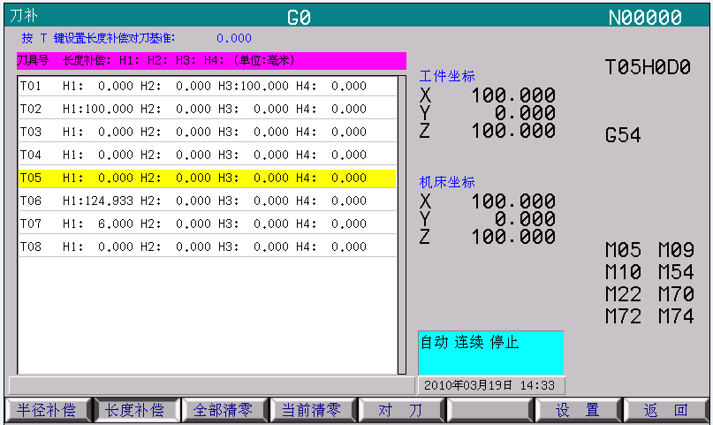
图3.9 刀具长度补偿的设置
如上图所示，可以在对话框的编辑框中通过按“↑”、“↓”键选择输入H1或H2或 H3或 H4的值。输入完毕后，按Enter键保存刀具半径补偿值并返回；按Esc键放弃保存并返回。
3.7.3刀补的补偿界面切换
在刀补界面可进行"长度补偿"和"累计补偿"界面进行切换，在刀补值界面按"插入"键可以对"长度补偿"和"累计补偿"进行切换。如图所示：
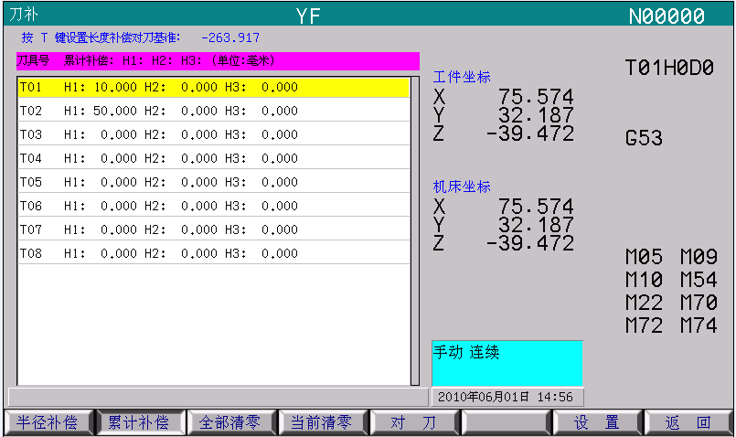
图3.10累计补偿界面
在测量对刀或手动清零刀补值后，累计补偿值变为零。
当进行手动增量输入刀补值时，输入的值会被累计加入"累计补偿"值中。所以，累计补偿值用于显示测量对刀后总的手动修改刀补进刀量。
特别注意：1、长度补偿值可以为正值或负值；半径补偿值可以为正值或负值，当刀具半径补偿值为负数时，相当于G41与G42功能作交换。
2、刀具长度补偿值采用增量输入法。
关于对刀的说明：在系统主界面并处于手动状态时，按“对刀基准”设置对刀基准，系统将当前Z轴机床坐标作为对刀基准;更换刀具后，按“对刀”实现自动对刀记忆，即按提示进行相应的操作后，系统自动将当前Z轴机床坐标与对刀基准的差值作为相应刀具的相应长度补偿值，并保存在系统中。
3.7.4刀具数量的设置
在面板上按“刀补”进入刀补界面下，按“设置”（F7）键即可进入刀具数量参数设置界面，用于设置当前设备控制总的刀具管理数量，也就是刀台的容量。如图3.11所示，在对话框中输入刀具数量，按“Enter”键即可，（最多可设置99把刀）。
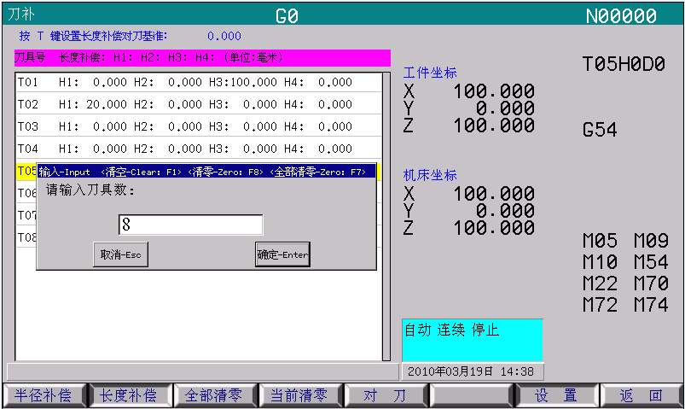
图3.11 刀具数量设置对话框
3.7.5对刀
当在同一个加工程序中使用多把刀后就必须执行对刀的操作。对刀操作其实也就是让系统自动建立刀与刀之间长度（Z轴尺寸）上的差异，以便在自动换刀时进行补偿。
关于对刀的说明：在系统主界面并处于手动状态时，按“对刀基准”设置对刀基准，系统将当前Z轴机床坐标作为对刀基准;更换刀具后，按“对刀”实现自动对刀记忆，按提示进行相应的操作后，系统自动将当前Z轴机床坐标与对刀基准的差值作为相应刀具的长度补偿值，并保存在系统参数中相应刀具的长度补偿参数中，根据加工尺寸发现有对刀误差后即可通过修改长度补偿参数值。
例：现有T01、T02、T03三把刀具需对刀。
步骤： 1、将T01刀具换到主轴上，开启主轴。在手动状态通过移动Z轴使刀具接近工件表面（并假设当前坐标值为-150）如图3.12，此时按“对刀基准”键将工件表面设定为对刀基准（也就是将坐标值-150做为对刀基准）。同时系统将T01的长度补偿参数H1值自动设为0。
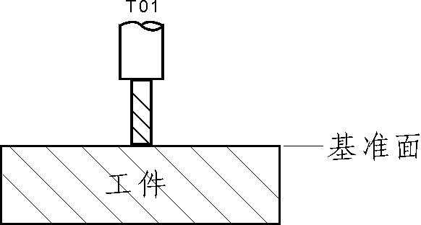
图3.12
2、停主轴，换刀具T02，开启主轴。在手动状态通过移动Z轴使刀具接近工件表面（并假设当前坐标值为-135）如图3.13，按“对刀”后按提示进行相应的操作后，实现自动对刀记忆。系统自动将 T02的长度补偿参数Hx值自动设为15（-135 - -150）。
注：Hx表示H1-H4的任一个，根据按“对刀”后选择而定，通常选H1。
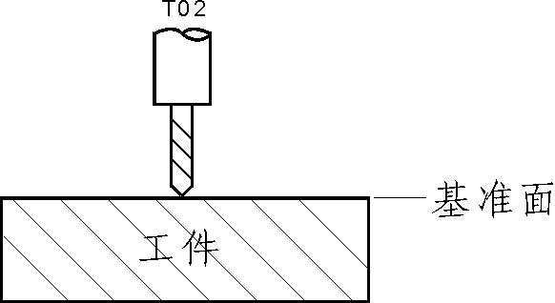
图3.13
3、停主轴，换刀具T03，开启主轴。在手动状态通过移动Z轴使刀具接近工件表面（并假设当前坐标值为-165）如图3.14，按“对刀”后按提示进行相应的操作后，实现自动对刀记忆。系统自动将 T03的长度补偿参数Hx值自动设为-15（-165 - -150）。
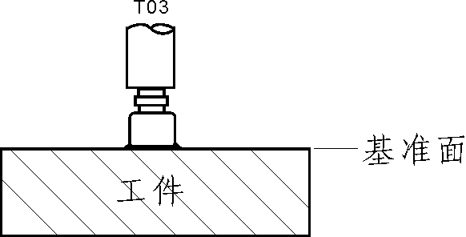
图3.14
注：Hx表示H1-H4的任一个，根据按“对刀”后选择而定通常选H1。
4、对刀完成。
特别注意：对刀完成后系统自动记忆长度补偿，若要在加工过程实现补偿则要配合长度补偿指令。
3.8手动数据输入（MDI）运行
3.8.1输入MDI 指令段
按“MDI”键出现对话框中输入要运行的程序，直接输入“G91 G0 Z20 X100” 并按Enter，再输入“G01 Z-5 F200” 并按Enter键，如发现输入错误可用 “Ｄel”键进行编辑删除。
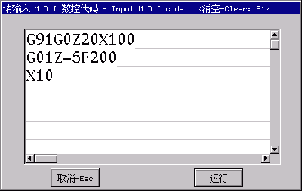
图3.15 MDI对话框
按提示输入代码后，按“运行”键，系统就会马上执行这段程序。
3.8.2.MDI方式运行程序
在输入完一个MDI 指令段后按一下面板上的“运行”键可运行MDI程序。
3.8.3停止当前正在运行的MDI 指令
在系统正在运行MDI指令时，暂停MDI程序用按“停止”键；按“RESET”键或按两次“停止”键退出MDI功能。
注意：使用MDI功能时，如果MDI程序代码中没有G53、G54、G55、G56、G57、G58、G59， 则表示该MDI程序在当前所处的工件坐标系（G53、G54-G59）中运行。
例如：当前坐标系为G55：
当在MDI对话框中输入G01 X10Z67F400 后，按运行键后系统 将以F400的速度运行到工件坐标系G55中的坐标点X10Z67。
3.9 绘图
绘图运行状态是确定加工轨迹以图形方式跟踪显示。不同的加工程序和不同的加工起始点，系统将自动计算出最大限度的显示效果,操作者可以通过光标键移动图形,通过PgUp,PgDn来放大或缩小图形，系统将自动保存图形的当前状态,可在加工前预览整个刀具轨迹图。
在程序运行或暂停及停止状态下按“图形显示”（F5键），可显示图形。
注：在手轮自动模式时会自动退出图形显示。
3.10 编辑
在程序界面下用光标选中一个程序后按Enter键，则可进入对该程序的编辑状态，在程序编辑器字体类型有大小两种，在编辑状态可通过“插入”键来切换编辑文件字符显示的大小如图3.16、3.17。
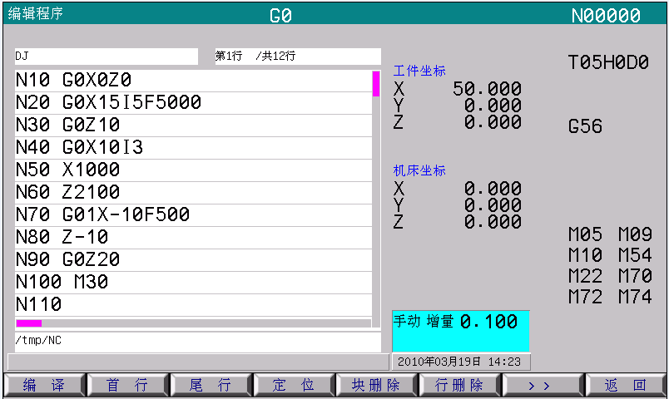
图3.16 大字体编辑区显示
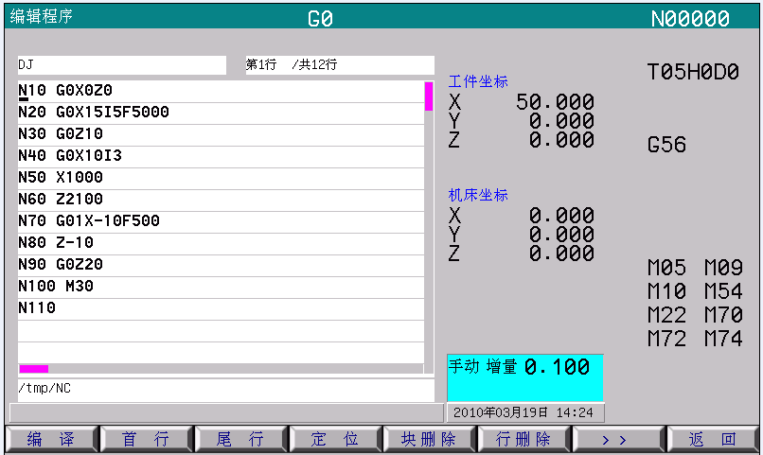
图3.17小字体编辑区显示
编辑界面主要用来完成程序的编制、插入、修改、删除等功能。选中程序名回车后便进入全屏幕编辑状态。
在编辑界面，可进行图形对话输入功能，但需要导入新的参数配置文件cncsystemcn.cfg及图片。
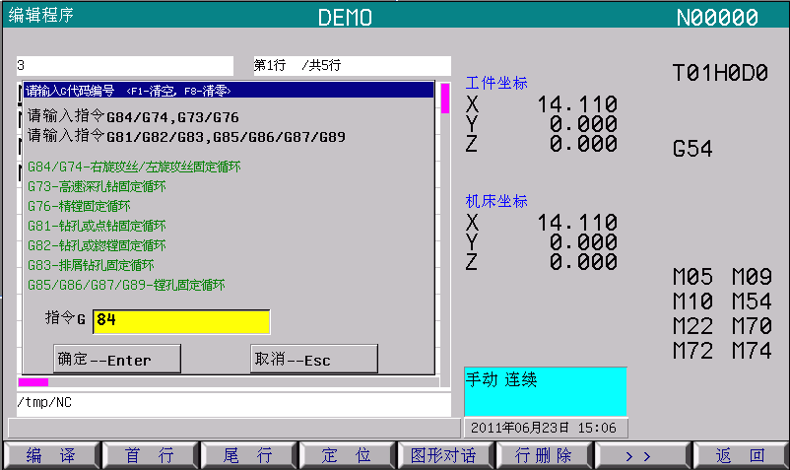
图形对话加工指令选择对话框
如上图所示在编辑界面按图形对话（F5）键，弹出图形对话框，并输入对应的图形对话功能指令如输入“84”，弹出如下图G84对话框。分别对应输入加工数据即可。
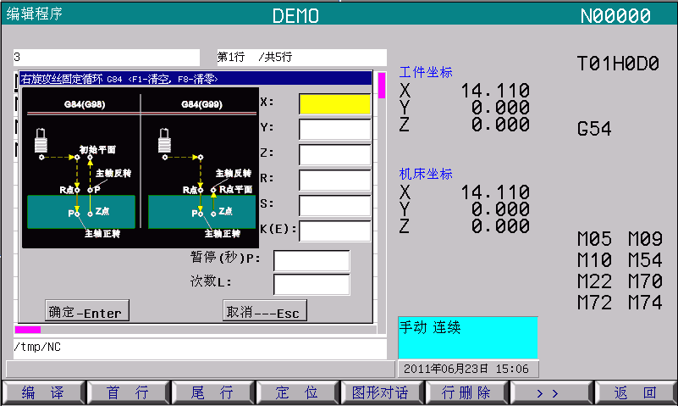
G84右旋攻丝指令对话框
在编辑状态下，左上方为当前编辑的程序文件名显示栏；右上方为程序文件总的行数和当前光标所在的行号显示栏；正中间为当前编辑的程序内容显示区；下方为操作命令软件菜单共有“编译”、“首行”、“尾行”、“定位”、“块删除”、“行删除”和“块复制”、“排列行号”、“查找”，“替换”，“全部替换”两屏8个，共其两屏的切换是通过软件菜单中的“》”和“《”软键来实现的，如图3.18示。
图3.18
在编辑状态下操作方法如下：
1)定光标：变换光标位置
“”键，上移或下移一行。
“”键，左移或右移一个字符。
“ ”键，向上或向下翻一页。
“”键，到下行行首。
2)删除：按“”键则删除光标指定的字符。
3)空格：按“+”键则在光标之前插入空格。
4)上档键：按“”键后再按字符键则插入上档字符。
5)行首：按“首行”就可直接定位到本程序的起始行。
6)行尾：按“尾行”就可直接定位到本程序的结束行。
7)当定位的程序行超出显示页面将自动改变页面，使定位的程序行包含在显示页面内。
8)行删除：按“行删除”软键则删除光标所在的行。
9)程序块操作：包含有块复制，块删除功能：
块复制：按提示操作可把编辑器中某一块复制到当前光标所在行的后面，操作方法如下。
在编辑状态将光标移动到相应的位置，在第二屏菜单界面下按“块复制”软键，系统弹出如图3.19对话框。
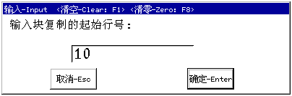
图3.19
在上述对话框输入复制块的起始行号，按Enter后如图3.20所示：
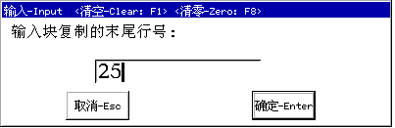
图3.20
在上述对话框输入复制块的末尾行号，按Enter后选中的程序块将被复制到光标所在行的后面。
注：1、输入行号时必须是实际行号，而不是程序行开始N所指定的行号。
2、若只复制一行时，只需将起始行号和末尾行号设为一致即可。
块删除：是将光标所在行作为起始行，根据输入行号确定程序块，从而将其从程序中删除，操作方法如下。
将光标移动到要删除程序块的起始行，在第一屏菜单界面下按“块删除”软键，系统弹出如图3.21对话框。
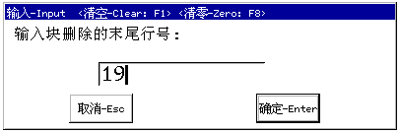
图3.21
在上述对话框输入要删除的末尾行号，按Enter后选中的程序块将被删除。
注：输入行号时必须是实际行号，而不是程序行开始N所指定的行号。
10)编译：
用户按数控系统规定的编程方法，用ISO码编写的程序(源程序)并不能够在系统中直接运行，必须变为系统可执行的机器代码(目标程序)，编译功能就是把源程序翻译成机器码程序。
因编译过程中有严密的查错功能，可以利用编译来查错，如果程序有错，可及时修改。若程序无错，则编译完毕后显示“OK，编译通过！”，如下图示：
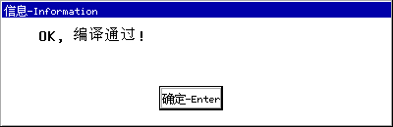
图3.22
若出错将提示错误行号及其性质，如图3.23示，按Enter光标将自动移动有错误的程序行：
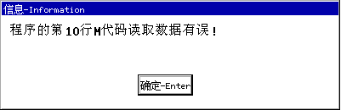
图3.23
注：本系统中在进入自动状态时，系统会自动对源程序进行隐含编译处理。若所编译的程序出错，系统提示错误信息。
11)查找：用于从当前光标向后查找指定字符串。
12)替换：用于从当前光标向后替换一次指定字符串。
13)全部替换：用于替换从当前光标到程序末尾所有的指定字符串，操作方法如下：
将光标移动到要替换字符串的起始行，在第二屏菜单界面下按“全部替换”软键，系统弹出如图3.24对话框。
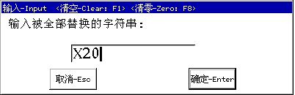
图3.24
在上述对话框输入被替换的字符，按Enter后如下图所示：
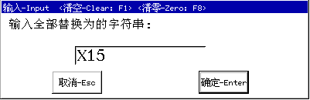
图3.25
在上述对话框输入替换字符，按Enter后当前光标到程序末尾所有的指定字符串将被替换。
注：按“急停”可以停止正在进行的“查找”，“替换”，“全部替换” 。
14)排列行号：用于将当前编辑程序的行号以10进制方式进行重新排列。在本系统中对行号没有太严格的要求，递增号是通过用户参数NO.83设置。可以是1-4位数、可以以任何基数递增、也可以没有。
15)退出：按“Esc”或“返回”键则返回到文件管理主界面。退出时系统会提示是否保存程序。
注意：在编辑程序过程中意外断电，程序文件将不会保存，中途如果想对程序进行一次保存按编译键将程序编译一下即可。
3.10.1新建程序步骤：
在面板上按“程序” 键，选中“新建查找”（F1）键在弹出的对话框中输入新建程序的文件名或要查找的文件名或文件夹，按“Enter” 。
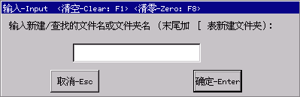
图3.26 新建查找
在本系统中程序名可以是数字、字母（不分大小写）或与其他符号混用（但不应包含/ \ ： * ? “ < > |符号和空格），长度不限制。在上述对话框中输入文件名后按Enter键，若系统中存在该文件则找到并反色显示，若系统中不存在则新建该文件并作为当前程序反色显示，若需要编辑则此时按Enter进入编辑界面。
注：若要新建或查找文件夹，则应输入文件夹名后以“[”符号结束即可，若系统中存在该文件夹则找到并反色显示，若系统中不存在则新建该文件并反色显示，若需要进入文件夹按Enter键即可。
3.10.2编辑程序步骤：
（1）在面板上按“程序” 键，移动“”光标选中要编辑的文件按Enter键。
（2）按“G”、“9”、“1”、“X”、“0”、“Z”、“5”、“0”、“Enter”键，程序第一行为“G91X0Z50”，光标处于程序下一行。
（3）用同样的方法输入程序的第二、第三行，直至主程序结束。
3.10.3保存程序步骤：
在编辑完程序后，按“ESC”弹出下图3.27对话框，按“Enter”确认，将保
存当前编辑的文件。
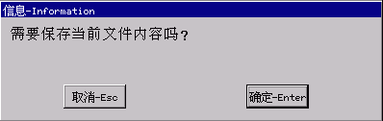
图3.27 保存文件对话框
注意：在编辑程序过程中意外断电，程序文件将不会保存，中途如果想对程序进行一次保存则将程序编译一下即可。
3.10.4程序的仿真
用仿真方式检查加工程序是否符合零件加工要求。
仿真方式运行程序步骤：
在面板上按“” ，“”光标移动选中要仿真的程序 ，按“执行程序”返回系统主界面，按“自动”键切换加工状态为自动状态，按“仿真”（F6）键切换到仿真状态，按“循环启动”进行仿真。
按“”光标键可上下左右任意移动图形。
按“PgUp”、“PgDn”可放大、缩小显示图形。
退出仿真必须将，再按“停止”键即可退出运行。
3.10.5删除程序文件
在面板上按“程序”，按“”移动光标选中要删除的文件 ，按“Del”弹出下图对话框，按 “Enter”确认 。
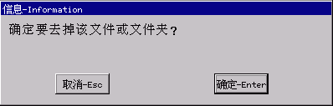
图3.28 删除文件对话框
删除全部程序：在程序目录界面下，按"E"弹出输入机床口令对话框，输入密码后弹出格式化对话框如图3.29，按“ENTER”可清除系统中全部程序。“ESC”取消当前操作。
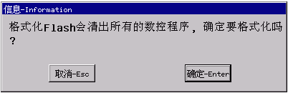
图3.29格式化对话框
注：一般不执行储存盘格式化处理。
3.10.6查找程序步骤：
在面板上按“程序”，按 “新建查找”（F1） ，弹出对话框（如下图）中输入要查找的文件名或文件夹（数字/字母），按Enter进行查找。
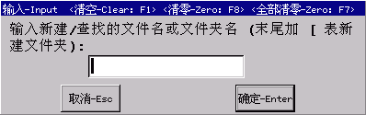
图3.30 新建查找文件名输入对话框
若系统中不存在此文件，则新建该文件并作为当前程序反色显示，若需要编辑则此时按Enter进入编辑界面。
3.10.7拷贝
拷贝是把当前程序文件或文件夹复制为另一个程序文件或文件夹。
拷贝程序文件步骤：

在面板上按“程序” ，按“”光标移动选中要拷贝的程序或文件夹按Enter键，即弹出如图3.31所示的对话框要求输入新的文件名或文件夹。
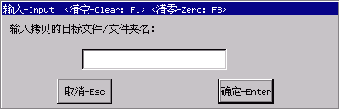
图3.31 拷贝
在图3.31对话框中，若键入的文件名巳存在会即弹出如图3.32所示的对话框，提示是否覆盖原程序文件或文件夹。若无此文件或文件夹名，该文件或文件夹作为当前程序文件或文件夹反色显示。
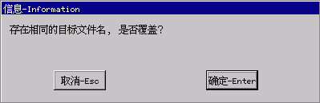
图3.32
3.10.8更名
用于对原有程序文件或文件夹另行命名，以便于管理。
在面板上按“程序” ，“”光标移动选中要更名的程序 ，按“更名”（F3）键弹出现对话框中输入新建的文件名或文件夹名，按“Enter”确认 。
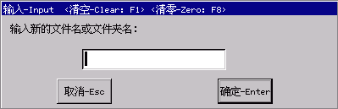
图3.33 更名文件名输入对话框
若有此文件名会弹出下图所示对话框，提示是否覆盖原程序文件或文件夹。若不存在则把选用程序文件或文件夹名更名为新键入的，该文件或文件夹作为当前程序文件或文件夹反色显示。
图3.34
3.10.9 选择加工程序
在自动加工前首先要在“程序”界面下选择加工程序。其操作方法为：在“程序”界面下按“↑”“↓”键选中程序，之后再按“执行程序”（F7）软键进入系统主界面，此时即已选择好加工程序（可通过显示界面上方状态栏观察到）。
特别注意：若要选择加工程序必须按上述方法操作，否则执行的将是上次运行的程序。为防止意外，自动运行前请务必检查当前准备运行的程序名是否正确。
3.10.10程序文件夹路径切换
本系统中程序文件通常存放于默认的根目录/tmp/NC中，也可在其下新建文件。当要从文件夹中返回根目录只需按“上一级”软键即可。
3.10.11 优盘程序文件夹路径切换
在本系统中程序文件通常存放于默认的根目录/tmp/USB中。当要从文件夹中返回优盘根目录只需选择“上一级”（F5）键菜单即可。要退出优盘，可选中“退出优盘”（F6）键即可。
3.10.12 自动分中功能：
本系统具有自动分中功能，即可实现在工件坐标系下G17平面用两点确定一条直线（平行于坐标轴）的中点、用三点确定一个圆的圆心。此功能主要用于建立工件坐标系的零点，其操作方法为：
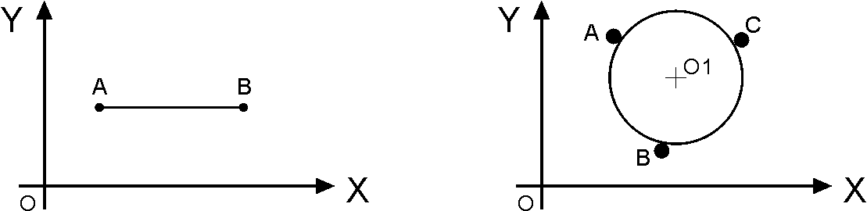
图例1 图例2
两点确定一条直线的中点（如图例1）：
首先选择相应的工件坐标系，再将坐标移动到A点，按E键系统弹出如下图所示对话框
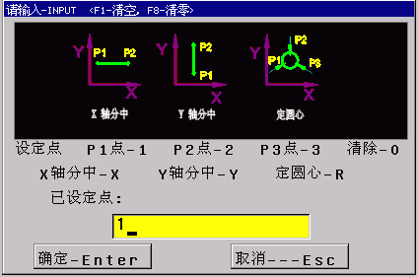
此时输入1之后按Enter确定P1点坐标，再将坐标移动到B点，按E键系统弹出如图所示对话框（注意看“已设定点”P1点已经设定）。
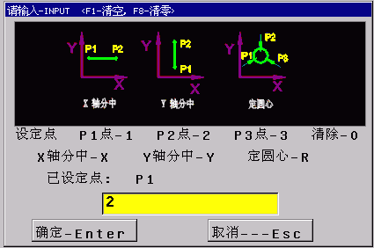
此时输入2之后按Enter确定P2点坐标。再按E键系统弹出如图所示对话框（注意看“已设定点”P1、P2点已经设定）。
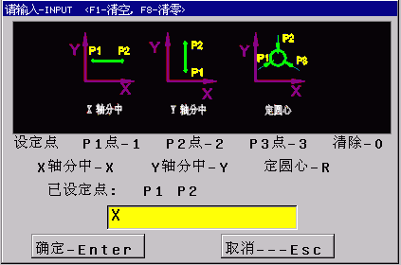
此时输入X（直线水平于X轴）之后按Enter键，系统自动将当前工件坐标系X轴零点设置在线段中点，当前X轴坐标值设置为以工件坐标系X轴零点为基准的一个偏移值。
三点确定一个圆的圆心（如图例2）：
首先选择相应的工件坐标系，再将坐标移动到A点，按E键系统弹出如图所示对话框
此时输入1之后按Enter确定P1点坐标，再将坐标移动到B点，按E键系统弹出如下图所示对话框（注意看“已设定点”P1点已经设定）。
此时输入2之后按Enter确定P2点坐标。将坐标移动到C点。再按E键系统弹出如下图所示对话框（注意看“已设定点”P1、P2点已经设定）。
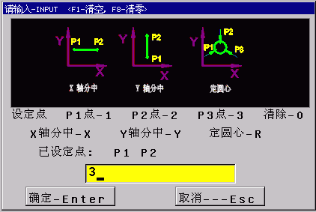
此时输入3之后按Enter确定P3点坐标。再按E键系统弹出如下图所示对话框（注意看“已设定点”P1、P2、P3点已经设定）。
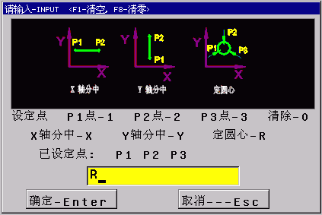
此时输入R之后按Enter键，系统自动将当前工件坐标系X、Y轴零点设置在圆心上，当前X、Y轴坐标值设置为以工件坐标系零点为基准的一个偏移值。
注：1、在上述任意步骤下要取消分中的操作，在对话框中输入0按Enter即可。
2、此项操作实际就是设置工件坐标系中X、Y轴的零点，因此不能在机床坐标系下操作。
3.10.13设定坐标/选择坐标
选择坐标系：
在手动或自动的界面下按“选择坐标”（F8）软键，则弹出下图对话框，在对话框中输入53表示G53坐标系，输入54表示G54坐标系，即，输入53～59表示G53～G59坐标系，后按“Enter”确认。对应的坐标系状态在系统界面右上的G代码显示栏有相应提示，如下图：
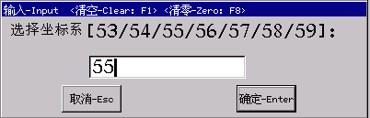
图3.103选择坐标系对话框
设定坐标：
用于任意设置工件坐标或相对坐标的值。在工件坐标显示方式下为设置工件坐标；在综合坐标显示方式下为设置相对坐标，在程序运行过程中也可设置相对坐标。在相应的界面上按“设定坐标”按照系统提示可以完成该操作，如下图。
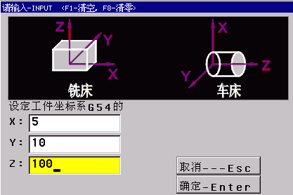
G54坐标系设定界面图形显示
在工件坐标或综合坐标显示方式下，设置G54工件坐标系的坐标值，其中设置哪轴需按上下方向键选择。
在相对坐标显示方式下，设置相对坐标系统的坐标值如下图3.106，其中设置那轴需按上下方向键选择。
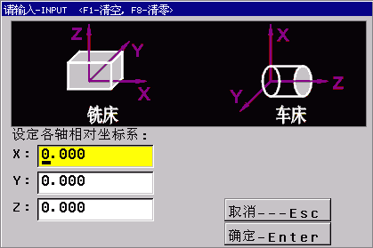
相对坐标系设定
注意：机床坐标（G53）是不能设定的。
3.11运行控制
3.11.1 启动自动运行
零件加工程序经编译、仿真无误后可正式启动运行加工程序。
(1) 选择程序，选择自动运行方式，进入程序运行方式状态如下图。
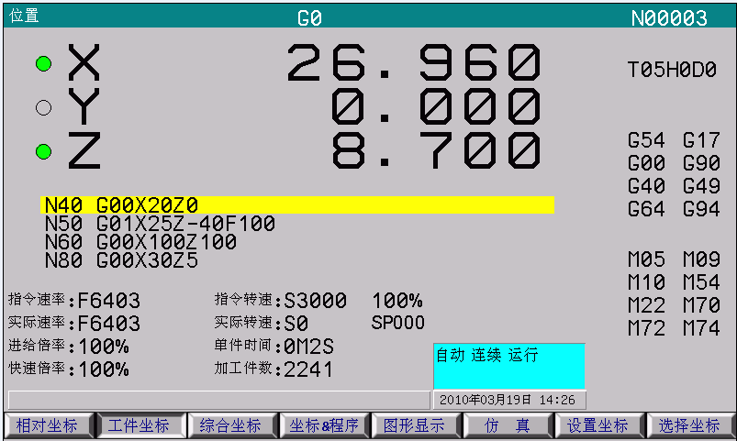
图3.35 自动运行程序界面
(2) 按一下面板上的“运行”键运行指示灯亮，机床开始自动运行调入的零件加工程序。
3.11.2暂停运行
在程序运行的过程中需要暂停运行可按下述步骤操作
(1) 在程序运行的任何位置按“停止”键，系统处于暂停状态。
(2) 在程序运行的任何位置按“停止”键，系统处于暂停状态；按“运行”键，机床又开始自动运行调入的零件加工程序。
注：执行攻丝时暂停无效。
3.11.3进给保持
在自动连续运行状态下按“停止”键系统则处于暂停状态，按“手动”软健可以进入手动状态下进行手动连续，手动增量，手摇脉冲等操作，取消“手动”后，按“运行”按钮，系统则自动以“速度”参数中的默认G01/G02/G03速度返回到程序运行断点处，然后继续运行程序。各轴的返回顺序为：若X轴向正方向运动，则先返回X轴，再返回Z轴；若X轴向负方向运动，则先返回Z轴，再返回X轴。
3.11.4中止运行
在程序运行的过程中需要中止运行可按下述步骤操作
(1) 按“停止”键两次即可退出运行。
(2）按“RESET”键复位程序。
3.11.5从任意行执行程序
在自动加工方式下，按“N”键弹出下图对话框，输入行号，按Enter键确认，即此行作为即将运行的当前行。当前行是指将要执行的程序行，显示在屏幕程序显示区的第一行。当按运行按钮时则从输入的实际行号开始运行。
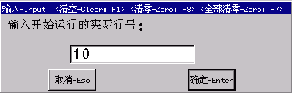
图3.36 任意行运行运行程序输入对话框
注意：1、该行号为程序的实际行号，不是N地址符指定的行号。系统先自动以“用户参数”NO.34中的默认G01/G02/G03速度运行到该指定行的起点处，然后正常运行程序。
2、从实际行号加工时，缺省行号为上一次暂停程序时的行号，方便用户操作。
3、数控系统在坐标界面使用N查找过行号后再按“RESET”键就能返回到程序开头。
3.11.6 从程序的某一标记行开始运行
系统具有从程序的某一标记行开始运行的功能。在自动加工方式下，按“M”键，就会弹出一个对话框，在编辑框中输入开始运行的标记行号，按Enter键确认。当按运行按钮时则从输入的行号开始运行。
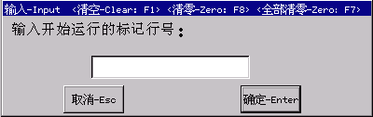
图3.37 标记行运行运行程序输入对话框
注意：该行号为程序的N地址符指定的行号，不一定是实际行号。系统先自动以“用户参数”NO.34中的默认G01/G02/G03速度运行到该指定行的起点处，然后正常运行程序。
3.11.7 从某一刀具号开始运行
系统具有从程序的某一刀具开始运行的功能。在自动加工方式下，按“G”键，就会弹出一个对话框，在编辑框中输入开始运行的刀具号，按Enter键确认。当按运行按钮时则从输入的刀具号开始运行。
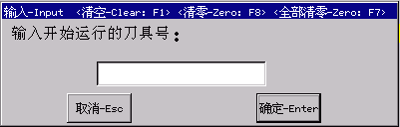
图3.38 任意刀具号运行运行程序输入对话框
注意：系统先自动以“用户参数”NO.34中的默认G01/G02/G03速度运行到该指定行的起点处，然后正常运行程序。
3.12单段运行
在自动加工状态或仿真时，按一下机床控制面板上的“”按键，系统处于单段自动运行方式，程序控制将逐段执行。
(1) 按一下“循环启动”按键运行一程序段；机床运动轴减速停止。
(2) 再按一下“循环启动”按键，又执行下一程序段，执行完后又再次停止。
3.13手摇脉冲触发方式运行程序
在运行程序时，首件零件进行试加工，为了安全可通过手摇脉冲发生器触发方式进行零件加工，可进行各轴进给时实控制。
在自动方式下，按“手轮模拟”（F8）键，进入手轮加工模式，当旋转手轮时，机床按程序运行加工，停止旋转手轮时，进给也停止，再加工时旋转手轮即可。
要退出手摇脉冲触发方式，按“手轮模拟”（F8）键，进入自动加工模式。
按一次“停止”键则暂停运行如下图3.41，再按一次“停止”键则退出运行，并弹出下图3.42对话框，按“Enter”键可退出运行。
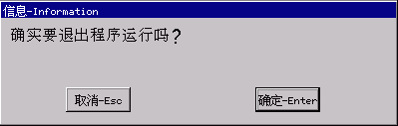
图3.42 退出程序运行
3.14 DNC功能
在本系统中用户存储空间为32Mbit，当加工程序大于32M或剩余存储空间小于程序大小时，需用DNC功能加工。在本系统中DNC功能的实现可通过RS232和USB接口。
3.14.1 RS232-DNC说明
1、将计算机与系统用专用通讯线连接好，在系统上设置好相应的通讯接口和速率。
2、在PC计算机上运行本系统专用通讯软件“GTcom”，设置好相应的通讯接口和速率。点击“发送CNC程序文件”，选择要联机加工的程序文件，进入正在发送程序文件状态。
3、在数控系统中进入程序文件目录界面下，按“D”键即可进入联机加工状态，此时界面的左下角显示“RS232--DNC”，如图3.72所示。 在自动状态下按运行按钮即可进行联机加工。
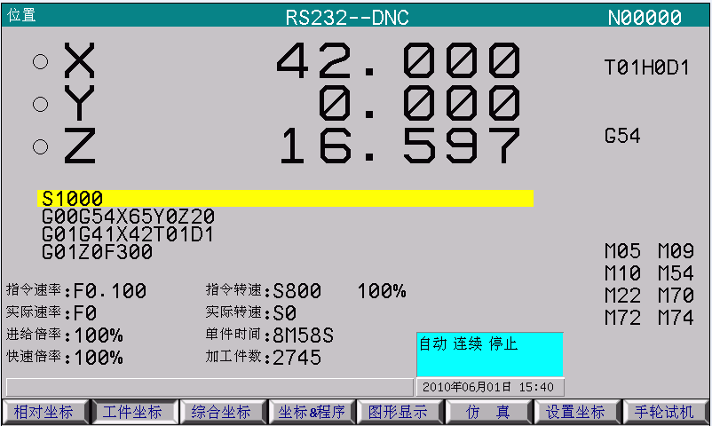
图3.43 RS-232DNC运行程序界面
4、在联机加工过程中要停止系统运行则按“停止”键一次，取消联机加工状态“停止”键两次或“RESET”键即可。
注意：1、使用串口传送文件时设置波特率的高低与使用环境（通讯线长度、现场环境）有关。为提高可靠性建议使用一个中速频率（不高于38400）。
2、通讯线缆长度不大于10米。
3、在用户PC机一端需要使用本系统专用通讯软件方可传输程序。需特别注意的是将PC机和数控系统双方的传输速率设置一致，否则无法传输。
4、通讯软件直接拷贝到电脑硬盘中运行即可，无需安装。
3.14.2 USB-DNC说明：
USB-DNC是通过优盘实现的，即将优盘外挂在系统上，选中优盘中的程序执行。如图3.44框中“/tmp/USB/新建文件夹/usb/121”为优盘加工程序：
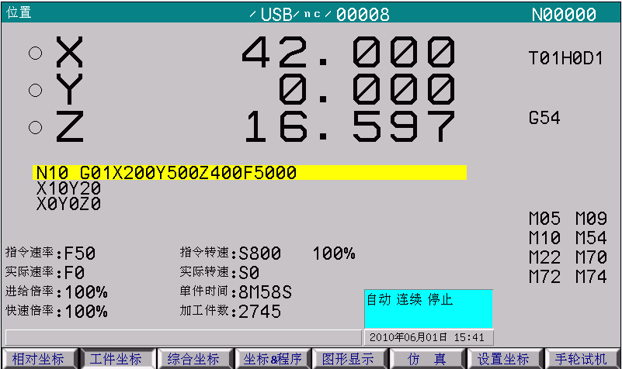
图3.44 USB-DNC运行程序界面
在程序界面下打开优盘，选中相应的程序后，按“执行程序”键回到主界面，按“”切换到自动状态，此时按“运行”键即可运行程序。
在联机加工过程中要停止系统运行则按“停止”键一次，取消联机加工状态按“停止”键两次或“RESET”键即可。
注意：1、USB-DNC过程中请不要拔动优盘，更不要取下优盘，则否会造成加工失败。
2、USB-DNC完成后需从优盘界面回到系统程序界面。
3、在USB-DNC时在执行程序前，最好选中程序后按“C”键对程序进行编译一遍，防止中途出现程序错误。
3.15自动加工中的实时控制
3.15.1进给速度修调
在自动方式或MDI 运行方式下当F 代码编程的进给速度偏高或偏低时可用进给修调“ ”按键，修调程序中编制的进给速度。按一下“”按键进给修调倍率递增10% ，按一下“”按键进给修调倍率递减10%。
3.15.2 主轴修调
在自动方式或MDI 运行方式下当S 代码编程的主轴速度偏高或偏低时可用主轴修调“ 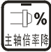”按键，修调程序中编制的主轴速度。按一下“”按键主轴修调倍率递增10%， 按一下“”按键主轴修调倍率递减10%。机械齿轮换档时主轴速度不能修调。
3.15.3进给轴和主轴停止
用于坐标轴进给和主轴停止，在加工过程中将程序处于暂停状态，可以停止进给，按面板中“主轴停止”键，可以停止主轴。
3.15.4 快移速度G00修调
在自动方式运行方式下，当G00快移速度偏高或偏低时可用 “”按键进给修调，修调程序中运行的G00速度。在主操作界面下，按一下“”按键进给修调倍率递增20% ，按一下“”按键进给修调倍率递减20%。
3.16 优盘拷贝程序
在本系统中可通过USB接口用优盘进行与PC机或其他系统的程序交换。本系统可适用于市面上80%左右的主流品牌优盘，无需安装驱动程序，但对于用于MP3等有其它功能的USB移动存贮设备是不支持的。
当将优盘插入USB接口后，在程序界面下按“打开优盘”软键即可进入优盘管理界面，如图3.45所示：
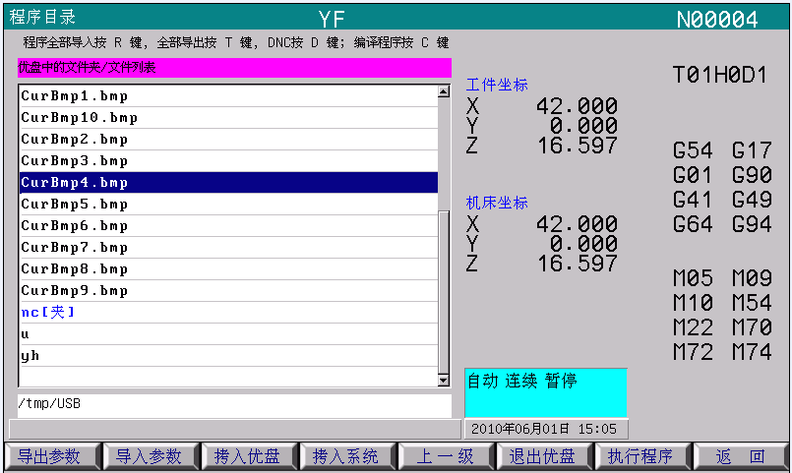
图3.45
如图3.45所示：屏幕中部为优盘文件显示区，在此显示区中是将优盘的所有内容都显示出来，可上下移动光标选中相应的文件或文件夹进行操作；屏幕下方为路径显示区，其中/tmp/USB为本系统中优盘的默认路径，当打开优盘内的文件夹后其将以此延伸。
在优盘界面下按“退出优盘”（F6）软键，即可返回系统程序界面。
如在优盘插入USB接口后打开优盘的过程中系统弹出如图3.46所示的对话框时，表示系统无法识别该优盘，请重新启动一次系统。如果重新启动系统后，还不能识别优盘请更换一个优盘再做新操作。
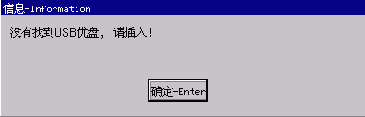
图3.46
3.16.1优盘中的程序文件或文件夹拷入系统：
将优盘插入后，按下“打开优盘”对应的功能键则显示优盘中的程序文件。通过按“↑”“↓”键移动光标选中要拷入系统的程序文件或文件夹，此时按“拷入系统”软键，则会弹出要求输入文件名的对话框，键入程序文件或文件夹名并按Enter键。
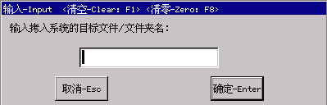
图3.47
在图3.47对话框中，若键入的程序文件或文件夹名巳存在会即弹出如图3.48所示的对话框，提示是否覆盖原程序文件或文件夹。若无此文件或文件夹名，界面返回到系统程序下，该文件或文件夹作为当前程序文件或文件夹反色显示。
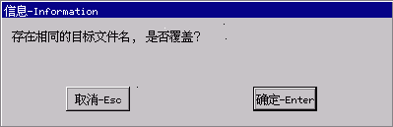
图3.48
注：1、将优盘中的文件拷入系统时，自动将文件名中的小写字母转换为大写字母。
2、将系统或优盘中的程序全部拷入或拷出不会拷贝出隐藏文件。
3.16.2系统中的程序文件或文件夹拷入优盘：
先应在系统程序状态下按“↑”“↓”键移动光标选中需要拷贝的程序文件或文件名，按“打开优盘”对应的功能键，进入优盘界面，再按 “拷入优盘”对应的功能键则弹出如下对话框，键入文件名，按Enter键。
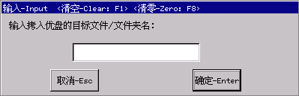
图3.49
在图3.49对话框中，若键入的程序文件或文件夹名巳存在会即弹出如图3.50所示的对话框，提示是否覆盖原程序文件或文件夹。若无此文件或文件夹名，界面返回到系统程序下，该文件或文件夹作为当前程序文件或文件夹反色显示。
图3.50
注意：拔出优盘前，必须返回到显示系统程序文件目录的界面下。否则优盘中刚刚被拷入的数据可能会丢失。
用优盘进行参数文件、系统软件的导入（升级、更新）与导出（备份）
在本系统中可以通过通讯接口进行参数文件、系统软件的传送，从而达到升级、更新或备份的目的。其具体操作方法如下：
用优盘进行参数文件、系统软件的导入（升级、更新）系统：
先将优盘插入系统USB接口后，在面板上按“程序” 进入程序界面，按“打开优盘”（F6）软键，则显示优盘中的程序文件。通过按光标键上下移动选中要导入系统的文件或打开要导入文件所在的文件夹，按“导入参数”（F2）软键，弹出对话框如下图，按“Enter”键确认。导入成功后，按“退出优盘”功能软键，即退出优盘，重启系统。
注:如导入的是系统软件，重启系统后在在口令参数界面下的9号参数中可以查看到系统当前的软件版本号。确保系统升级成功。
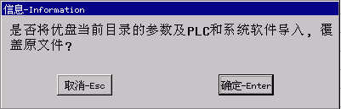
图3.51 导入参数
优盘进行参数文件、系统软件的导出（备份）
先将优盘插入系统USB接口后，在面板上按“程序”进入程序界面 ，选中“打开优盘”（F6）软件，则显示优盘中的程序文件，通过按上下光标键移动选中要导出系统文件的文件名，按Enter键打开。按 “导出参数”弹出对话框需要输入机床厂家的密码按 “Enter”则会弹出对话框如下图，按“Enter”键确认即将参数文件导出到优盘。按“退出优盘”功能软键，即退出优盘。
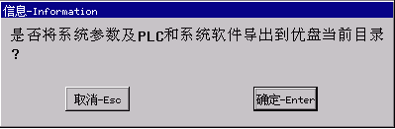
图3.52 导出参数
注意：1、在用优盘导出参数时系统自动将参数文件导出到优盘中；同样在导入时在选中的文件夹或目录下只要文件名符合都将被导入系统并覆盖系统原来的文件。
2、使用优盘时文件夹名中不能有空格符号。
3、系统软件不能导出。
3.17串口传输程序
程序的传输除了优盘以外，还可以采用RS232串口方式。在选择程序的界面下，按R键可接收程序，按T键可发送当前程序：
然后根据界面提示可以进行程序的传输工作。
用RS232通讯线将PC机与系统联接好后，在系统上设置好相应的串口号和传输速率后即可传送文件。
3.17.1 RS232串口通讯设置参数
CNC中按面板按“参数”，按 “用户参数”（F1）软键，按“”光标键移动光标选中NO.65参数修改串口速率。
用于设置使用RS232串口通讯时的波特率。设置值对应的波特率如下列表：
NO.65号参数设置值 | 串口通讯的速率（单位：bps） | NO.65号参数设置值 | 串口通讯的速率（单位：bps）
0 | 7200 | 4 | 38400
1 | 9600 | 5 | 57600
2 | 14400 | 6 | 115200
3 | 19200
3.17.2 PC机程序传输到系统
在PC机中运行本系统专用通讯软件(GTcom)，如下图所示。
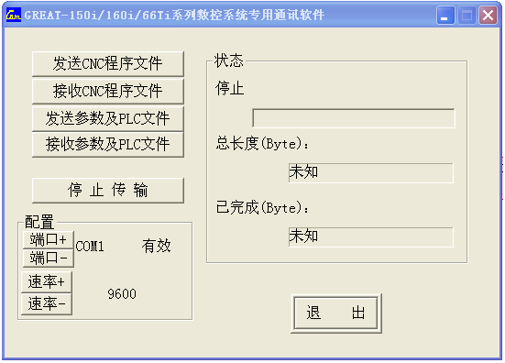
图3.53通讯软件界面
在图中的配置栏设置好与PC机联接的串口号和速率后，点击“发送CNC程序文件”按钮，选中要发送的文件，如下图。点击“打开”按钮，此时PC处于等待发送状态。
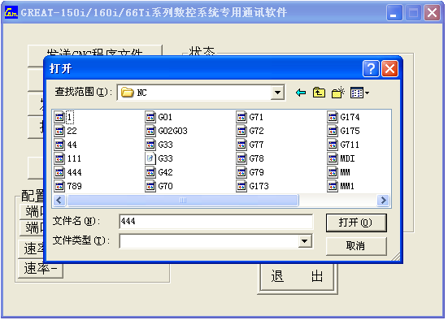
图3.54 发送CNC程序文件
在系统的“程序”界面下按“R”键，系统弹出如图3.55所示对话框。
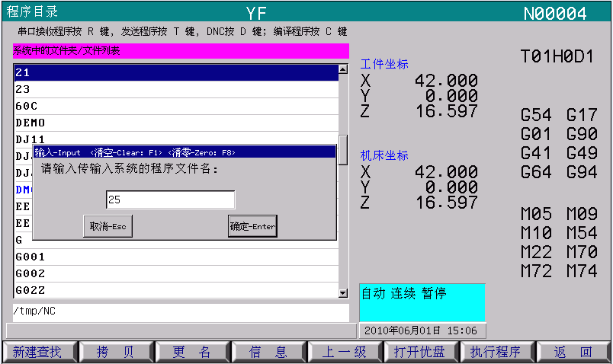
图3.55 输入接受系统程序文件名
在上图键入程序文件名，并确认后PC机即开始发送程序文件，系统开始接收文件，如图3.56。
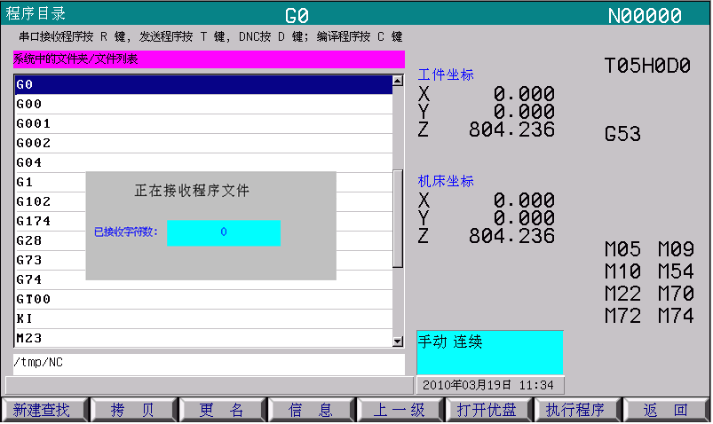
图3.56 系统接收程序界面
传送完成后该文件作为当前程序文件反色显示。
PC机端传送完成如下图：
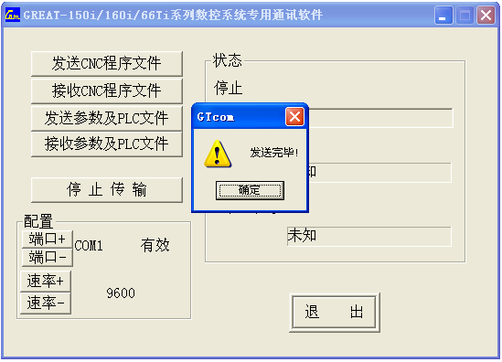
图3.57 PC机发送完程序显示
3.17.3系统程序传输到PC机
在面板上按“程序” ，在程序界面下通过按“”光标键移动光标选中要发送的程序文件名，之后按“T”键，此时系统处于等待发送状态，如图3.58所示。
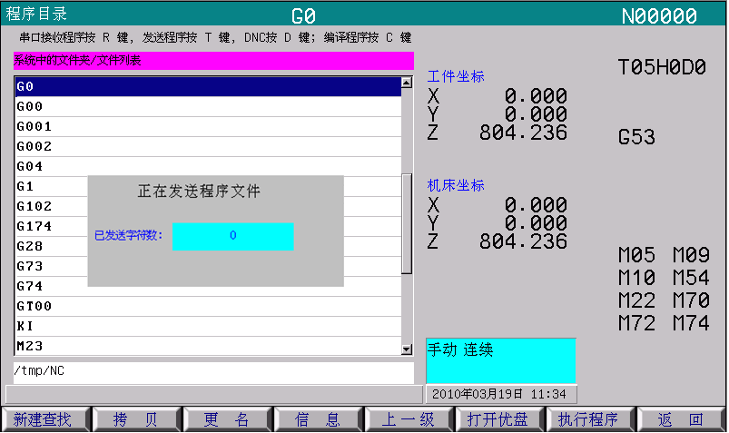
图3.58 系统发送程序界面
在PC机中运行本系统专用通讯软件，在上图中的配置栏设置好与PC机联接的串口号和速率后，点击“接收CNC程序文件”按钮弹出下图对话框，输入文件名，点击“保存”按钮，此时系统开始发送程序文件，PC将收到的文件存放在指定的路径。
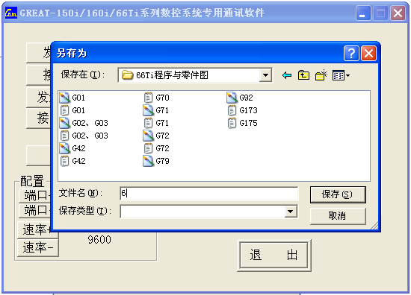
图3.59PC机接收程序输入文件名
PC机端接收完成如下图：
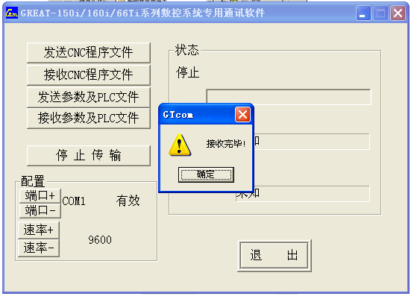
图3.60 PC机接收完程序显示
注意：1、在用户PC机端需要使用本系统专用通讯软件(GTcom)方可传输程序。
2、需特别注意的是将PC机和数控系统双方的传输速率设置一致，否则无法传输。
3、PC机与设备联接的串口号应与数控系统设置一致，并且建议使用我公司配套的通讯隔离板，以防止接插时损坏串口，且使用通讯隔离板时RS232接口波特率不得高于38.4Kbps。
4、RS232通讯线的长度不得大于10米。
5、通讯软件直接拷贝到电脑硬盘运行即可，无需安装。
3.18显示
3.18.1运行状态显示
整个系统采用多级式菜单全屏操作，直观方便、提示信息全面。在自动运行过程中，可以查看刀具的有关参数或程序运行中变量的状态如下图：
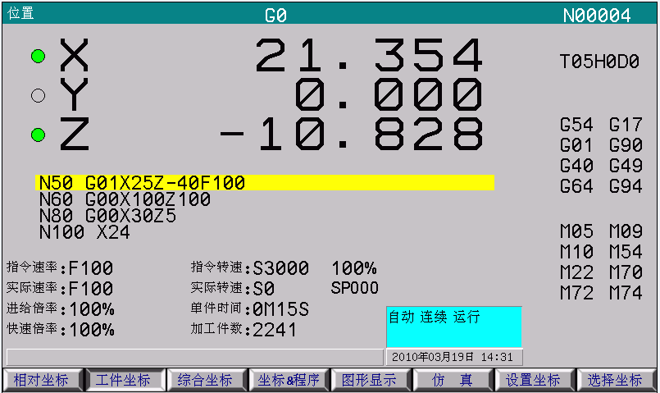
图3.61 自动运行程序界面
3.18.2参数的设置显示
在面板上按“参数”，按 “用户参数”（F1）键，按“PgUp”“PgDn”或“”光标可以查看或设置用户参数如下图3.62。
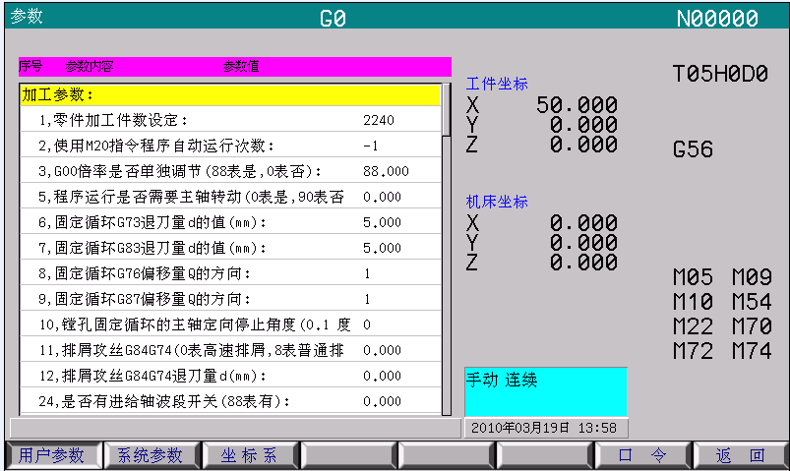
图3.62 用户参数界面
如上图所示，可以在显示界面中通过按“系统参数”（F2）键，按“PgUp”“PgDn”或“”光标可以查看或设置系统参数如下图3.63。
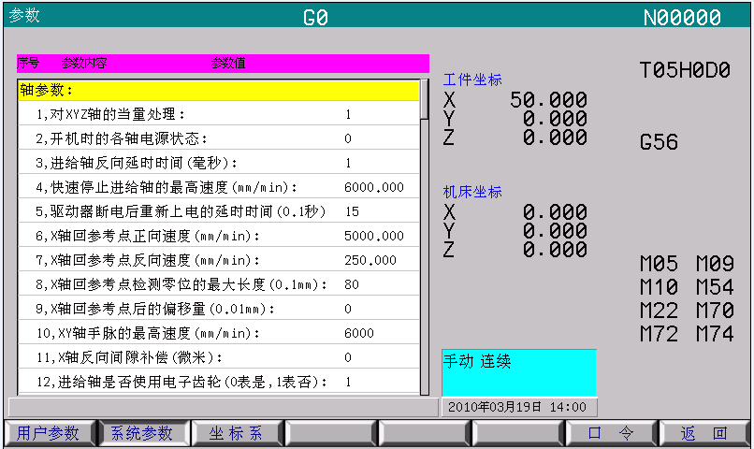
图3.63 系统参数界面
如上图所示，可以在显示界面中通过按“坐标系”（F3）键，按“PgUp”“PgDn”或“”光标可以查看或设置工件坐标如下图3.64。
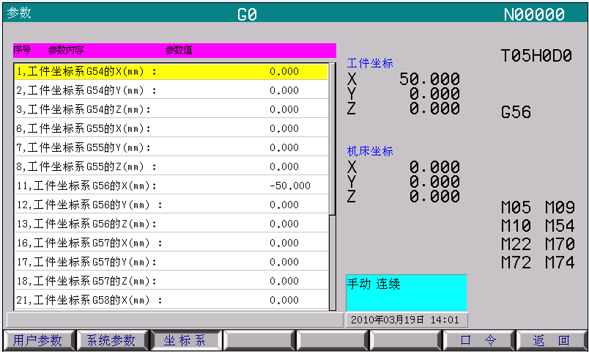
图3.64 坐标系界面
注：在参数界面下按“E”键，可以进行机床坐标清零。
3.18.3 诊断I/O状态显示
在系统主界面下按“参数”功能软键两次可进入诊断功能界面。在此界面下可监测外部各I/O点，报警信息显示。
在 “诊断”界面下，按“I/O”（F2）键进入I/O状态显示界面，按“PgUp”“PgDn”或“”光标键可以在“输入继电器”、“输出继电器”两个界面下切换，进行监测I/O状态。如下图3.65、3.66。
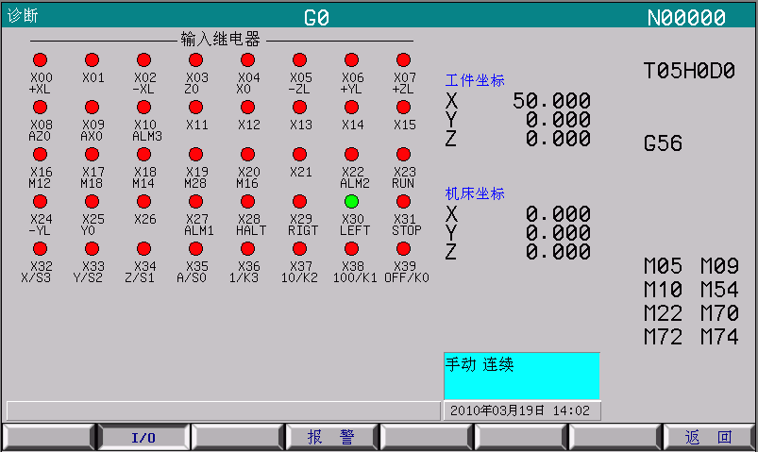
图3.65 输入状态
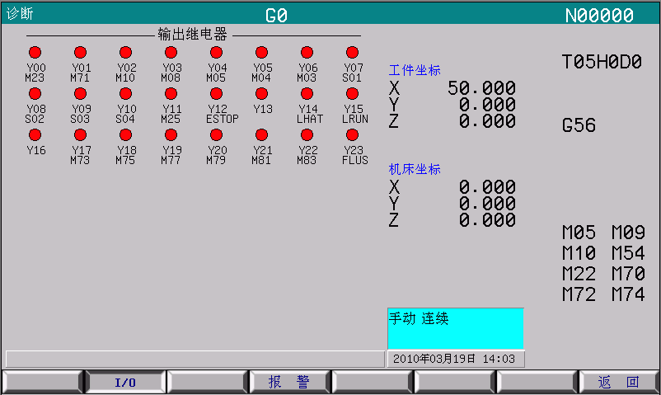
图3.66输出状态
注：红色表示该信号硬件电路无效，绿色表示该信号硬件电路有效。
3.18.4 螺补界面显示
在系统主界面下按“参数”功能软键三次可进入螺补功能界面。在此界面下可设置螺距补偿。
在 “螺补”界面下，按“X-轴”（F1）键进入X轴螺补界面，按“Z-轴”（F2）键进入Z轴螺补界面, 按“检测程序”（F3）可以自动生成螺补检测程序。如下图：螺补显示界面。
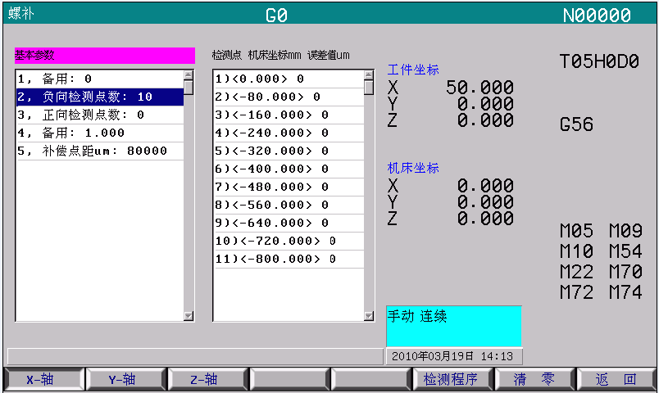
图3.67 螺补界面

第四章 程序编制
程序编制是根据被加工工件的图纸和加工工艺的要求，用所使用数控系统的数控语言，来描述加工轨迹，及其辅助动作的过程。
4.1 基本概念
程序段：（程序行）是由指令段和数据段共同组成的一个完整命令行。
程序：是为了完成工件的加工，按加工的逻辑结构组合的全部程序段的集合。
机床坐标系：是以机床零点为原点建立的坐标系。铣床坐标轴和其方向按“ISO841”的规定。标准中规定的基本确定方法，即：以右手法则确定的笛卡尔直角坐标系作为编程标准坐标系，对于刀具旋转的机床（如铣床）等，Z轴是平行于主轴的坐标轴，X轴一般是水平的，与工件卡装面平行，Y轴由右手法则确定，各轴的运动使工件的尺寸增加的方向为各轴的正方向。
当未设定工件坐标系时，将机床坐标系作为工件坐标系。
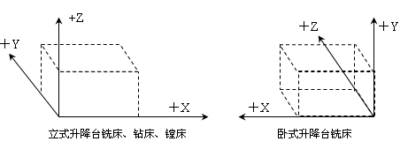
图4.1 机床坐标轴及方向示意图
工件坐标系：工件加工时使用的坐标系称作工件坐标系，由CNC 预先设置. 工件坐标系可以用移动它的原点来改变.
使用三种方法之一设置工件坐标系：
1 、用G92 法
程序中在G92 之后指定一个值来设定工件坐标系。
2 、自动设置
当执行手动返回参考点时自动设定机床坐标系为工件坐标系。
3 、用G54 到G59 法
使用参数设置中的坐标系可以设置6 个工件坐标系。
用绝对值指令时必须用上述方法建立工件坐标系
局部坐标系：当在工件坐标系中编制程序时，为容易编程可以设定工件坐标系的子坐标系，该子坐标系称为局部坐标系。
绝对编程：是以建立的绝对坐标系为基准确定的坐标数据编程方式。用“G90”设定。
相对编程（增量编程）：是指运行终点相对于运行起点的距离和方向。用“G91”设定。
模态指令：是指在程序中具有保留功能属性的指令，它不仅在本程序行起作用，而且在以后的程序行中也起作用。直到其它同组的模态指令替代为止。
在同样操作类型中可能具有多个模态指令，如M03（主轴顺转）、M04（主轴逆转）、M05（主轴停）它们同样用来控制主轴，都是模态，在指令系统中把同类型的模态指令划分为一个模态组。任何时候只能是其中之一。而且必然有其中之一，因此存在一个初始状态问题，初始选用的模态指令，叫做模态初态。如上述模态组中，模态初态为M05。
中止模态（破坏模态）：是指具有把模态指令变为模态初态或模态可能被破坏的指令。比如M20（程序结束指令），表示运行结束，回到开始状态，把全部模态指令变为模态初态。
非模态指令：是指不具备保留功能，仅在本程序段内起作用。
4.2 程序格式的一般表达式
％04，N04，G02，T02，H02，D02，M02，S04，F04，X-043，Y-043，Z-043，A-043，I-043，J-043，K-043，L04，P4，R043。
注1：地址符后有“-”号表示该数据可以用“-”符号（正号不写）。
注2：数字前为0，表示该数据可以只写有效数据位。
注3：数字表示的是位数，当为两位时，高位表示整数位数的最多位数，低位表示小数点后的最多位数。
4.3 程序指令说明
4.3.1 地址符的功能及含义，数据范围一览表。
    - G、M功能指令一览表：
功 能 | 地址符 | 意 义 | 数据范围
文件号 | ％ | 加工工件的文件名 | 0-9、A-Z
程序段号 | N | 程序段的顺序号 | 0000-9999
准备功能 | G | 指定指令执行的内容和方式 | 00-99
辅助功能 | M | 辅助操作指令 | 00-99
刀具选择 | T | 刀具号， | 01-99
刀具补偿 | H D | 长度补偿，半径补偿参数的编号 | 1- 3
主轴功能 | S | 主轴转速 | 00-99999
切削速度 | F | 指定每分钟切削的速度 | 1-10000mm/min
坐标字 | X/Y/Z U/V/W | 分别为X轴Y轴Z轴坐标值 | ⇦9999.999mm
圆心坐标 | I J K | 分别为X轴Y轴和Z轴圆心坐标增量值 | ⇦9999.999mm
步进长度 | R | 圆弧半径 | 0.001-999.999mm
延时时间 | P | 指定延时的延时时间 | 0.001-99.999s
程序入口 | P | 调用转移的入口程序文件名 | 0000-9999
重复次数 | L | 指定循环次数或子程序的调用次数 | 1-9999
表1 G指令代码及功能
G代码 | 组 | 功能
G00 | 01 | 快速定位
G01 | 01 | 直线插补
G02 | 01 | 顺圆插补/螺旋线插补CW：螺旋移动的螺旋线插补可指令2个圆弧插补轴同步移动的其他轴。指令方法只是简单地加上一个不是圆弧插补轴的移动轴。
G03 | 01 | 逆圆插补/螺旋线插补CCW
G33 | 01 | 螺纹切削
G01(G00) X(U) I | 01 | 自动倒斜角
G01(G00) Y(V) I | 01 | 自动倒斜角
G01(G00) Z(W) I | 01 | 自动倒斜角
G01(G00)X(U) R | 01 | 自动倒圆角
G01(G00)Y(V) R | 01 | 自动倒圆角
G01(G00)Z(W) R | 01 | 自动倒圆角
G04 | 00 | 延时
G15 | 17 | 极坐标指令取消
G16 | 17 | 极坐标指令：极坐标（半径和角度），角度的正向是所选平面的第1轴正向的逆时针转向，而负向是顺时针转向。  格式： G** G## G16；  G00 IP；  G**表示平面选择  G## 表示G90（工件坐标系原点）或G91（当前位置） 指定极坐标原点
G17 | 02 | 选择XpYp平面 | Xp：X轴或其平行轴  Yp：Y轴或其平行轴  Zp：Z轴或其平行轴
G18 | 02 | 选择ZpXp平面
G19 | 02 | 选择YpZp平面
G20 | 06 | 英寸（英制）输入
G21 | 06 | 毫米（公制）输入
G28/G281/G282/G283 | 00 | 返回第一参考点
G30/G301/G302/G303 | 00 | 返回第2，3，4参考点
G26 | 00 | ZXY返回程序起点
G261 | 00 | X返回程序起点
G262 | 00 | Y返回程序起点
G263 | 00 | Z返回程序起点
G25 | 00 | 记忆当前点X、Y、Z坐标
G61 | 00 | 返回G25记忆点的XYZ坐标
G611 | 00 | 返回G25记忆点的X坐标
G612 | 00 | 返回G25记忆点的Y坐标
G613 | 00 | 返回G25记忆点的Z坐标
G40 | 07 | 刀具半径补偿取消
G41 | 07 | 刀具半径左补偿
G42 | 07 | 刀具半径右补偿
G43 | 08 | 正向刀具长度补偿
G44 | 08 | 负向刀具长度补偿
G49 | 08 | 刀具长度补偿取消
G37 | 11 | 比例缩放取消
G36 | 11 | 比例缩放有效：格式：G36 X_Y_Z_R_
G12 | 22 | 可编程镜像取消
G11 | 22 | 可编程镜像有效：实现坐标轴的对称加工。
G52 | 00 | 局部坐标系设定：在工件坐标系中编制程序时，为容易编程，可以设定工件坐标系的子坐标系
G53 | 14 | 选择机床坐标系
G54 | 14 | 选择工件坐标系1 |  | 说明：这六个工件坐标系是用直接存储在计算机中，需用时可选择其中一个。
G55 | 14 | 选择工件坐标系2 |  | 说明：这六个工件坐标系是用直接存储在计算机中，需用时可选择其中一个。
G56 | 14 | 选择工件坐标系3 |  | 说明：这六个工件坐标系是用直接存储在计算机中，需用时可选择其中一个。
G57 | 14 | 选择工件坐标系4 |  | 说明：这六个工件坐标系是用直接存储在计算机中，需用时可选择其中一个。
G58 | 14 | 选择工件坐标系5 |  | 说明：这六个工件坐标系是用直接存储在计算机中，需用时可选择其中一个。
G59 | 14 | 选择工件坐标系6 |  | 说明：这六个工件坐标系是用直接存储在计算机中，需用时可选择其中一个。
G60 | 15 | 准确停止定位
G64 | 15 | 连续路径加工。
G68 | 16 | 坐标旋转有效。格式：G17 X-Y-  G18 G68 Z-X- R-;  G19 Y-Z-  R： 角度位移
G69 | 16 | 坐标旋转取消
G73 | 09 | 深孔钻循环：间歇进给，回退快速移动。  格式： G73 X-Y-Z-R-Q-F- L -  Z：从R点到孔底的距离  R：从初始位置面到R点的距离  Q：每次切削进给的切削深度  F：切削进给速度  L：重复次数
G74 | 09 | 左旋琢式深孔攻丝循环：切削进给，在孔底停刀-正转，回退切削进给。  指令格式：G7４ X-Y-Z-R-Ｐ-K-Q-S-L- ;
G80 | 09 | 固定循环取消/外部操作功能取消
G81 | 09 | 钻孔循环：切削进给， 镗循环或外部操作功能，回退快速移动。  格式： G81 X-Y-Z-R-F- L -
G82 | 09 | 排屑钻孔循环或反镗循环：切削进给，在孔底停刀，回退快速移动。  格式：G82 X-Y-Z-R-P-F- L -
G83 | 09 | 小孔深孔钻循环：间歇进给，回退快速移动。  格式：G83 X-Y-Z-R-Q-F- L -P-
G84 | 09 | 右旋琢式深孔攻丝循环：切削进给，在孔底停刀-正转，回退切削进给。  指令格式：G8４ X-Y-Z-R-Ｐ-K-Q-S-L- ;
G85 | 09 | 镗孔循环：切削进给，回退切削进给。  格式： G85 X-Y-Z-R-F- L -
G86 | 09 | 镗孔循环：切削进给，在孔底主轴停止，回退快速移动。  格式：G86 X-Y-Z-R-F- L -
G89 | 09 | 镗孔循环：在孔底停刀，回退切削进给：  格式： G89 X-Y-Z-R-P-F-L-
G90 | 03 | 绝对值编程
G91 | 03 | 增量值编程
G92 | 00 | 设定工件坐标系或最大主轴速度钳制。
G94 | 05 | 每分进给
G95 | 05 | 每转进给
G98 | 10 | 固定循环返回到初始点：用于最后钻孔
G99 | 10 | 固定循环返回到R点： 用于第一次钻孔
G22 | 19 | 程序循环指令
G800 | 19 | 取消程序循环指令
表2 M代码及功能
表4-2 M代码及功能
性质 | 指令 | 功 能 | 格 式 | 说 明
程序  控制 | M00  M02  M30  M20 | 程序暂停。  程序结束。  程序结束M05、M09结束。  程序结束，根据参数设置运行次数自动重复运行程序，用于考机。  当程序行以左中括符号[开头，表示程序运行第1次时该程序行要执行，否则该程序行不执行。  当程序行以右中括符号]开头，表示程序运行第n次时(即最后1次时)该程序行要执行，否则该程序行不执行。 | M00  M02  M30  M20
主轴 | M03  M04  M05 | 主轴正转  主轴反转  主轴停 | M03  M04  M05 | 输出
冷却 | M08  M09 | 冷却开  冷却关 | M08  M09 | 输出
松紧刀 | M10  M11 | 紧刀  松刀 | M10  M11 | 输出
润滑 | M23  M22 | 润滑开  润滑关 | M23  M22 | 输出
自定义  输出 | M25  M24 | 自定义1开  自定义1关 | M25  M24 | M25/M24、  配对指令
自定义  输入 | M12  M13  M18  M19  M28  M29  M14  M15  M16  M17 | 检测24V有效转移  检测0V有效转移  检测24V有效转移  检测0V有效转移  检测24V有效转移  检测0V有效转移  检测0V有效转移  检测+24V有效转移  检测0V有效转移  检测+24V有效转移 | M12 P  M13 P  M18 P  M19 P  M28 P  M29 P  M14 P  M15 P  M16 P  M17 P | M12/M13、  M14/M15、  M16/M17、  M18/M19、  M28/M29  配对指令
子程序 | M97  M98  M99 | 跳转  调用  调用返回 | M97 P  M98 P L  M99 | L=1-99
主轴  换档 | S1  S2  S3  S4 | 主轴高档切换  主轴低档切换  主轴高三档切换  主轴低四档切换 | S1  S2  S3  S4 | 输出S01  输出S02  输出S03  输出S04
工件坐标清零 | M317  M319  M320 | 将X轴机床坐标清零  将Z轴机床坐标清零  将X、Z轴机床坐标全部清零 | M317  M319  M320
机床坐标清零 | M417  M419  M420 | 将X轴机床坐标清零。  将Z轴机床坐标清零。  将X、Z轴机床坐标全部清零。 | M417  M419  M420
4.3.3 F功能：
本系统切削的进给速度用F字段。它是模态.实际运行速度为设置的速度乘以速度修调倍率。
直线插补G01、圆弧插补G02、G03 等的进给速度是用F 代码后面的数值指令的。在切削进给中，程序段连续执行，所以，进给速度的变化为最小进给速度。
可用２种方式指定：
1. 每分进给G94
在F之后指定每分钟的刀具进给量 （mm/min）.
2. 每转进给G95
在F之后，定主轴每转的刀具进给量（ mm/rev）在指定G94（每分进给方式）后， 刀具每分钟的进给量由F之后的数值直接指定。G94 是模态代码，一旦G94 被指定，在G95 每转进给指定前一直有效。在电源接通时，设置为每分种进给方式。
用机床操作面板上的开关可以对每分钟进给应用倍率，倍率值为5%到150%间隔10%．对如螺纹切削指令不能使用倍率。
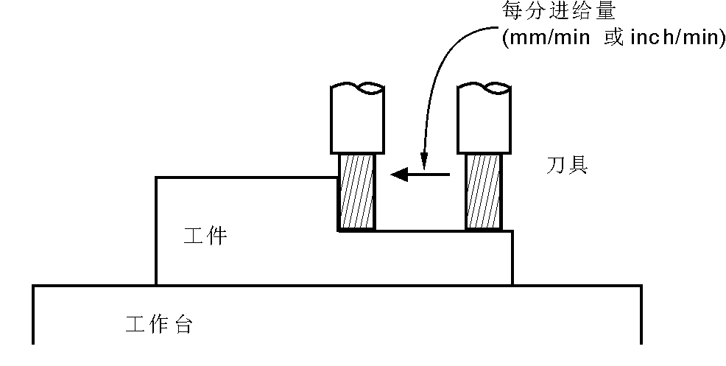
图4.2 每分进给示意图
在指定G95 每转进给之后，在F之后的数值直接指定主轴每转刀具的进给量。G95 是模态代码，一旦指定G95 ，直到G94 每分钟进给指定之前一直有效。用机床操作面板上的开关可以对每分钟进给应用倍率，倍率值为5%到150% 间隔10 %。对如螺纹切削指令不能使用倍率。当主轴速度低时，可能出现进给速度波动。主轴转速越低，进给速度波动的出现越频繁。
当轴参数NO.101设为检测主轴轨迹，并且轴参数NO.100设置了编码器脉冲数后，每转进给量根据实际主轴转速决定。否则，每转进给量根据主轴指令转速决定。
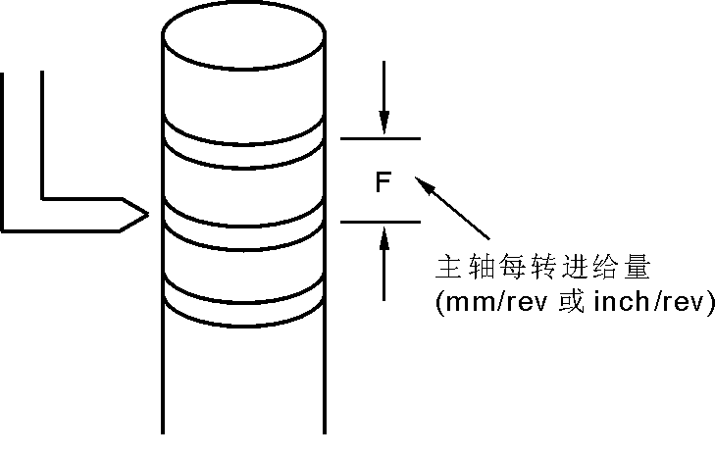
图4.3 每转进给示意图
4.3.4 T/H/D功能：
本系统的T/H/D功能，是对刀具半径或刀具长度进行补偿的参数调用功能，为模态，在程序中用编号调用。
其中T01到T99为刀具编号，每把刀具有四个刀沿，H1到H4为刀具长度补偿参数编号， D1到D3为刀具半径补偿参数编号。
4.3.5 S功能：
S功能对主轴速度进行控制，凡配备变频调速器进行主轴速度控制的机床均可使用此功能。在程序中用S字段控制进行无级调速。提供0～10V的模拟电压控制信号，S功能是模态指令。当指定一个数值时， 代码信号和选通信号被送到机床去控制主轴旋转速度。主轴速度可以直接用地址S 后的最多5 位数值（r/min）指定。
4.4 准备功能：
4.4.1坐标系设置指令（G92）
用来设定工件坐标系。
指令格式：G92 X- Y- Z- （设定后为模态）
说明：G92指令不产生动作，只用来设定工件坐标系。其中X，Y，Z字段是指刀具上的点（例如刀尖）在所设定的工件坐标系中的坐标位置。如果在刀具长度偏置期间用G92 设定坐标系，则用无偏置的坐标值设定坐标系刀具半径补偿被G92 临时删除。
示例：
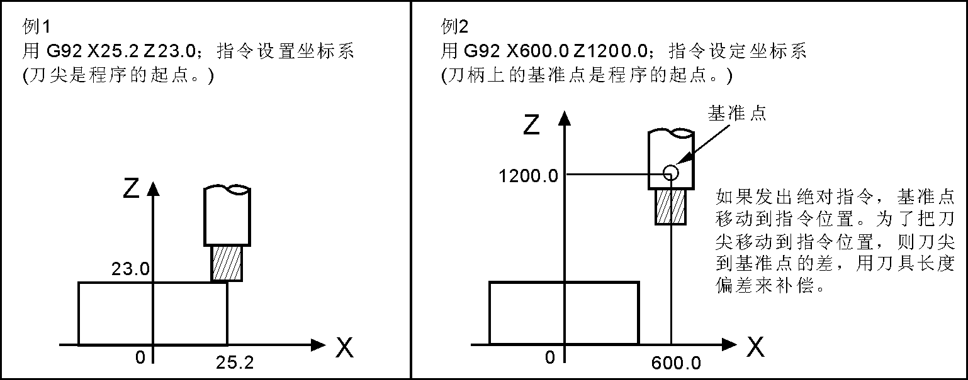
图4.4
例3 N0000 G92 X65.2 Y100 Z28
表示建立工件坐标系，且当前已处于X＝65.2，Y＝100，Z＝28的工件坐标位置。
4.4.2 选择坐标系指令（G53/G54/G55/G56/G57/G58/G59）
用来选择工件坐标系或机床坐标系。
指令格式：G53（G54/G55/G56/G57/G58/G59） （设定后为模态）
G53 机床坐标系
G54 工件坐标系1
G55 工件坐标系2
G56 工件坐标系3
G57 工件坐标系4
G58 工件坐标系5
G59 工件坐标系6
G53 机床坐标系是指由机床第一参考点（即机床零点）确定的坐标系。若修改机床坐标系中坐标值后全部的工件坐标将随之偏置，通常情况建议不要修改G53坐标值，G53为默认坐标系。
G54/G55/G56/G57/G58/G59工件坐标系在机床坐标系中的偏移量由坐标系参数中的设置决定。
例1：
G01 X34
G54 X78
第一段指以G01直线移动到机床坐标系下的X34坐标点，第二段指以G01直线移动到G54工件坐标系下的X78坐标点。
例2：
G01 G56 Y64
G57
G00 Z178
第一段指以G01直线移动到G56工件坐标系下的Y64坐标点，第二段指出选择G57工件坐标系，第三段指以G00直线移动到G57工件坐标系下的Z178坐标点。 示例：
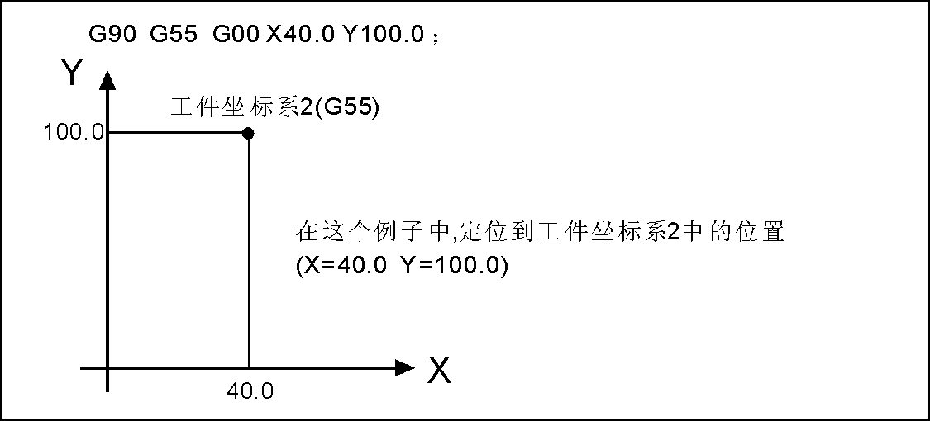
图4.5
4.4.3 局部坐标系指令（G52）
当在工件坐标系中编制程序时，为容易编程可以设定工件坐标系的子坐标系称为局部坐标系。
指令格式：G52 X- Y- Z- ; 设定局部坐标系。（设定后为模态）
 G52 X0 （Y0 Z0）; 取消局部坐标系。
用指令G52可以在机床坐标系（G53）或工件坐标系（G54～G59）中设定局部坐标系。局部坐标的原点设定在机床坐标系或工件坐标系中以X- Y- Z-指定的位置。
当局部坐标系设定时，后面的以绝对值方式G90 指令的移动是在局部坐标系中的坐标值.用G52 指定新的零点，可以改变局部坐标系的位置。为了取消局部坐标系并在工件坐标系中指定坐标值，应使局部坐标系零点与工件坐标系零点一致。
局部坐标系设定不改变工件坐标系和机床坐标系。当用G92 指令设定工件坐标系时，如果不是指令所有轴的坐标值的话，未指定坐标值的轴的局部坐标系不取消而保持不变。在G52 程序段以后以绝对值方式指定运动指令。
示例：
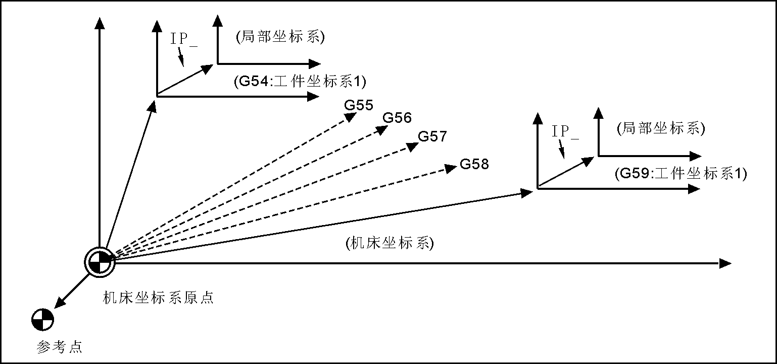
图4.6
4.4.4 编程方式指令（G90/G91）
有两种方法指令刀具的移动：绝对值指令和增量值指令。在绝对值指令中，编程终点的坐标值;而在增量值指令中，编程移动距离。G90和G91 分别用来指明坐标字中用的是绝对编程或增量编程。
指令格式：G90 （模态，初态） ;绝对坐标编程方式。
 G91 （模态） ;增量坐标编程方式。
示例：
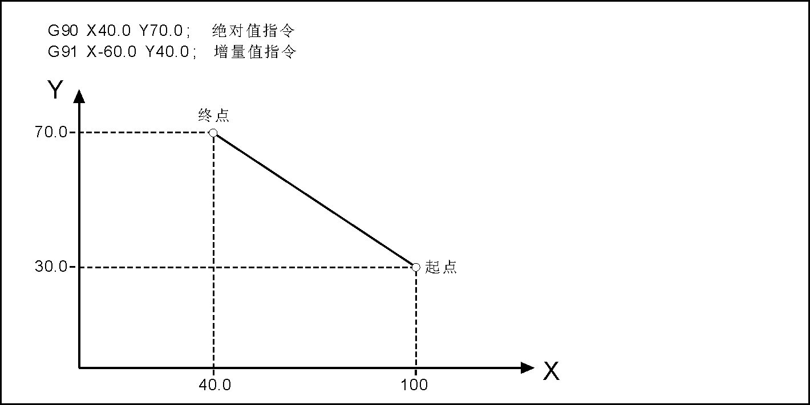
图4.7
上例中：第一行G90指令指明以绝对方式编程，X轴运行到绝对坐标为40mm处，Y轴运行到绝对坐标为70mm处。
第二行G91指明相对编程方式，表示从当前位置起X轴负方向移动60mm， Y轴正方向移动40mm。
4.4.5 平面选择指令（G17/G18/G19）
指令格式：G17 （模态，初态） ;指定XY平面
G18 （模态） ;指定ZX平面
G19 （模态） ;指定YZ平面
示例：用来指定圆弧插补的平面。
说明：本指令不产生动作。
4.4.6 快速定位指令（G00）
刀具以快速移动速度移动到用绝对值指令或增量值指令指定的工件坐标系中的位置。
以绝对值指令编程时编制终点的坐标值；
以增量值指令编程时编制刀具移动的距离 。
指令格式：G00 X- Y- Z- （模态，初态）
说明：X，Y，Z，A坐标字表示运行轴。其数据指明移动量和方向，可以用增量编程或绝对编程。
G00运行定位按空间直线的路径到定位点。
运行速度调用“参数”中所设定的速度值为依据。
4.4.7 直线插补指令（G01）
用来单轴或二、三、四轴联动的插补加工切削。
指令格式：G01 X- Y- Z- F- （模态）
说明：X，Y，Z，A坐标字表示运行轴，其数据指明进给量和方向，可以用增量编程或绝对编程。插补速度由程序中F字段指定。
刀具以F 指定的进给速度沿直线移动到指定的位置， F 指定的进给速度直到新的值被指定之前一直有效，因此无需对每个程序段都指定F，用F 代码指令的进给速度是沿着直线轨迹测量的，如果F 代码不指令进给速度被当作零。
旋转轴的进给速度以度/分为指令单位.当直线轴（例如X， Y 或Z ）和旋转轴进行直线插补时，由F （mm/min ）指令的速度是直角坐标系中的切线进给速度。
旋转轴进给速度的获得：首先计算分配需要的时间，然后轴进给速度单位变换为度/分。
4.4.8 圆弧插补指令（G02/G03）
用来在指定平面上，进行G02顺圆（顺时针方向）或G03逆圆（逆时针方向）的圆弧插补切削。
指令格式：G17$\left\{\begin{matrix}\text{G02} \\ \text{G03}\end{matrix}\right\}\text{X_Y_}\left\{\begin{matrix}\text{I_J_} \\ \text{R_}\end{matrix}\right\}\text{F_}$ ;XY平面（模态）
G18$\left\{\begin{matrix}\text{G02} \\ \text{G03}\end{matrix}\right\}\text{X_Z_}\left\{\begin{matrix}\text{I_K_} \\ \text{R_}\end{matrix}\right\}\text{F_}$ ;ZX平面（模态）
G19$\left\{\begin{matrix}\text{G02} \\ \text{G03}\end{matrix}\right\}\text{Y_Z_}\left\{\begin{matrix}\text{J_K_} \\ \text{R_}\end{matrix}\right\}\text{F_}$ ;YZ平面（模态）
说明：圆弧插补必须明确插补平面，坐标字中X、Y、Z是圆弧的终点坐标（增量或绝对编程），I、J、K分别是X、Y、Z轴上起点到圆心的增量坐标值。也就是说以起点为零，圆心在起点的正方向为正，在起点的负方向为负。I J K是描述圆心位置的坐标。也可不用I、J、K而直接用R编程，当圆弧大于180度时R用负值，整圆不能用R编程。
圆弧的走向以右手直角坐标系中从垂直于圆弧插补平面的正方向往负方向而言设定的。
在不同圆弧插补平面顺圆或逆圆走向如图4.8

G03
G02
0
X
Y
G17
G03
G02
0
Z
X
G18
G03
G02
0
Y
Z
G19

图4.8
用地址I J K 指令的圆弧中心位置，I J K 后的数值是从起点向圆弧中心看的矢量分量， I J K 必须根据方向指定其符号正或负。I J K 可以省略，当省略时终点与起点相同，且中心用I J K 指定时是360 的圆弧整圆。并且，不管是G90 还是G91 总是增量值表示如下：
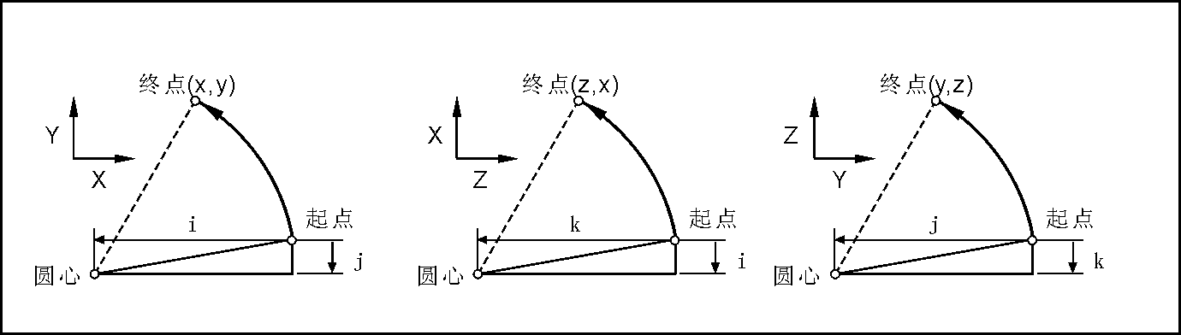
图4.9
圆弧插补的插补速度由程序中F字段指定。
注意：I，J，K和R均为非模态指令。
示例：
1）绝对编程
N0000 G92 X200 Y40 Z0 | 设起刀点绝对坐标位置
N0010 G90 G03 X160 Y40 I-20 J0 | 逆圆弧
N0020 G02 X120 Y40 R20 | 顺圆弧
N0030 G02 X120 Y40 I20 J0 | 整圆
N0040 G26 M02 | 回起点结束
2）相对编程
N0000 G91 G17 G03 X-40 Y0 R20 F300 | 逆圆弧
N0010 G02 X-40 Y0 R20 | 顺圆弧
N0020 G02 X0 Y0 I20 J0 | 整圆
N0030 G26 M02 | 回起点结束
两种编程方式效果是一样的。
4.4.9 螺旋插补指令（G02/G03）
螺旋移动的螺旋线插补可指定一个与圆弧插补轴同步移动的其它轴。 指令方法只是简单地加上一个不是圆弧插补轴的移动轴，F 指令指定沿圆弧的进给速度。因此直线轴的进给速度为：

指令格式： G17$\left\{\begin{matrix}\text{G02} \\ \text{G03}\end{matrix}\right\}\text{X_Y_}\left\{\begin{matrix}\text{I_J_} \\ \text{R_}\end{matrix}\right\}\text{Z_F_}$ ；XY平面（模态）
G18$\left\{\begin{matrix}\text{G02} \\ \text{G03}\end{matrix}\right\}\text{X_Z_}\left\{\begin{matrix}\text{I_K_} \\ \text{R_}\end{matrix}\right\}\text{Y_F_}$ ；ZX平面（模态）
G19$\left\{\begin{matrix}\text{G02} \\ \text{G03}\end{matrix}\right\}\text{Y_Z_}\left\{\begin{matrix}\text{J_K_} \\ \text{R_}\end{matrix}\right\}\text{X_F_}$；YZ平面（模态）
刀具半径补偿只对圆弧进行，在指令螺旋线插补的程序段中不能指令刀具偏置和刀具长度补偿。
示例：
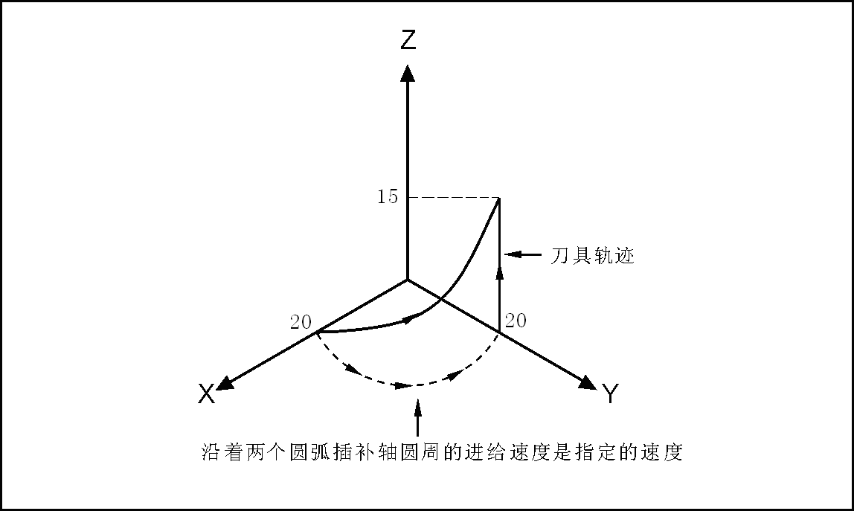
图4.10
G90G17G54
G01X20Y0Z0F200
G03X0Y20R20Z15F150
……
4.4.10 延时指令（G04）
用来在加工过程中因加工工艺需要，延时一定时间再执行其它动作。
指令格式：G04 P－
P后的数值单位为秒，表延时时间长度。
示例：G92X0Y0Z0
M03S600
G90G01G43H01Z20F200
Z-10
G04P5
G49G0Z20
M05M30
4.4.11 镜像加工指令（G11/G12）
用于对称工件的加工，减少编程量。
指令格式：G11 X_ Y_ （Z_ X_ ） （Y_ Z_ ）（模态）
以XYZ指定直线的对称方向进给
G12 （模态，初态） ；取消镜像加工。
说明：镜像加工用改变轴进给方向实现在该轴上的对称点加工进给。要改变方向的轴由当前插补平面 G17（X_ Y_ ）； G18 （Z_ X_ ）； G19（Y_ Z_ ）地址符指定。X_ Y_ Z_后的数值为当前工件坐标系下的坐标。
在可编程镜像方式中，返回参考点的指令G27， G28 ，G29 ，G30 等和改变坐标系的指令G52 到G59 ，G92 等不允许出现.如果需要这些G 代码的任意一个必须在取消可编程镜像方式之后再指定。
示例：
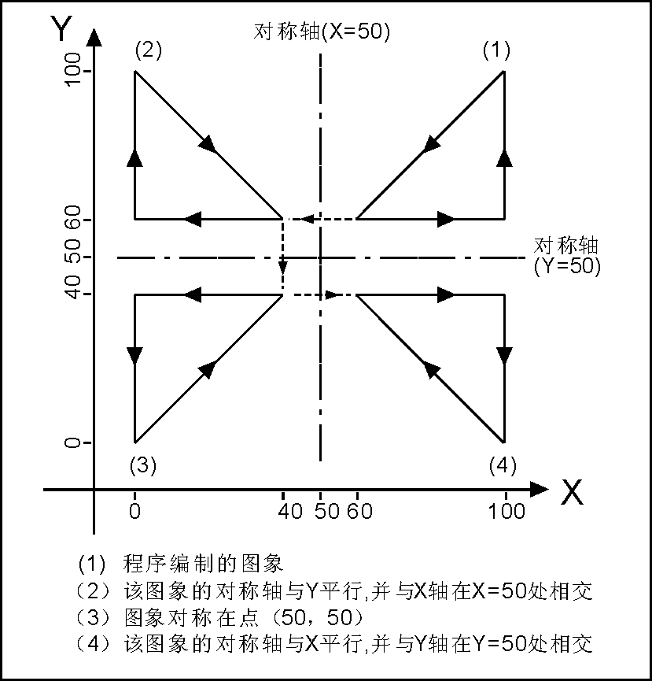
图4.11
镜像程序举例
子程序
%9000
G00 G90 X60.0 Y60.0；
G01 X100.0 F100；
G01 Y100.0；
G01 X60.0 Y60.0；
M99；
主程序
N10 G00 G90；
N20 M98 P%9000；
N30 G11 X50.0
N40 M98 P%9000；
N50 G11 X50.0 Y50.0
N60 M98 P%9000；
N70 G11 Y50.0
N80 M98 P%9000；
N90 G12；
4.4.12 比例缩放指令（G36/G37）
用于不改变加工程序的情况下，按比例缩小或放大加工出的工件。编程的形状被放大和缩小（ 比例缩放），用X_，Y_和Z_指定比例缩放中心。若某一轴未指定，则该轴不执行比例缩放。X_ Y_ Z_后的数值为当前工件坐标系下的坐标。
指令格式：G36 X_Y_Z_R_ （模态） ；执行比例缩放
G37 （模态，初态） ；比例缩放取消
说明：地址符R后的数据为比例系数。
如图4.12 中当P1’P2’P3’P4’要放大到P1P2P3P4的图形时，R=P0P4’/P0P4。当P1P2P3P4要缩小到P1’P2’P3’P4’的图形时，R=P0P4/P0P4’。即：图形放大R小于1，图形缩小R大于1。缺省值为1。
图示：
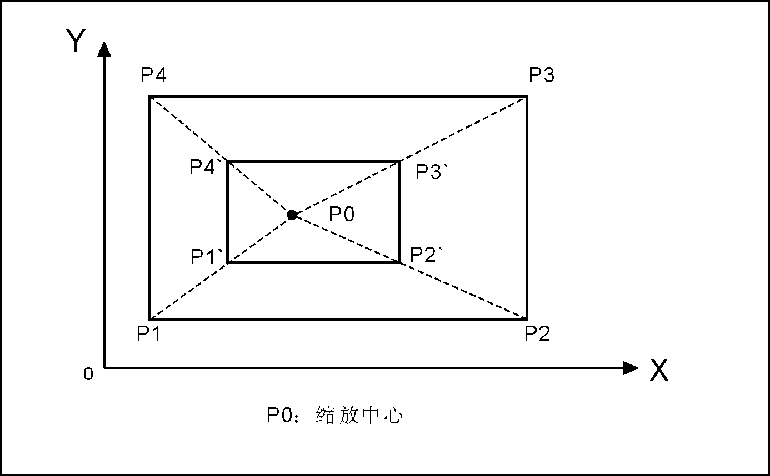
图4.12
示例：
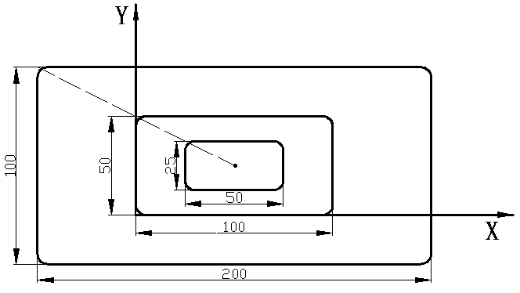
图4.13
缩放程序举例
子程序
D01
G54G90G0X0Y0Z50
G01Z-5F500
X100
Y50
X0
Y0
G0Z30
M99
主程序
N5 G54G90G0X0Y0Z50
N10 M03S800
N20 G36X50Y25R2
N30 M98 PD01
N40 G37
N50 M98 PD01
N60 G36X50Y25R0.5
N70 M98 PD01
N80 G37
N90 G0Z50
N100 M05
N110 M30
比例缩放对刀具半径补偿值、刀具长度补偿值和刀具偏置值无效：
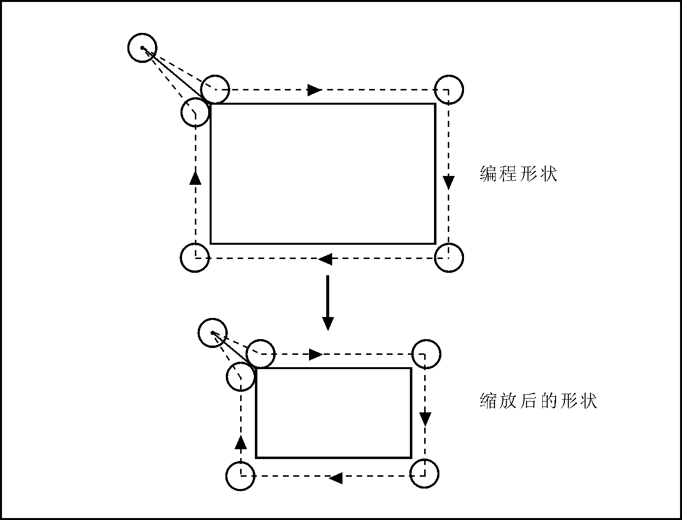
图4.14
4.4.13 坐标系旋转指令（G68/G69）
编程形状能够旋转，用该旋转指令可将工件旋转某一指定的角度。另外，如果工件的形状由许多相同的图形组成，则可将图形单元编成子程序，然后用主程序的旋转指令调用。这样可简化编程，节省存储空间。
指令格式：G68 X- Y- R- （模态） ；执行坐标系旋转
G68 Z- X- R- （模态） ；执行坐标系旋转
G68 Y- Z- R- （模态） ；执行坐标系旋转
G69 （模态，初态） ；坐标系旋转取消
说明：
G68后的（G17）X-Y-或（G18）Z-X-或（G19）Y-Z-指定旋转中心
地址符R后的数据为旋转角度。X_ Y_ Z_后的数值为当前工件坐标系下的坐标。
R为旋转角度，单位是“°”；R为正值时，表示逆时针旋转，R为负值时，表示顺时针旋转。
图示：
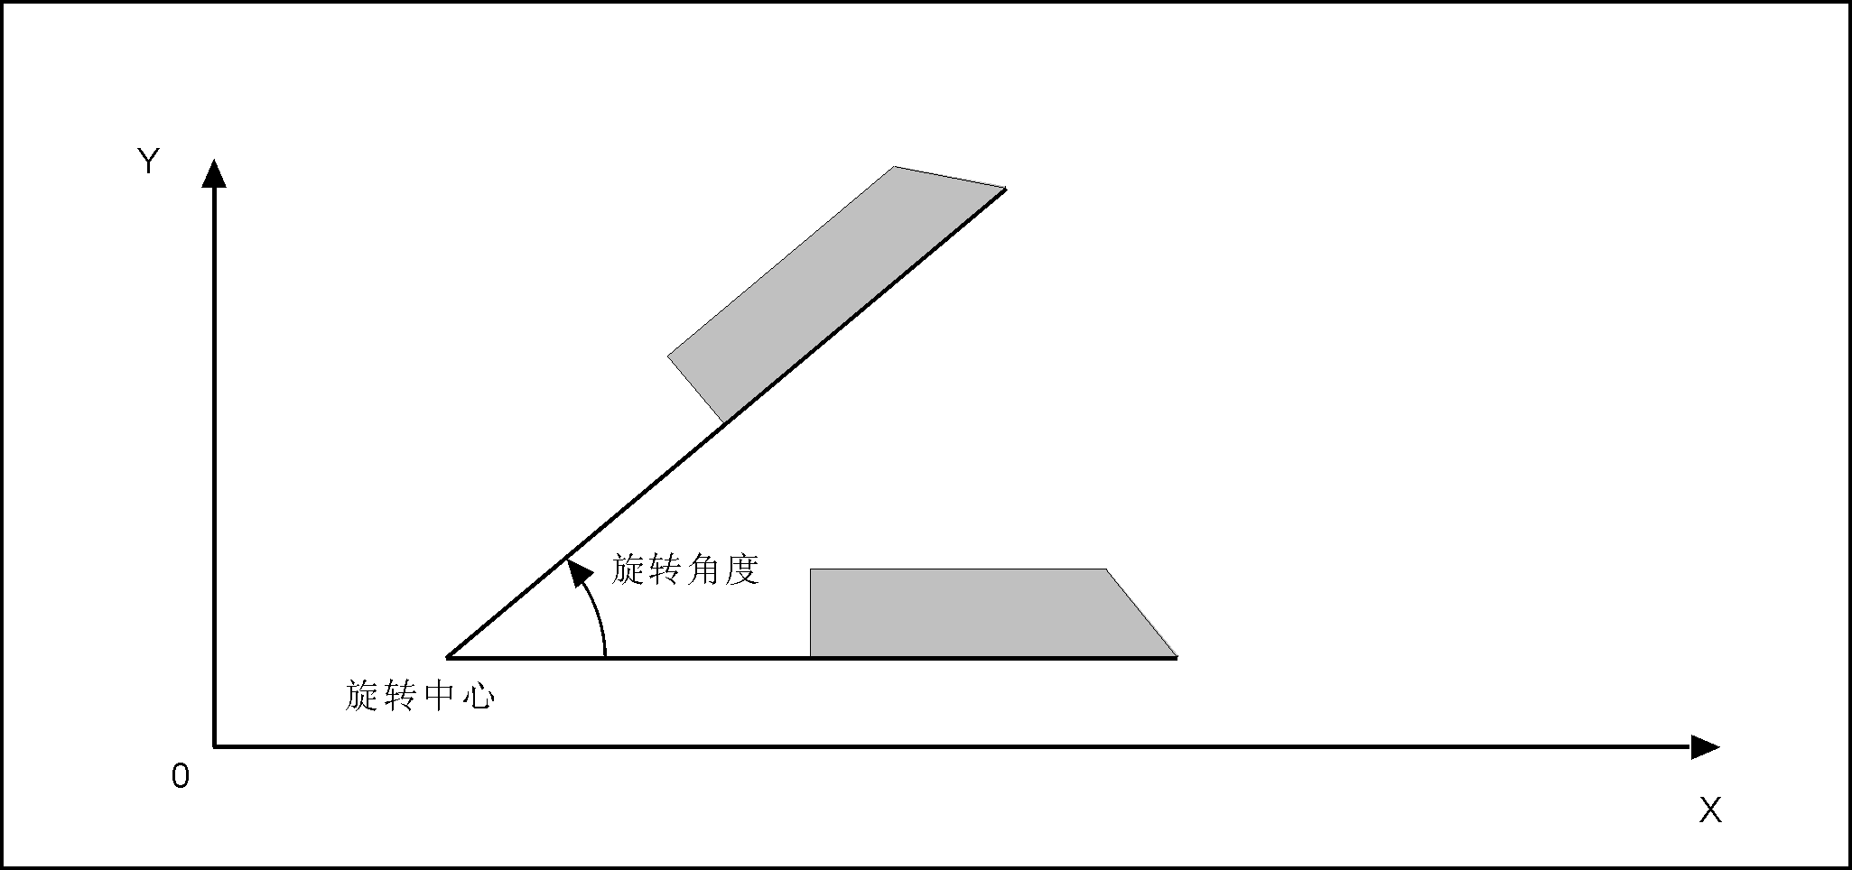
图4.15
在坐标系旋转代码G68 的程序段之前指定平面选择代码（G17G18 或G19）， 平面选择代码不能在坐标系旋转方式中指定。取消坐标系旋转方式的代码G69 必须单独占一程序段。在坐标系旋转之后，执行刀具半径补偿，刀具长度补偿，刀具偏置和其它补偿操作。
在坐标系旋转方式中，与返回参考点有关G 代码（G28， G30 等）和那些与坐标系有关的G 代码（G52 到G59 ，G92等）不能指定，如果需要这些G 代码，必须在取消坐标系旋转方式以后才能指令。坐标系旋转取消指令G69 以后的第一个移动指令必须用绝对值指定，如果用增量值指令，将不执行正确的移动。
例1：
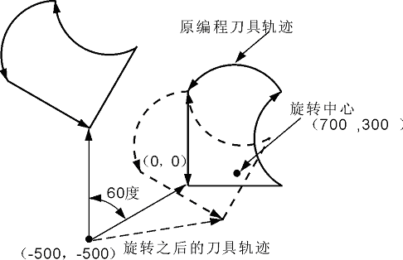
图4.16
N1 G92 X-500Y-500F2000 G17；
N2 G68 X700Y300R60；
N3 G90 G01 X0 Y0 F2000；
N4 G91 X1000
N5 G02 Y1000 R1000
N6 G03X-1000I-500J-500；
N7 G01Y-1000
N8 G69
G90 X-500Y-500
M02；
例2：
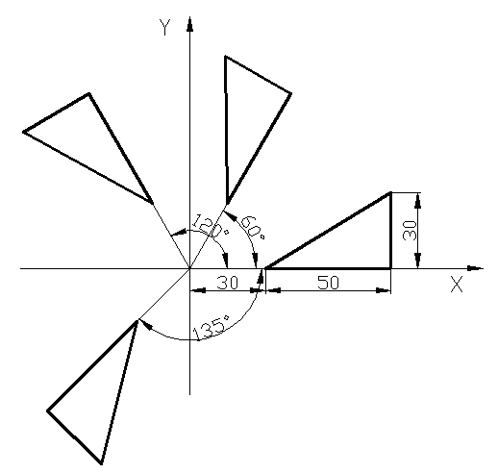
图4.17
SS（子程序）
G01Z-5F150
G01G42D01X30F200
X80
Y30
X30Y0
G0G40X0Y0
Z20
M99
DD5（主程序）
G54G0X0Y0Z50
M98PSS
G68X0Y0R60
M98PSS
G68X0Y0R120
M98PSS
G68X0Y0R-135
M98PSS
G69
G0X0Y0Z50
M05
M30
4.4.14 参考点指令（G28/G281/G282/G283/G30/G301/G302/G303）
返回参考点指刀具沿着指定轴自动地移动到参考点。
指令格式：G28 ;ZXY轴返回第一参考点。
G281 ;仅X轴返回第一参考点。
G282 ;仅Y轴返回第一参考点。
G283 ;仅Z轴返回第一参考点。
G30 P2 ;XYZ返回第二参考点（P2可省去）。
G30 P3 ;XYZ返回第三参考点。
G30 P4 ;XYZ第四参考点。
G301 P2 ;仅X轴返回第二参考点（P2可省去）。
G301 P3 ;仅X轴返回第三参考点。
G301 P4 ;仅X轴返回第四参考点。
G302 P2 ;仅Y轴返回第二参考点（P2可省去）。
G302 P3 ;仅Y轴返回第三参考点。
G302 P4 ;仅Y轴返回第四参考点。
G303 P2 ;仅Z轴返回第二参考点（P2可省去）。
G303 P3 ;仅Z轴返回第三参考点。
G303 P4 ;仅Z轴返回第四参考点。
说明：返回第一参考点G28的顺序为Z->X->Y，并检测相关信号：参考点开关、电机零脉冲等。返回第 2，3，4参考点G30时，各轴的返回顺序为：若Z轴向正方向运动，则先返回Z轴；若Z轴向负方向运动，则最后返回Z轴。执行该指令之前应该清除刀具半径补偿和刀具长度补偿。
4.4.15 刀具长度补偿指令（G43/G44/G49）
设定编程时的刀具长度和实际使用的刀具长度之差值，用该功能补偿这个差值而不用修改程序。用G43 或G44 指定偏置方向，由输入的相应地址号H 代码从偏置表中选择刀具长度偏置值。
根据刀具长度的偏置轴可以使用下面二种刀具偏置方法：
刀具长度偏置A：沿Z 轴补偿刀具长度的差值。
刀具长度偏置B：沿X（G19） Y（G18） 或Z（G17） 轴补偿刀具长度的差值
刀具偏置方法可在综合参数NO.4中设置。
指令格式：
G43 H－ ；加一个刀具长度补偿参数值。
 G44 H－ ；减一个刀具长度补偿参数值。
G49 或 H0 ；取消刀具长度补偿。
说明：刀具长度补偿就是在Z轴或其他轴上加或减用H功能调用的刀具长度补偿参数值。调用号为H1－H4。参数中的补偿数据都是以未进行补偿时的刀具位置作为起点。
图示：
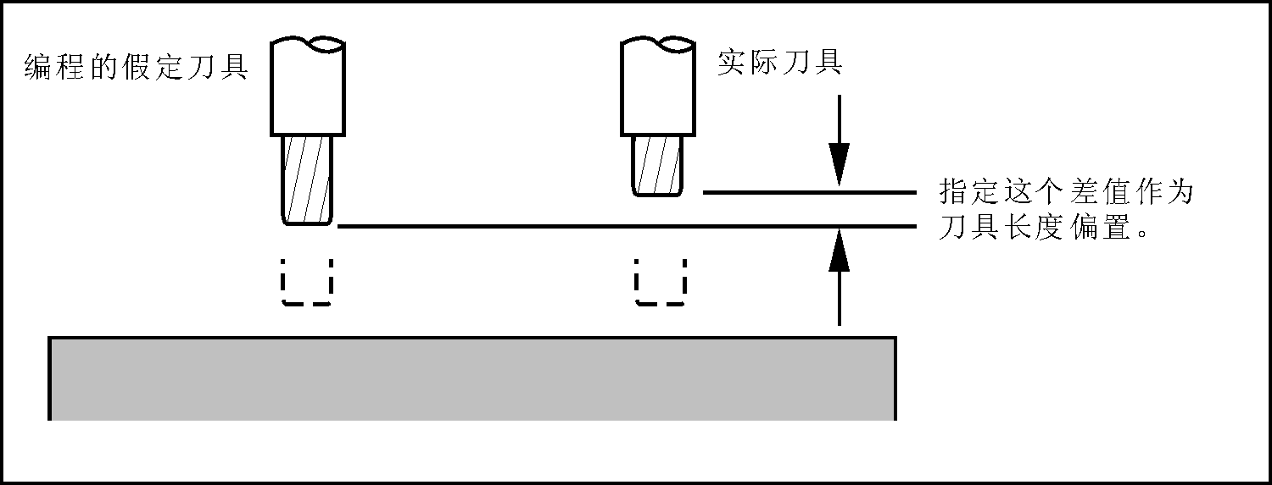 图4.18
例：N0000 G43 H2 X10 （H2值为5）
N0010 G44 H3 X20 （H3值为10）
执行第一行程序时刀具伸长5，执行第二个G44时，缩短10。G49不用参数，执行时回到补偿前的位置。
4.4.16 刀具半径补偿指令（G40/G41/G42）
当刀具移动时，刀具轨迹可以偏移一个刀具半径。为了偏移一个刀具半径，CNC 首先建立长度等于刀具半径的偏置矢量，即起刀点。偏置矢量垂直于刀具轨迹。矢量的尾部在工件上而头部指向刀具中心。如果在起刀之后指定直线插补或圆弧插补，在加工期间刀具轨迹可以用偏置矢量的长度偏移。在加工结束时，为使刀具返回到开始位置，须取消刀具半径补偿方式。
图示：
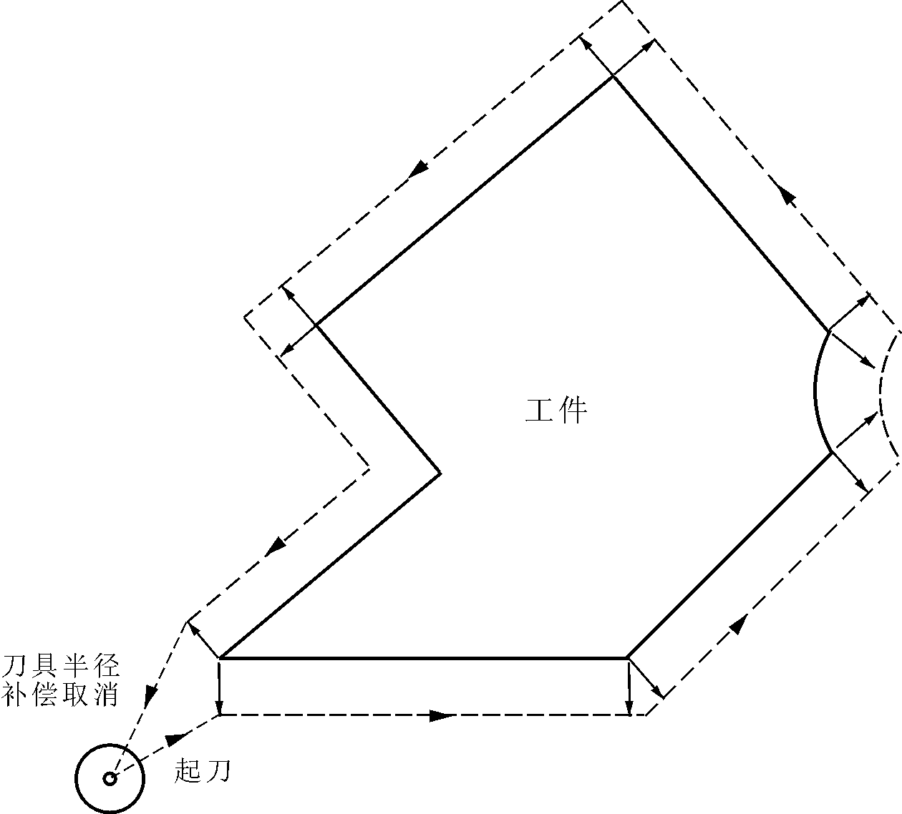
图4.19
指令格式：
G40 （模态，初态） ；刀具半径补偿取消。
G41 T- D- （模态） ；刀具在工件左侧偏置的刀具半径补偿。
G42 T- D- （模态） ；刀具在工件右侧偏置的刀具半径补偿。
说明：G41/G42中的左侧或右侧是指沿切削方向看，刀具在工件的左侧或右侧。刀具半径值用T1-T99调用。执行偏置是在G41/G42所在程序行开始。尖角处由系统自动产生过渡直线，使上一程序段终点的刀具半径偏移矢量过渡到下一程序段的起点的刀具半径偏移矢量、刀偏矢量是描述刀具偏移的数值和方向的方法。它的矢径为刀具半径。对于圆弧来说它的方向在半径方向。对于直线来说它的方向在直线的垂直方向。
刀具半径C补偿的建立和撤消方式分为A型与B型，可在用户参数NO.59，NO.60中设置。具体方式见后图示。
注意：刀具半径补偿的建立和撤消必须在直线段进行。
例如：
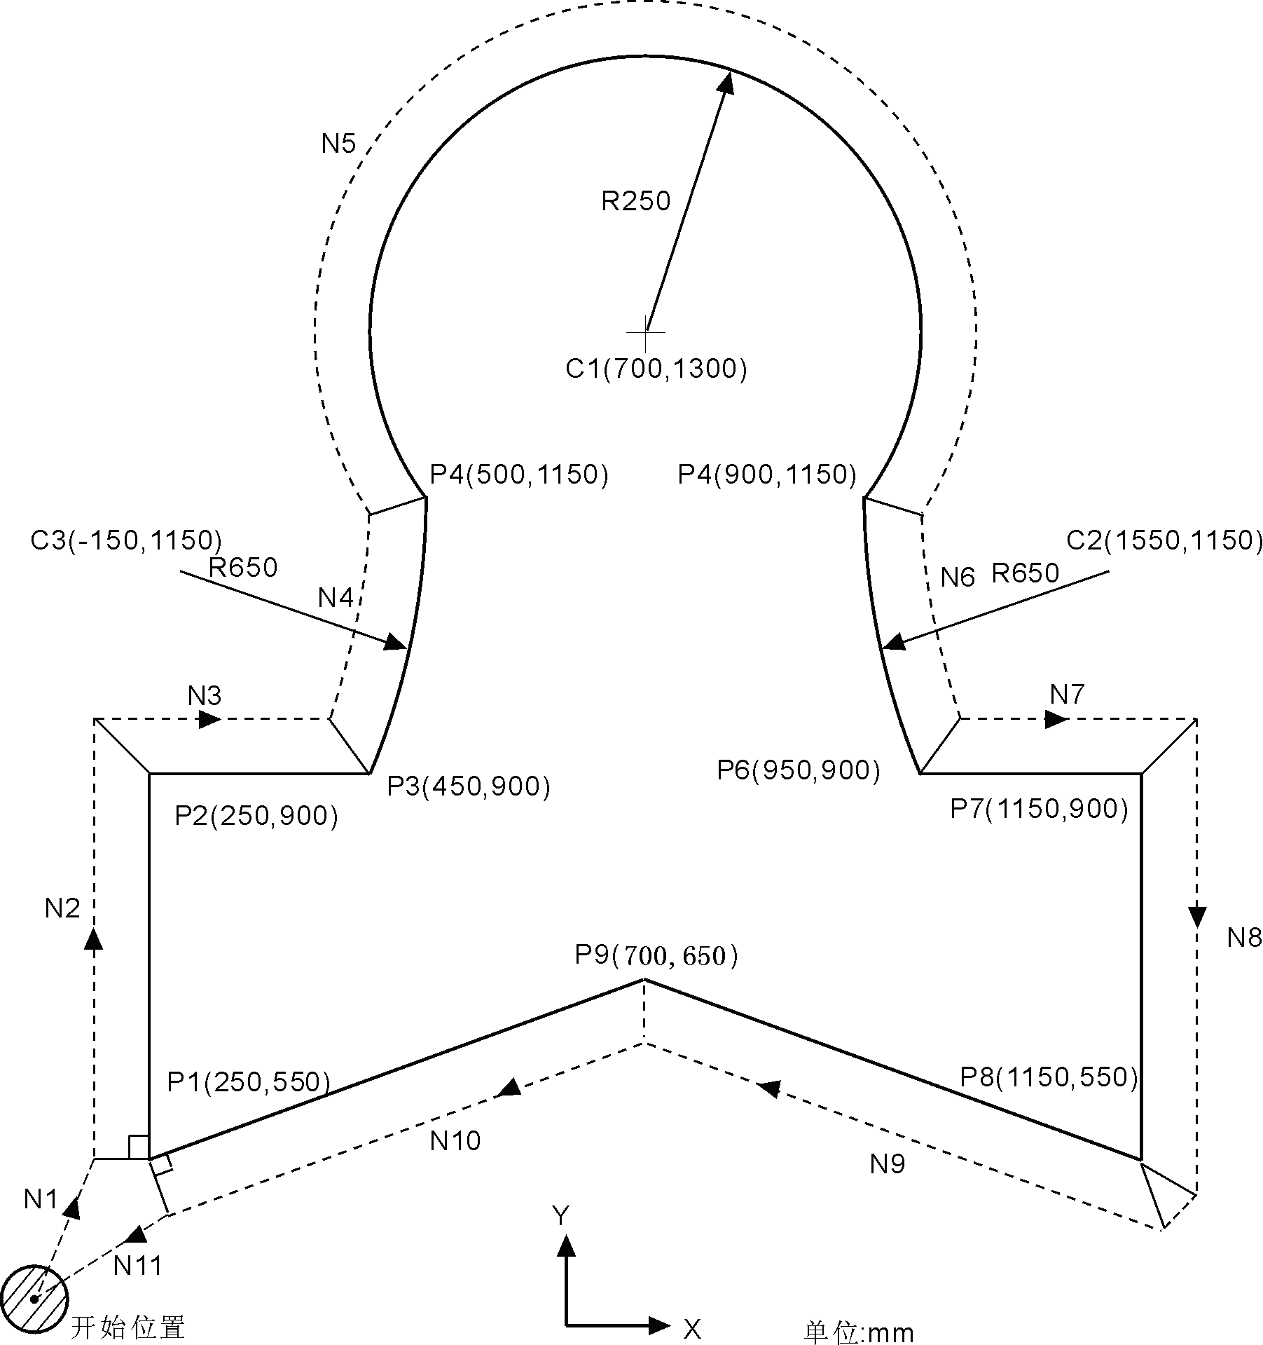
图4.20
G54 X0 Y0 Z0 ；指定绝对坐标值刀具定位在开始位置X0 Y0 Z0
G90 G17 G00 G41 T15 D2 X250.0 Y550.0 ； 开始刀具半径补偿起刀， 刀具用T15号刀的刀沿号D2 指定的距离偏移到编程轨迹的右边。
G01 Y900.0 F150 ；从P1 到P2 加工
X450.0 ；从P2 到P3 加工
G03 X500.0 Y1150.0 R650.0 ；从P3 到P4 加工
G02 X900.0 R-250.0 ；从P4 到P5 加工
G03 X950.0 Y900.0 R650.0 ；从P5 到P6 加工
G01 X1150.0 ；从P6 到P7 加工
Y550.0 ；从P7 到P8 加工
X700.0 Y650.0 ；从P8 到P9 加工
X250.0 Y550.0 ；从P9 到P1 加工
G00 G40 X0 Y0 ；取消偏置方式刀具返回到开始位置
X0，Y0，Z0。
4.4.17 程序循环指令（G22--G800）
用来编制具有重复动作和重复运动走向的加工程序。
指令格式：G22 L- ；循环体开始
：
： ；循环体
：
G800 ；循环体结束
说明：G22和G800在程序中必须成对使用，在G22和G800之间可以嵌套，可以子程序调用，循环次数由L字段指定。G22和G800指令是独立指令。G22到G800之间，编写需要重复运行的程序段组成的循环体，运行时将重复运行循环体程序的内容。
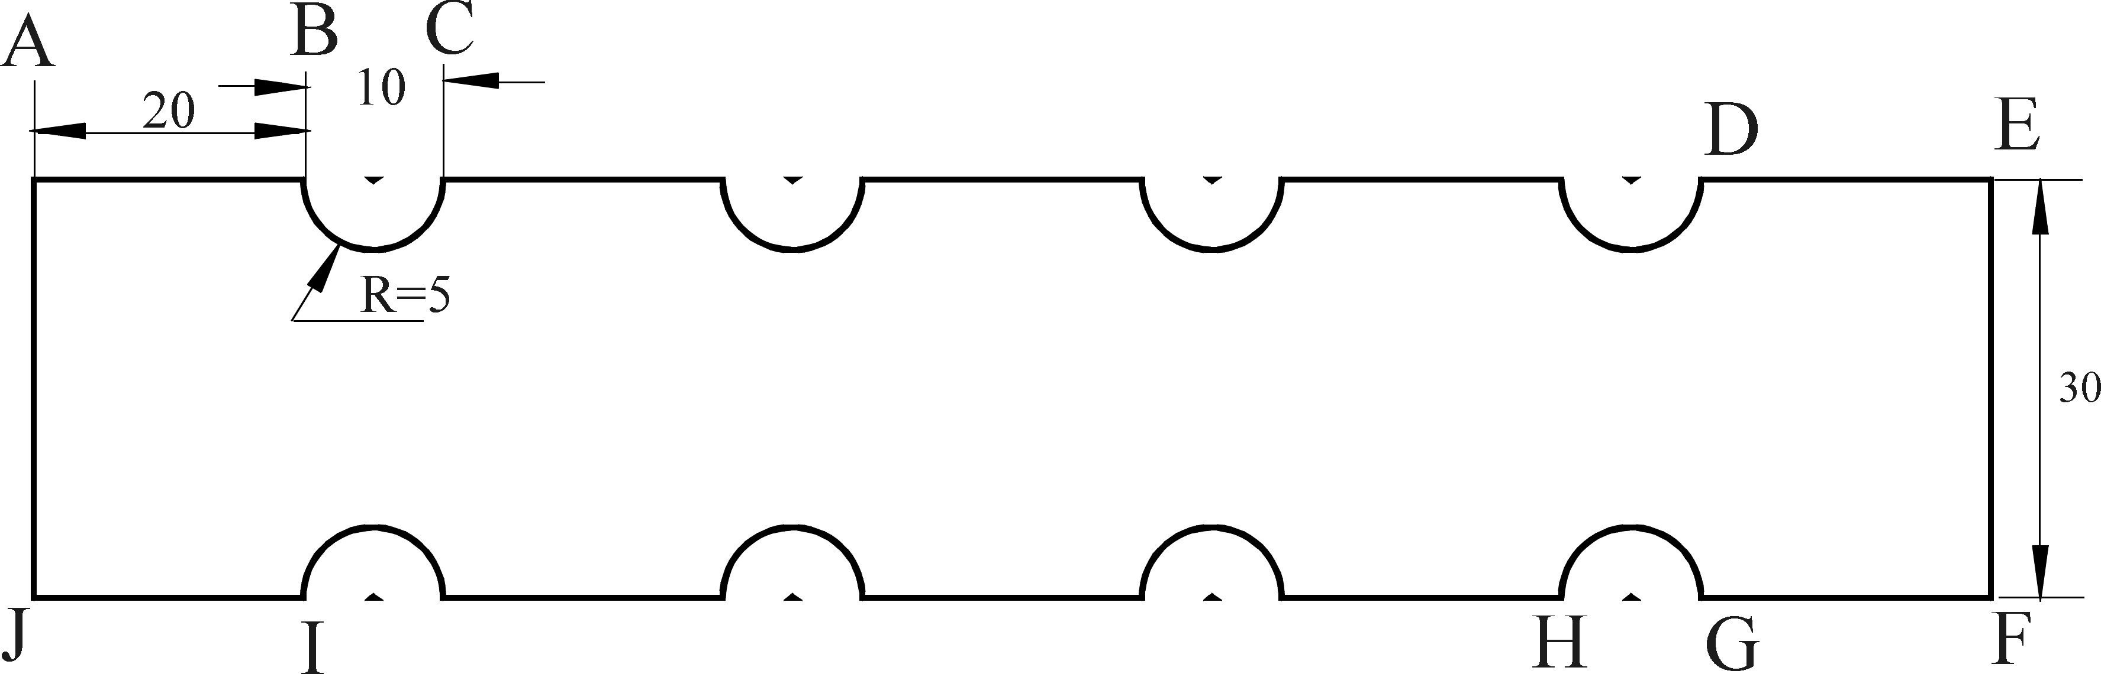
例：
图4.21
程序如下：
N0000 G17 G90 X0 Y0 F250 M03 ；设置程序运行的开始状态
N0001 G91 G01 Z-10
N0010 G22 L4 ；循环体开始，指定循环体循环四次
N0020 G01 X20 ；循环体内容：A-B直线
N0030 G03 X10 I5 J0 Y0 ；B-C逆半圆
N0040 G800 ；循环结束
N0050 G01 X20 ；D-E直线
N0060 Y-30 ；E-F直线
N0080 G22 L4 ；循环体开始，指定循环体循环四次
N0090 G01 X-20 ；F-G直线
N0100 G03 X-10 I-5 ；G-H逆圆弧
N0110 G800 ；循环结束
N0120 G01 X-20 ；I-J直线
N0130 G01 Y30 ；取消镜像
N0140 G12 ；J-A直线
N0150 G26 ；回程序起点
N0160 M02 ；程序结束
4.4.18 准确定位/连续路径加工（G60/G64）
根据加工工艺的要求，可以通过G60/G64指令指定程序段之间的连接方式。
指令格式：G60 ； 准确定位（模态）
G64 ； 连续路径加工（模态，初态）
4.4.19固定循环宏定义指令（G73、G74、G80～G89）
用固定循环可使频繁使用的加工操作用G功能在单程序段中指令，否则，要求多个程序段。而且固定循环能缩短程序，节省内存，使编程员编程变得容易。
固定循环表：
G代码 | 进给方式 | 在孔底的动作 | 退回 | 应用
G73 | 间歇进给 | 无 | 快速移动 | 高速深孔钻循环
G74 | 切削进给 | 停刀-主轴正转 | 切削进给 | 左旋攻丝循环
G80 | 切削进给 | 无 | 无 | 取消固定循环
G81 | 切削进给 | 无 | 快速移动 | 钻孔循环，点钻循环
G82 | 切削进给 | 停刀 | 快速移动 | 钻孔循环，锪镗循环
G83 | 间歇进给 | 无 | 快速移动 | 深孔钻循环
G84 | 切削进给 | 停刀-主轴反转 | 切削进给 | 攻丝循环
G85 | 切削进给 | 无 | 切削进给 | 镗孔循环
G86 | 切削进给 | 主轴停 | 快速移动 | 镗孔循环
G89 | 切削进给 | 停刀 | 切削进给 | 镗孔循环
固定循环由6个顺序的动作组成
动作1 X轴和Y轴的定位
动作2 快速移动到R点
动作3 孔加工
动作4 在孔底的动作
动作5 返回到R点
动作6 快速移动到初始点
图示：
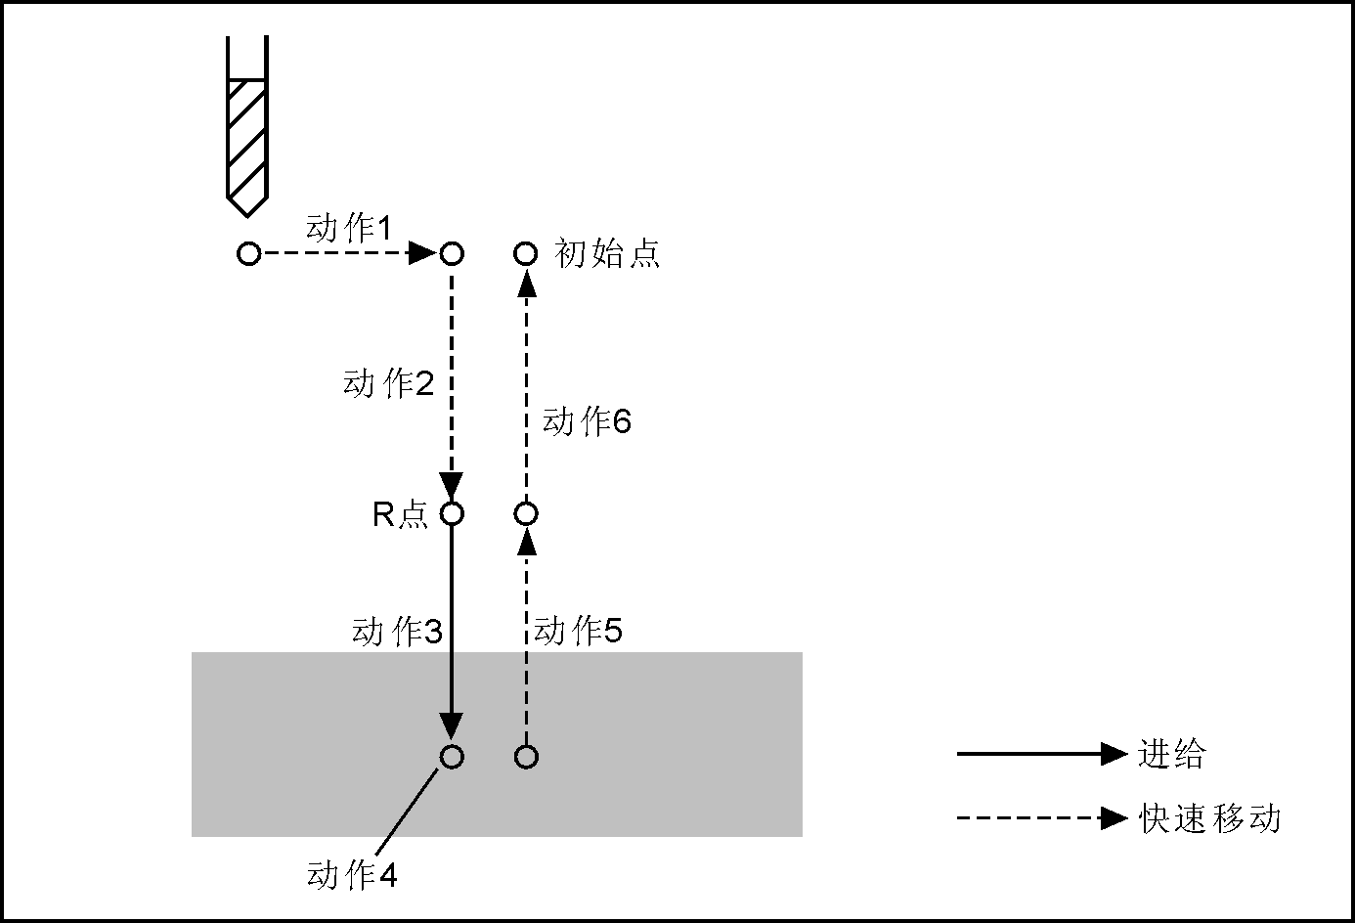
图4.22
沿着钻孔轴的移动距离对G90 和G91 变化如下：
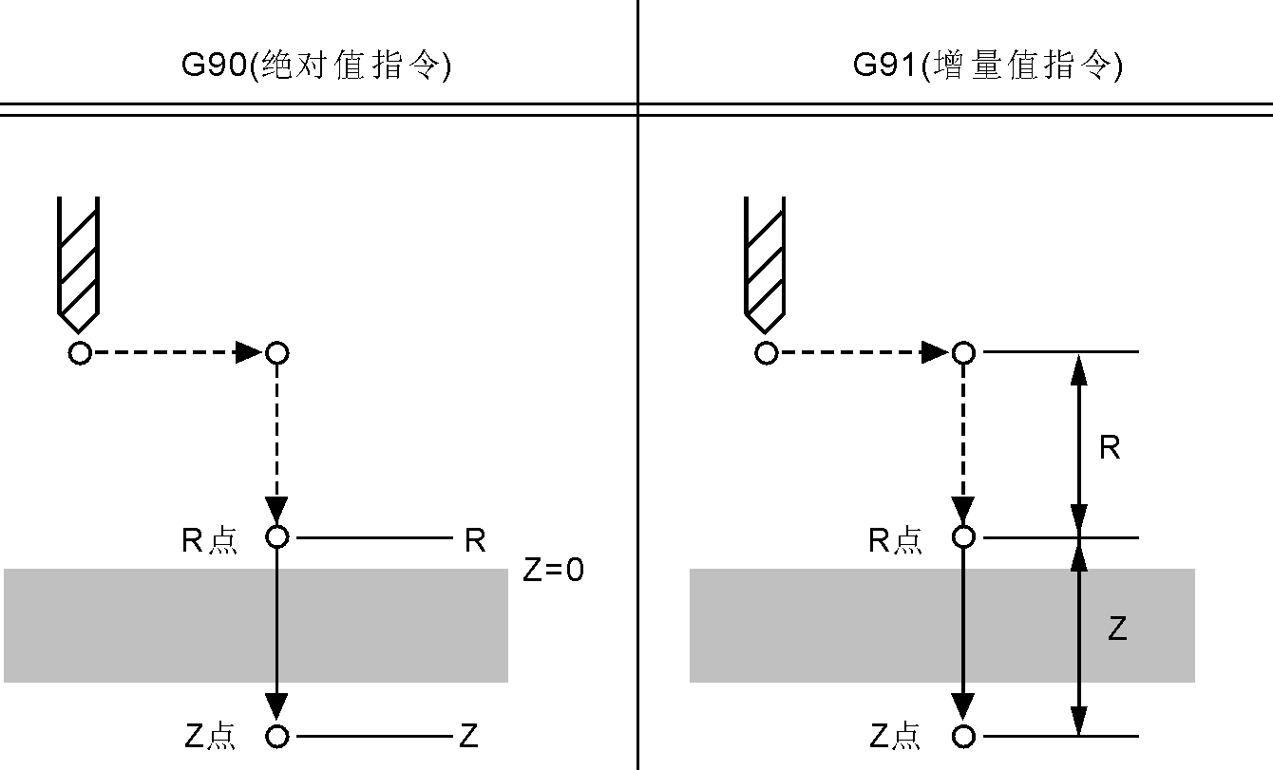
图4.23
当刀具到达孔底后，刀具可以返回到R 点平面或初始位置平面，由G98 和G99 指定，下图表示指定G98 或G99 时的刀具移动.一般情况下，G99 用于第一次钻孔而G98 用于最后钻孔.即使在G99 方式中执行钻孔初始位置平面也不变。
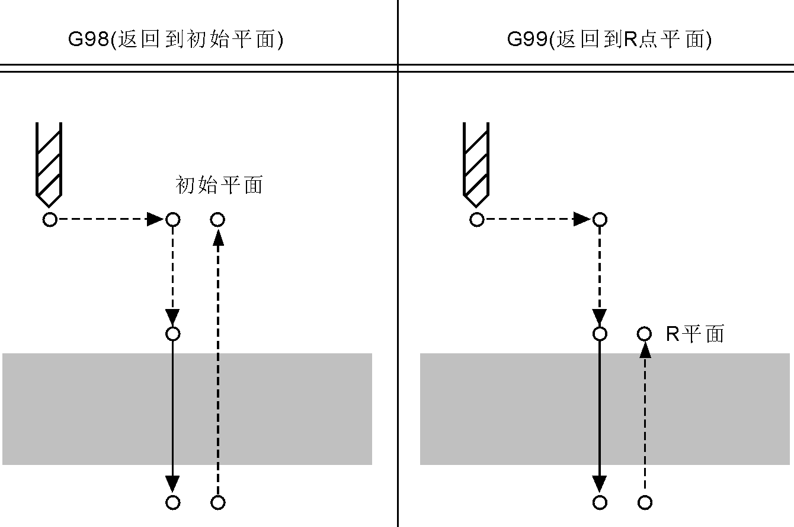
图4.24
在L中指定重复次数， 在相同位置重复钻孔。L仅在被指定的程序段内有效。重复次数L最大指令值=9999。默认为L=1；
定位平面由G17（XY）/G18（ZX）/G19（YZ）决定。
4.4.19.1高速深孔钻循环（G73）
该循环执行高速深孔钻，它执行间歇切削进给直到孔的底部， 同时从孔中排除切屑。
指令格式：G73 X-Y-Z-R-Q-F-L- ；
X-Y-：孔位数据
Z-：从R点到孔底的距离（G91）或坐标值（G90）
R-：从初始点到R点的距离（G91）或坐标值（G90）
Q-：每次切削深度
F-：切削速度
L-：重复次数
图示：
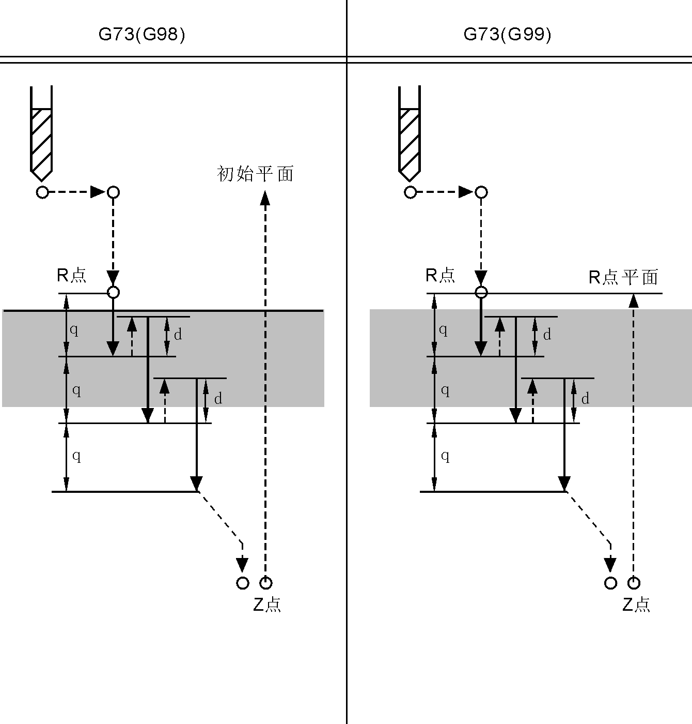
图4.25
说明：高速深孔钻循环沿着Z 轴执行间歇进给，当使用这个循环时，切屑可以容易从孔中排出，并且能够设定较小的回退值。这允许有效地执行钻孔。在用户参数NO.3中设定刀具快速移动退回的退刀量d。
在指定G73 之前用辅助功能旋转主轴（M 代码）。
当在固定循环中指定刀具长度偏置（G43、G44 或G49）时，在定位到R点的同时加偏置，刀具半径偏置被忽略。
示例：
M3 S2000 ；主轴开始旋转
G90 G99 G73 X300 Y-250 Z-150 R-100 Q15 F120；定位， 钻1孔， 然后返回到R点
Y-550 ；定位， 钻2孔， 然后返回到R点
Y-750 ； 定位， 钻3孔， 然后返回到R点
X1000 ； 定位， 钻4孔， 然后返回到R点
Y-550 ； 定位， 钻5孔， 然后返回到R点
G98 Y-750 ； 定位， 钻6孔， 然后返回初始位置平面
G80
M5 ； 主轴停止旋转
4.4.19.2 左旋琢式深孔攻丝循环（G74）
该循环执行左旋攻丝，在左旋攻丝循环中，每次攻丝主轴逆时针进刀Q后，顺时针回退一段距离d后再进刀，当到达孔底时主轴顺时针旋转退出。
指令格式：G7４ X-Y-Z-R-Ｐ-K-Q-S-L- ；
X-Y-：孔位数据
Z-：从R点到孔底的距离（G91）或坐标值（G90）
R-：从初始点到R点的距离（G91）或坐标值（G90）
Q-：每次切削深度，Q为模态，如需撤销则编Q0。
P-：暂停时间（0-8s），P为模态，如需撤销暂停则编P0。
K-：螺纹导程
S-：主轴转速
L-：重复次数
注：若不指定Q地址字或编写Q0时，表为非琢式攻丝循环。Q地址字为非模态。
琢式深孔攻丝循环分为两种（通过用户参数NO.8中设置）：
1），高速排屑：
每次攻丝进刀Q后，回退一段距离d（通过用户参数NO.9设置）后再进刀。
2），普通排屑：
每次攻丝进刀Q后，回退到R平面后再进刀。
图示：
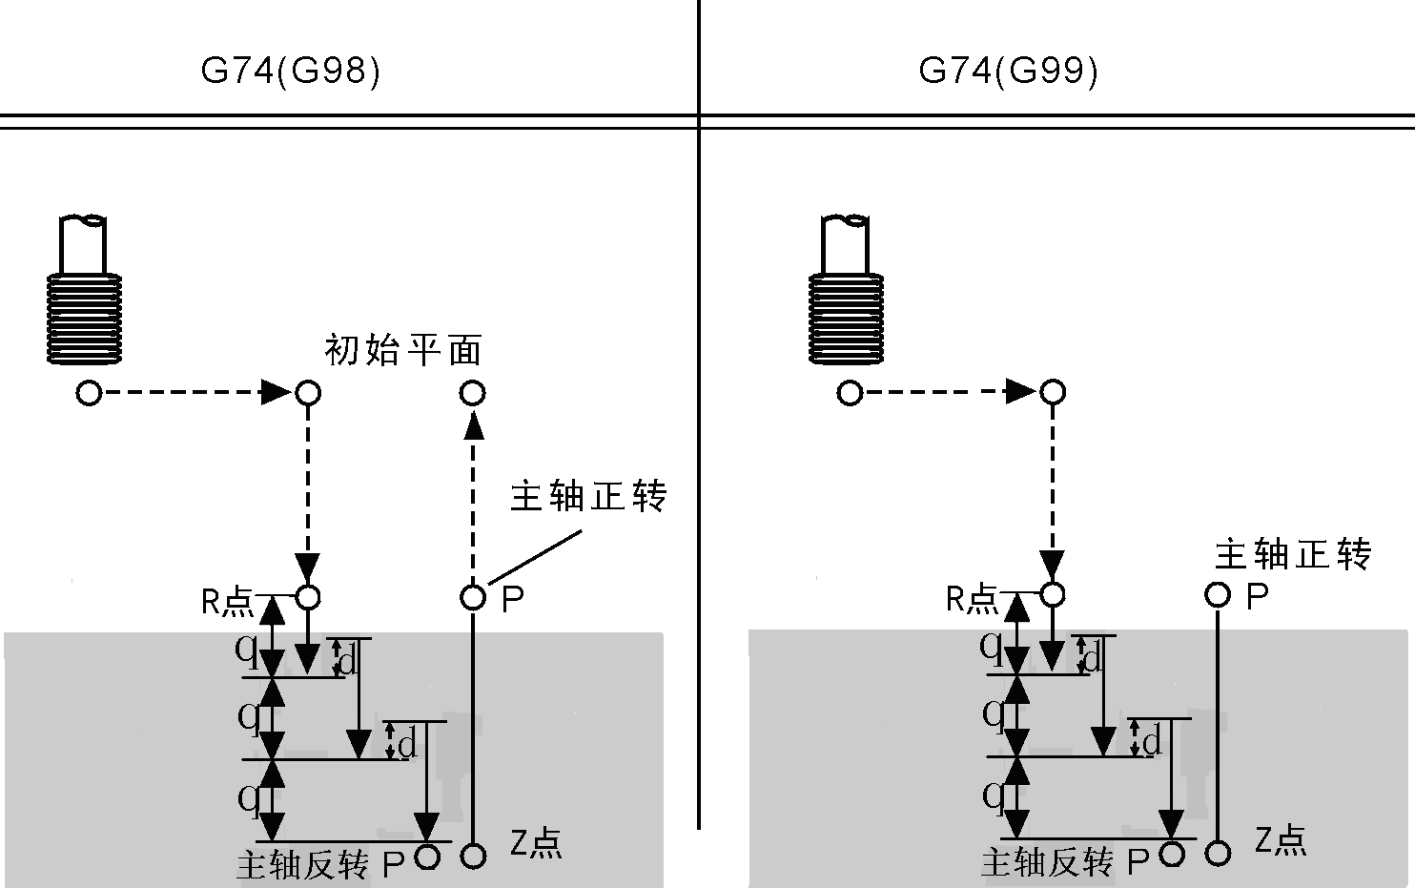
图4.26
说明：在加工螺纹时坐标轴速度由主轴转速和螺距确定，而与进给速度F值没有关系。系统自动将坐标轴速度限制在最大进给速度之内。
跟踪方式加工螺纹时，主轴倍率开关和进给轴倍率开关无效。
在每一螺纹加工程序段都应指定螺纹导程K值，否则，无法通过编译。
用主轴逆时针旋转执行攻丝。当到达孔底时，为了退回主轴顺时针旋转。该循环加工一个反螺纹。对于跟踪方式攻丝，在左旋攻丝期间，进给暂停不停止机床，直到回退动作完成。
在指定G74之前使用辅助功能M 代码使主轴逆时针旋转。
当在固定循环中指定刀具长度偏置（G43、G44 或G49）时，在定位到R点的同时加偏置。刀具半径偏置被忽略。
示例：
M4 S100 ；主轴开始旋转
G90 G99 G74 X300 Y-250 Z-150 R-100 Q7 K5 S100
； 定位， 攻丝1孔， 然后返回到R点
Y-550 K5 ； 定位， 攻丝2孔， 然后返回到R点
Y-750 K5 ； 定位， 攻丝3孔， 然后返回到R点
X1000 K5 ； 定位， 攻丝4孔， 然后返回到R点
Y-550 K5 ； 定位， 攻丝5孔， 然后返回到R点
G98 Y-750 K5 ； 定位， 攻丝6孔， 然后返回初始位置平面
G80
M5 ； 主轴停止旋转
4.4.19. 3 钻孔循环，点钻循环（G81）
该循环用作正常钻孔，切削进给执行到孔底。然后，刀具从孔底快速移动退回。
指令格式：G81 X-Y-Z-R-F-L- ；
X-Y-：孔位数据
Z-：从R点到孔底的距离（G91）或坐标值（G90）
R-：从初始点到R点的距离（G91）或坐标值（G90）
F-：切削速度
L-：重复次数
图示：
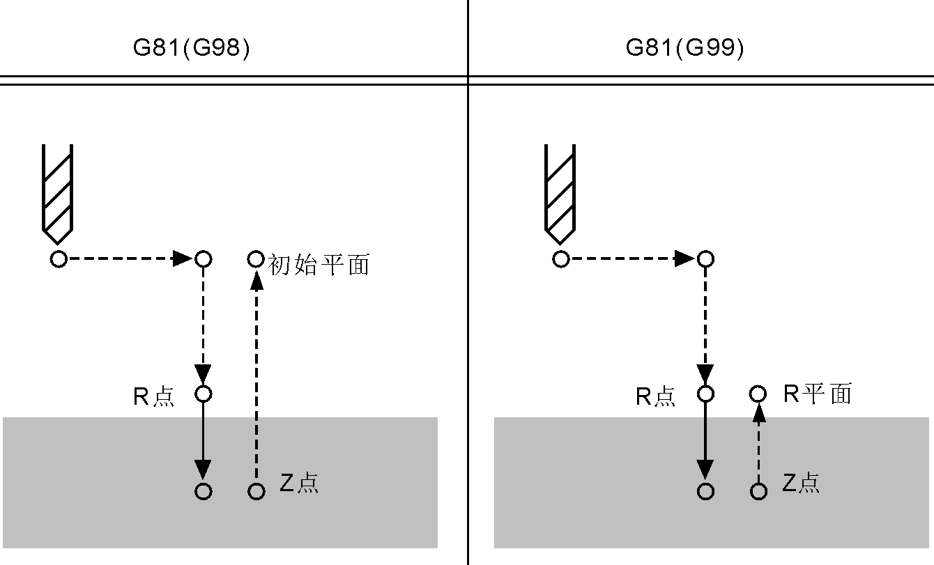
图4.27
说明：在沿着X 和Y 轴定位以后快速移动到R 点，从R 点到Z 点执行钻孔加工，然后刀具快速移动退回.
在指定G81之前用辅助功能M 代码旋转主轴
当在固定循环中指定刀具长度偏置（G43、G44或G49）时在定位到R点的同时加偏置，刀具半径偏置被忽略。
示例：
M3 S2000 ；主轴开始旋转
G90 G99 G81 X300 Y-250 Z-150 R-100 F120
；定位， 钻1孔， 然后返回到R点
Y-550 ； 定位， 钻2孔， 然后返回到R点
Y-750 ； 定位， 钻3孔， 然后返回到R点
X1000 ； 定位， 钻4孔， 然后返回到R点
Y-550 ； 定位， 钻5孔， 然后返回到R点
G98 Y-750 ； 定位， 钻6孔， 然后返回初始位置平面
G80
M5 ； 主轴停止旋转
4.4.19.4 钻孔循环，锪镗循环（G82）
该循环用作正常钻孔，切削进给执行到孔底，执行暂停。然后刀具从孔底快速移动退回。
指令格式：G82 X-Y-Z-R-Ｐ-F-L- ；
X-Y-：孔位数据
Z-：从R点到孔底的距离（G91）或坐标值（G90）
R-：从初始点到R点的距离（G91）或坐标值（G90）
P-：暂停时间（0-8s），P为模态，如需撤销暂停则编P0。
F-：切削速度
L-：重复次数
图示：
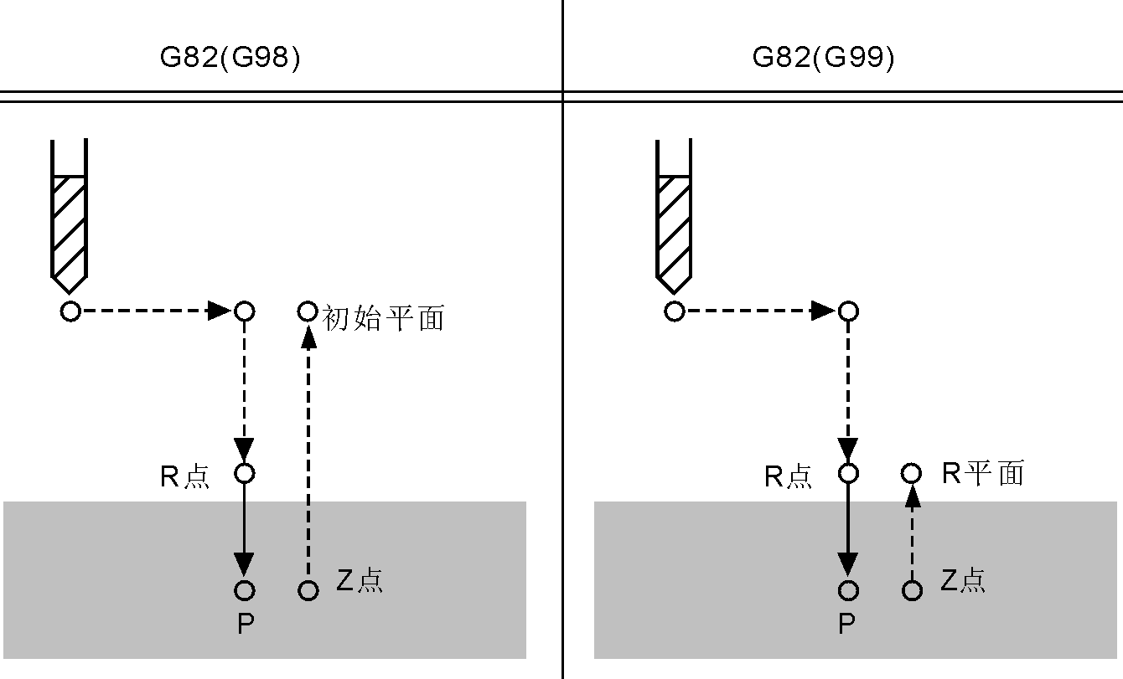
图4.28
说明：沿着X和Y轴定位以后，快速移动到R点。然后从R点到Z点执行钻孔加工。当到底孔底时，执行暂停。然后刀具快速移动退回。
指定G82之前，用辅助功能M代码旋转主轴。
当在固定循环中指定刀具长度偏置（G43、G44或G49）时在定位到R点的同时加偏置。刀具半径偏置被忽略。
示例：
M3 S2000 ；主轴开始旋转
G90 G99 G82 X300 Y-250 Z-150 R-100 P1000 F120
；定位， 钻1孔， 然后返回到R点
Y-550 ； 定位， 钻2孔， 然后返回到R点
Y-750 ； 定位， 钻3孔， 然后返回到R点
X1000 ； 定位， 钻4孔， 然后返回到R点
Y-550 ； 定位， 钻5孔， 然后返回到R点
G98 Y-750 ； 定位， 钻6孔， 然后返回初始位置平面
G80
M5 ； 主轴停止旋转
4.4.19.5 排屑钻孔循环 （G83）
执行间歇切削进给到孔的底部钻孔过程中从孔中排除切屑
指令格式：G83 X-Y-Z-R-Q-F-L- ；
X-Y-：孔位数据
Z-：从R点到孔底的距离（G91）或坐标值（G90）
R-：从初始点到R点的距离（G91）或坐标值（G90）
Q-：每次切削进给的切削深度
F-：切削速度
L-：重复次数
图示：
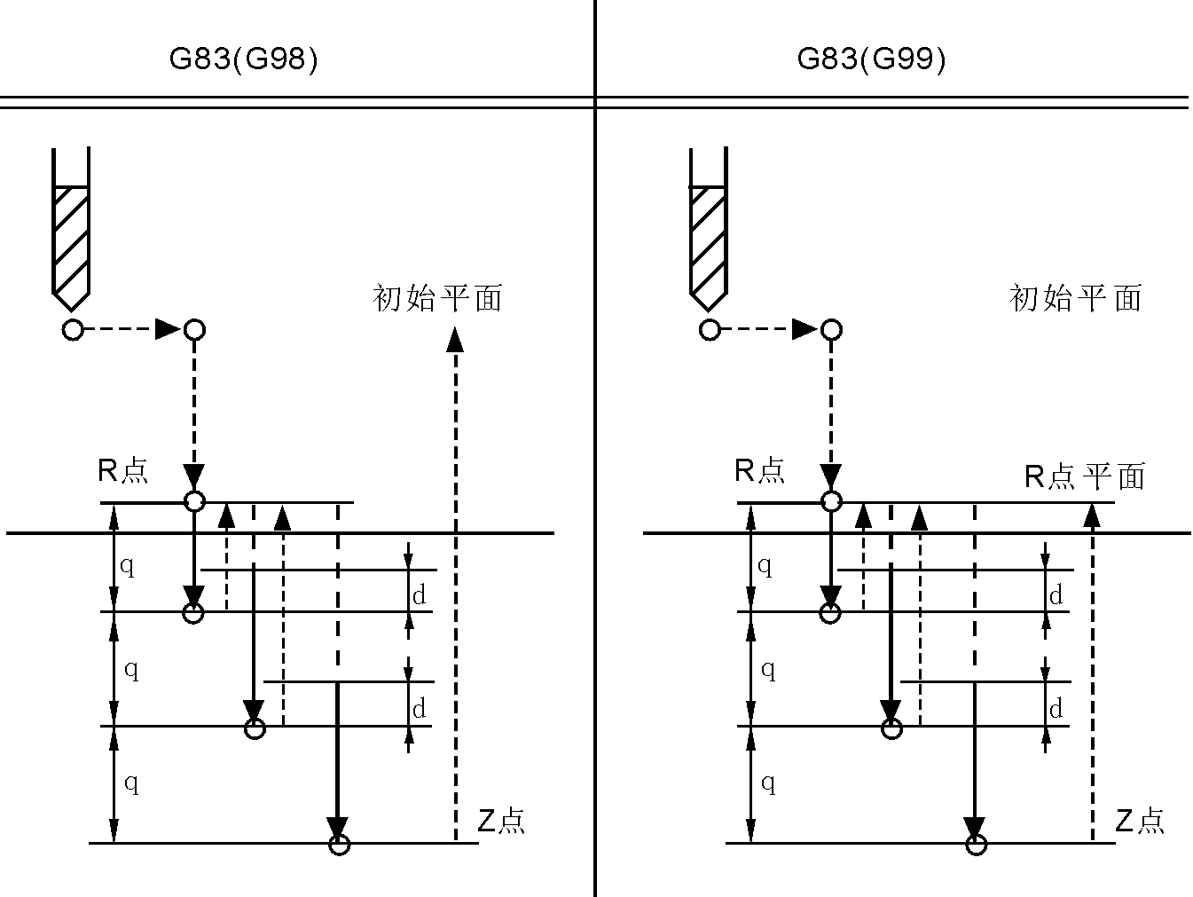
图4.29
说明：Q 表示每次切削进给的切削深度，它必须用增量值指定。在第二次和以后的切削进给中，执行快速移动到上次钻孔结束之前的d 点再次执行，切削进给d在用户参数NO.4中设定，在Q 中必须指定正值，负号被忽略。
指定G83之前，用辅助功能M 代码旋转主轴。
当在固定循环中指定刀具长度偏置（G43、G44 或G49）时，在定位到R点的同时加偏置， 刀具半径偏置被忽略。
示例：
M3 S2000 ；主轴开始旋转
G90 G99 G83 X300 Y-250 Z-150 R-100 Q15 F120
；定位， 钻1孔， 然后返回到R点
Y-550 ； 定位， 钻2孔， 然后返回到R点
Y-750 ； 定位， 钻3孔， 然后返回到R点
X1000 ； 定位， 钻4孔， 然后返回到R点
Y-550 ； 定位， 钻5孔， 然后返回到R点
G98 Y-750 ； 定位， 钻6孔， 然后返回初始位置平面
G80
M5 ； 主轴停止旋转
4.4.19.6 右旋琢式深孔攻丝循环（G84）
该循环执行左旋攻丝，在左旋攻丝循环中，每次攻丝主轴顺时针进刀Q后，逆时针回退一段距离d（通过用户参数NO.9设置）后再进刀，当到达孔底时主轴逆时针旋转退出。
指令格式：G84 X-Y-Z-R-Ｐ-Q-K-L- ；
X-Y-：孔位数据
Z-：从R点到孔底的距离（G91）或坐标值（G90）
R-：从初始点到R点的距离（G91）或坐标值（G90）
Q-：每次切削深度，Q为模态，如需撤销则编Q0。
P-：暂停时间（0-8s），P为模态，如需撤销暂停则编P0。
K-：螺纹导程
S-：主轴转速
L-：重复次数
注：若不指定Q地址字或编写Q0时，表为非琢式攻丝循环。Q地址字为非模态。
琢式深孔攻丝循环分为两种（通过用户参数NO.8设置）：
1），高速排屑：
每次攻丝进刀Q后，回退一段距离d（通过用户参数NO.9设置）后再进刀。
2），普通排屑：
每次攻丝进刀Q后，回退到R平面后再进刀。
图示：
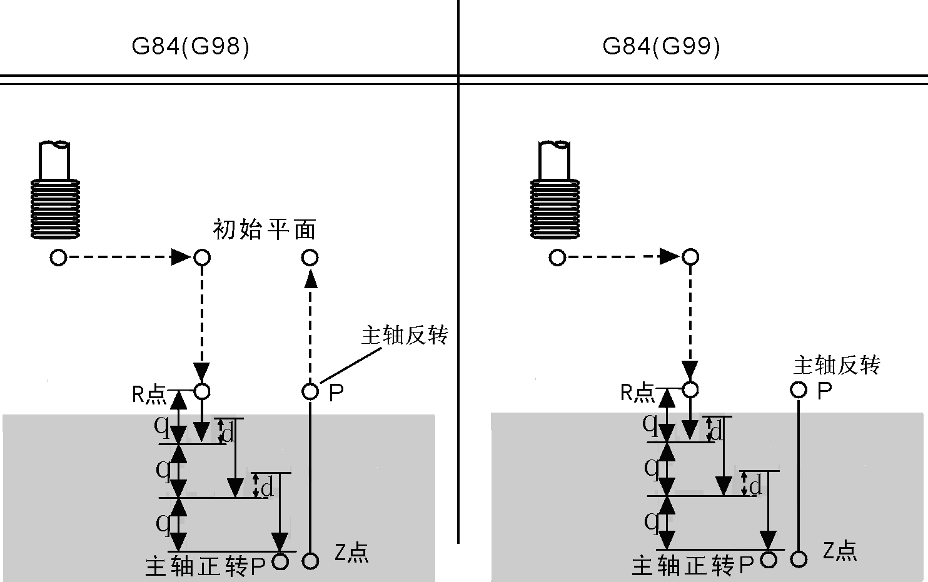
图4.30
说明：在加工螺纹时坐标轴速度由主轴转速和螺距确定，而与进给速度F值没有关系。系统自动将坐标轴速度限制在最大进给速度之内。
主轴跟踪方式加工螺纹时，主轴倍率开关和进给轴倍率开关无效。
在每一螺纹加工程序段都应指定螺纹导程K值，否则，无法通过编译。
主轴顺时针旋转执行攻丝。当到达孔底时，为了回退，主轴以相反方向旋转，这个过程生成螺纹。对于主轴跟踪方式，在攻丝期间进给暂停不停止机床，直到返回动作完。
在指定G84之前，用辅助功能M 代码旋转主轴。
当在固定循环中指定刀具长度偏置（G43、G44 或G49）时在定位到R点的同时加偏置，刀具半径偏置被忽略。
示例：
M3 S100 ；主轴开始旋转
G90 G99 G84 X300 Y-250 Z-150 R-120 P300 K5 Q6 S100
； 定位， 攻丝1孔， 然后返回到R点
Y-550 K5 ； 定位， 攻丝2孔， 然后返回到R点
Y-750 K5 ； 定位， 攻丝3孔， 然后返回到R点
X1000 K5 ； 定位， 攻丝4孔， 然后返回到R点
Y-550 K5 ； 定位， 攻丝5孔， 然后返回到R点
G98 Y-750 K5 ； 定位， 攻丝6孔， 然后返回初始位置平面
G80
M5 ； 主轴停止旋转
4.4.19.7 镗孔循环（G85）
该循环用于镗孔．
指令格式：G85 X-Y-Z-R-F-L- ；
X-Y-：孔位数据
Z-：从R点到孔底的距离（G91）或坐标值（G90）
R-：从初始点到R点的距离（G91）或坐标值（G90）
F-：切削速度
L-：重复次数
图示：
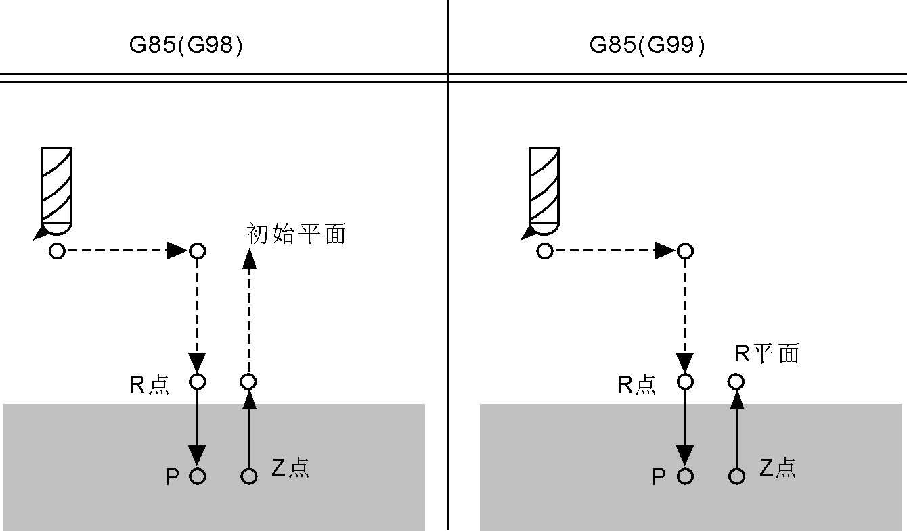
图4.31
说明：沿着X和Y轴定位以后，快速移动到R点，然后从R点到Z 点执行镗孔，当到达孔底时，执行切削进给，然后返回到R点．
在指定G85之前，用辅助功能M代码旋转主轴．
当在固定循环中指定刀具长度偏置（G43、G44 或G49）时在定位到R点的同时加偏置，刀具半径偏置被忽略。
示例：
M3 S100 ；主轴开始旋转
G90 G99 G85 X300 Y-250 Z-150 R-120 F120
；定位， 镗1孔， 然后返回到R点
Y-550 ； 定位， 镗2孔， 然后返回到R点
Y-750 ； 定位， 镗3孔， 然后返回到R点
X1000. ；定位， 镗4孔， 然后返回到R 点
Y-550. ； 定位， 镗5孔， 然后返回到R 点
G98 Y-750. ； 定位， 镗6孔， 然后返回初始位置平面
G80
M5 ； 主轴停止旋转
4.4.19.8镗孔循环（G86）
该循环用于镗孔．
指令格式：G8６ X-Y-Z-R-F-L- ；
X-Y-：孔位数据
Z-：从R点到孔底的距离（G91）或坐标值（G90）
R-：从初始点到R点的距离（G91）或坐标值（G90）
F-：切削速度
L-：重复次数
图示：
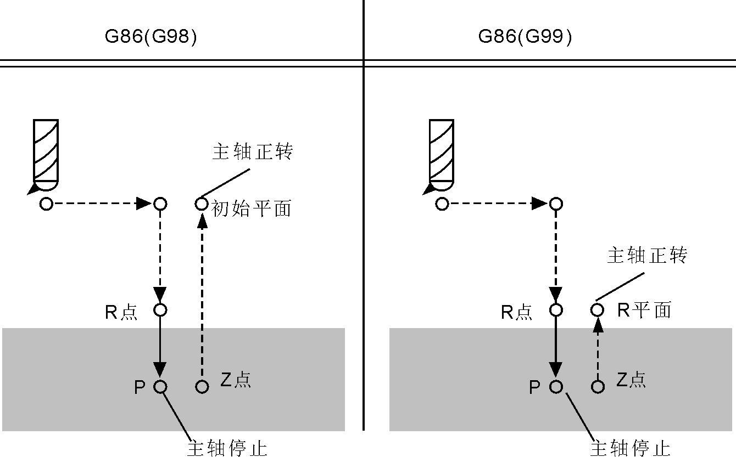
图4.32
说明：沿着X和Y轴定位以后，快速移动到R点，然后从R点到Z点执行镗孔．当主轴在孔底停止时，刀具以快速移动退回．
在指定G86之前，用辅助功能M代码旋转主轴．
当在固定循环中指定刀具长度偏置（G43、G44 或G49）时在定位到R点的同时加偏置，刀具半径偏置被忽略。
示例：
M3 S2000 ；主轴开始旋转
G90 G99 G86 X300 Y-250 Z-150 R-100 F120
；定位， 镗1孔， 然后返回到R点
Y-550 ； 定位， 镗2孔， 然后返回到R点
Y-750 ； 定位， 镗3孔， 然后返回到R点
X1000 ； 定位， 镗4孔， 然后返回到R点
Y-550 ； 定位， 镗5孔， 然后返回到R点
G98 Y-750 ； 定位， 镗6孔， 然后返回初始位置平面
G80
M5 ； 主轴停止旋转
4.4.19.9镗孔循环（G89）
该循环执行镗孔。
指令格式：G89 X-Y-Z-R-P-F-L- ；
X-Y-：孔位数据
Z-：从R点到孔底的距离（G91）或坐标值（G90）
R-：从初始点到R点的距离（G91）或坐标值（G90）
P-：暂停时间（0-8s），P为模态，如需撤销暂停则编P0。
F-：切削速度
L-：重复次数
图示：
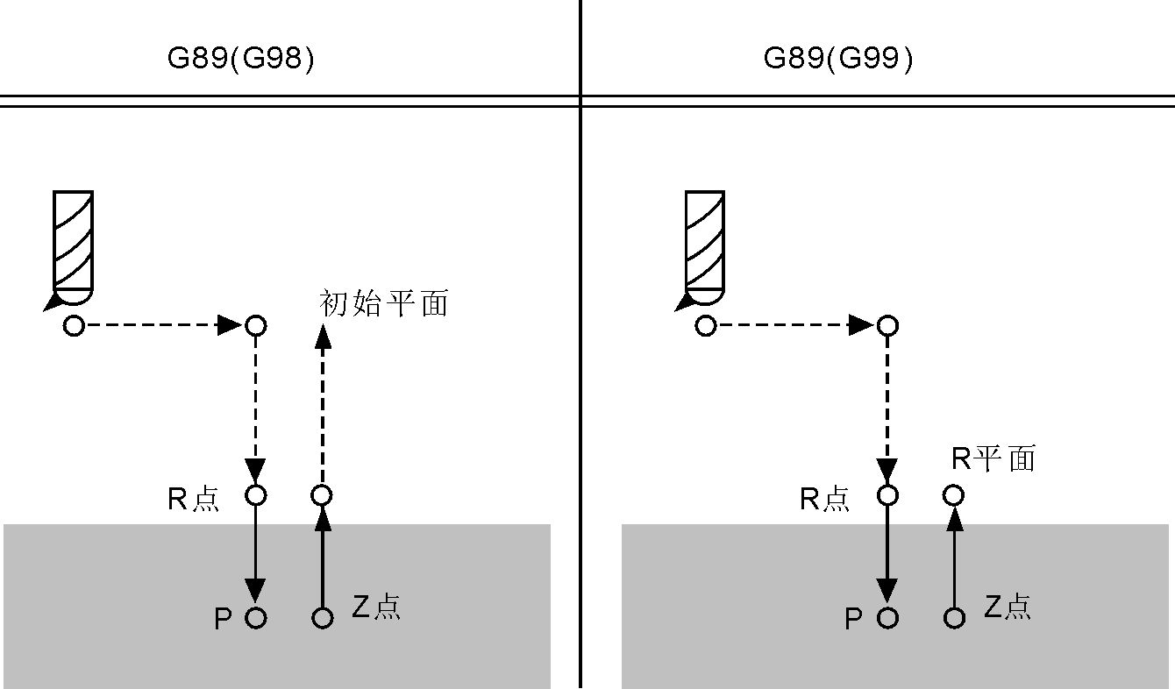
图4.33
说明：除在孔底执行暂停，该循环与G85相同。
在指定G89之前，用辅助功能M代码旋转主轴。
当在固定循环中指定刀具长度偏置（G43、G44或G49）时在定位到R点的同时加偏置。刀具半径偏置被忽略。
示例：
M3 S100 ；主轴开始旋转
G90 G99 G89 X300. Y-250. Z-150. R-120. P1000 F120.
；定位， 镗1孔， 然后返回到R点在孔底停止1秒
Y-550 ； 定位， 镗2孔， 然后返回到R点
Y-750 ； 定位， 镗3孔， 然后返回到R点
X1000 ； 定位， 镗4孔， 然后返回到R点
Y-550 ； 定位， 镗5孔， 然后返回到R点
G98 Y-750 ； 定位， 镗6孔， 然后返回初始位置平面
G80
M5 ； 主轴停止旋转
4.4.19.10 固定循环取消（G80）
该指令取消固定循环。
指令格式：G80 ；
说明：取消所有的固定循环，执行正常的操作。R 点和Z 点也被取消。这意味着，在增量方式中，R=0 和Z=0 ，其它钻孔数据也被取消。
示例：
M3 S100 ；主轴开始旋转
G90 G99 G89 X300 Y-250 Z-150 R-120 P1000 F120
；定位， 镗1孔， 然后返回到R点
Y-550 ； 定位， 镗2孔， 然后返回到R点
Y-750 ； 定位， 镗3孔， 然后返回到R点
X1000 ； 定位， 镗4孔， 然后返回到R点
Y-550 ； 定位， 镗5孔， 然后返回到R点
G98 Y-750 ； 定位， 镗6孔， 然后返回初始位置平面
G80
G28 ； 返回到参考点取消固定循环
M5 ； 主轴停止旋转
4.4.20 极坐标指令（G15/G16）
极坐标指令可以使坐标值用极坐标半径和角度输入，角度的正向是所选平面的第1 轴正向的逆时针转向，而负向是顺时针转向。半径可以用绝对值指令或增量值指令（G90， G91），角度用绝对值方式。
指令格式：
G15 取消极坐标指令；
（G17/G18/G19） （G90/G91） G16 IP- ；极坐标指令
说明：
1、G17/G18/G19指定极坐标指令的平面选择。
2、G90 指定工件坐标系的零点作为极坐标系的原点从该点测量半径。
3、G91 指定当前位置作为极坐标系的原点从该点测量半径。
4、IP- 指定极坐标系选择平面的轴地址及其值
第1轴极坐标半径
第2轴极角
5、设定工件坐标系的零点作为极坐标系的原点：
用绝对值编程指令指定半径（零点和编程点之间的距离）。工件坐标系的零点设定为极坐标系的原点，当使用局部坐标系G52时，局部坐标系的原点变成极坐标的中心，角度用绝对值方式。见下图所示：
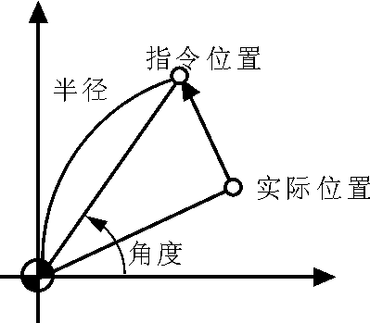
图4.34
6、设定当前位置作为极坐标系的原点：
用增量值编程指令指定半径（当前位置和编程点之间的距离）。当前位置指定为极坐标系的原点。角度用绝对值方式。见下图所示：
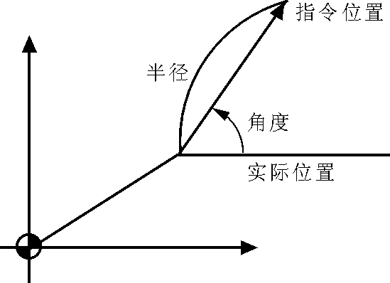
图4.35
示例：
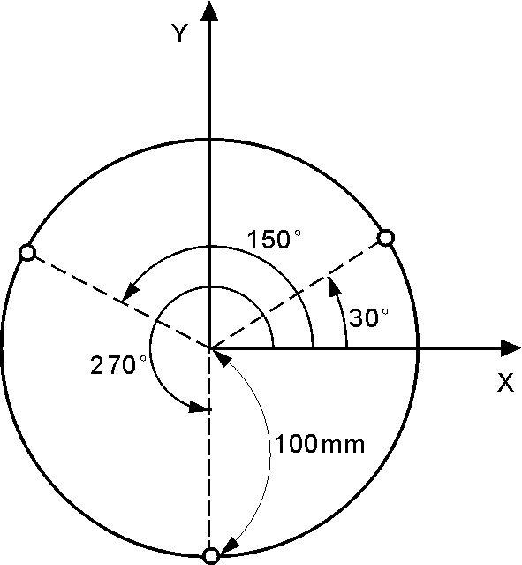
图4.36
G17 G90 G16
；指定极坐标指令和选择XY平面设定工件坐标系的零点作为极坐标系的原点
G81 X100.0 Y30.0 Z-20.0 R-5.0 F200.0
；指定100mm 的距离和30 度的角度
Y150.0
；指定100mm 的距离和150 度的角度
Y270.0
；指定100mm 的距离和270 度的角度
G15 G80
；取消极坐标指令
4.4.21 公英制转换指令（G20/G21）
公英制转换指令选择英制或公制输入。
指令格式：
G20 ； 英寸输入；
G21 ； 毫米输入；
说明：该G代码必须编在程序的开头，在设定坐标系之前，以单独程序段指定。在对英制/公制转换的G代码指定以后输入数据的单位切换到最小英制或公制输入增量单位，角度的数据输入的单位保持不变，在英制/公制转换之后改变下面值的单位制：
- 由F 代码指令的进给速度
- 位置指令
- 工件零点偏移值
- 刀具补偿值
- 手摇脉冲发生器的刻度单位
- 在增量进给中的移动距离
4.4.22 螺纹加工指令（G33）
螺纹加工指令能切削等导程的圆柱内、外螺纹。前提条件为主轴必须具有位置检测反馈装置。
指令格式：
G33 Z_ K_ ； 模态指令
K： 导程；
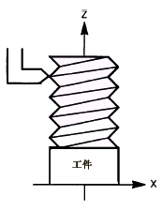
图4.37
说明：
1）、G33为模态，直到被G功能组中的其他指令（G0，G1，G2，G3等）取代为止。
2）、右旋螺纹和左旋螺纹由主轴旋转方向M03/M04确定（M03-右旋，M04-左旋），在地址S下编程主轴转速。
3）、G33中在加工螺纹时坐标轴速度由主轴转速和螺距确定，而与进给速度F值没有关系。系统自动将坐标轴速度限制在最大进给速度之内。
4）、跟踪方式加工螺纹时，主轴倍率开关和进给轴倍率开关无效。
5）、在每一螺纹加工程序段都应指定螺纹导程K值，否则，无法通过编译。
6）、跟踪方式加工螺纹时，暂停功能无效。
示例：攻制螺距为0.8mm的内螺纹，孔已预制。
N10 G54 G0 G90 X10 Y10 Z5 S600 M3 ；回起始点，主轴右转
N20 G33 Z-25 K0.8 ；攻螺纹，终点-25毫米
N30 Z5 K0.8 M4 ；退刀，主轴左转
N40 G0 X… Y… Z…
4.4.23 返回程序起点指令（G26/G261/G262/G263）
用于返回程序起点。
指令格式：G26 ； ZXY均返回程序起点。
G261 ； X返回程序起点。
G262 ； Y返回程序起点。
G263 ； Z返回程序起点。
说明：G26是按三轴联动的方式自动返回。
4.4.24 记忆当前点（G25）
用于记忆当前坐标点位置。
指令格式：G25 ； 记忆当前点X、Y、Z坐标

4.4.25 返回程序记忆点指令（G61/G611/G612/G613）
用于返回程序G25记忆点。
指令格式：G61 ；返回G25记忆点的XYZ坐标。
G611 ；返回G25记忆点的X坐标。
G612 ；返回G25记忆点的Y坐标。
G613 ；返回G25记忆点的Z坐标。
说明：G61是按三轴联动的方式自动返回记忆G25记忆的坐标点。
例如：
G54G0X0Y0Z50
G01X22.5Y30F100
X-50.5
Y-30
G25 ； 记忆当前坐标X-50.5、Y-30、Z50
X10.1Y23
G611 ；返回X-50.5
G612 ；返回Y-30
X60
Y60
Z30
G613 ；返回Z50
Z30
G61 ；返回X-50.5、Y-30、Z50
M30
4.4.26自动倒斜角I和倒圆角R功能：
铣床默认为G17平面。
注意：地址I和R均以半径模式指定。该段直线和下一段直线运行的距离必须大于倒斜角的宽度I或倒圆角的半径R，否则 系统会自动将倒斜角的宽度I或倒圆角的半径R减小到该段直线和下一段直线的最小运行距离。
对于G17平面指令格式：
G01(G00) X(U) I 自动倒斜角, 下一段含坐标轴运行的程序段必须为 G01(G00) Y(V)。
G01(G00) Y(V) I 自动倒斜角, 下一段含坐标轴运行的程序段必须为 G01(G00) X(U)。
G01(G00) X(U) R 自动倒圆角, 下一段含坐标轴运行的程序段必须为 G01(G00) Y(V)。
G01(G00) Y(V) R 自动倒圆角, 下一段含坐标轴运行的程序段必须为 G01(G00) X(U)。
对于G18平面指令格式：
G01(G00) X(U) I 自动倒斜角, 下一段含坐标轴运行的程序段必须为 G01(G00) Z(W)。
G01(G00) Z(W) I 自动倒斜角, 下一段含坐标轴运行的程序段必须为 G01(G00) X(U)。
G01(G00) X(U) R 自动倒圆角, 下一段含坐标轴运行的程序段必须为 G01(G00) Z(W)。
G01(G00) Z(W) R 自动倒圆角, 下一段含坐标轴运行的程序段必须为 G01(G00) X(U)。
对于G19平面指令格式：
G01(G00) Y(V) I 自动倒斜角, 下一段含坐标轴运行的程序段必须为 G01(G00) Z(W)。
G01(G00) Z(W) I 自动倒斜角, 下一段含坐标轴运行的程序段必须为 G01(G00) Y(V)。
G01(G00) Y(V) R 自动倒圆角, 下一段含坐标轴运行的程序段必须为 G01(G00) Z(W)。
G01(G00) Z(W) R 自动倒圆角, 下一段含坐标轴运行的程序段必须为 G01(G00) Y(V)。
例：
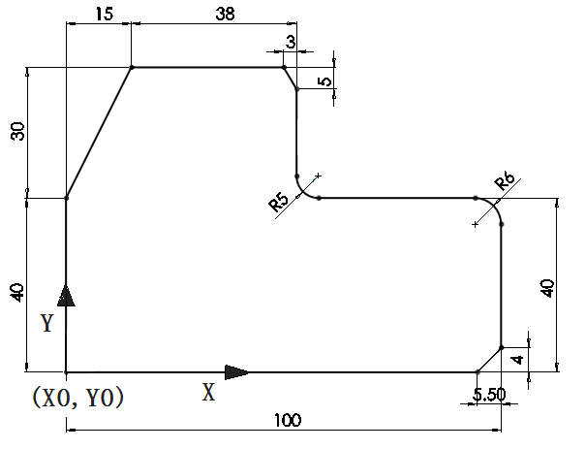
图4.38
G54G0X-50Y-50Z20
M03S500
G01G42D01X0Y0F200
G01Z-5
X94.5
X100I4 ；倒斜角
Y34
Y40R6 ；倒圆角
X42
X47R5 ；倒圆角
Y65
Y70I3 ；倒斜角
X15
X0Y40
Y0
G0X-50Y-50G40
Z50
M05M30
4.4.27等待输入点有效指令WAT+Xxx；等待输入点无效指令WAT-Xxx。
例如: 指令WAT+X13等待输入点M12有效；指令WAT-X13等待输入点M12无效。
注意：该指令速高检测。
4.4.28等待主轴停止结束M2011
当用M05停止主轴后，可用指令M2011等待主轴完全停止下来。
注：该指令必须有主轴编码器来检测主轴转速。
4.4.29 辅助功能：
指令格式： 说明：
M00 | （非模态） | 程序暂停，按运行钮继续执行
M02 | （非模态，中止模态） | 程序结束，停止
M20 | （非模态，中止模态） | 程序结束，自动重复运行主要用于考机。
M30 | （非模态，中止指令） | 关主轴和冷却，程序结束
M03 | （模态） | 主轴顺转启动
M04 | （模态） | 主轴逆转启动
M05 | （模态，初态） | 主轴停止
M08 | （模态） | 冷却液开
M09 | （模态，初态） | 冷却液关
M10 | （模态，初态） | 紧刀
M11 | （模态） | 松刀
M24 | （模态，初态） | 关吹气
M25 | （模态）
M32 | （模态）
M33 | （模态，初态） | 关润滑
M97 P4 | （非模态） | 无条件跳转到P所指定的行号处运行；P4表示用4字段的数字指定程序转移主程序的入口行号。
例如：
N1 G0X0Y0Z50G54
N2 M03S200
N3 G01X50F100
N4 Y50
N5 X0
N6 Y0
N7 M97P40
N8 X30Y30Z50
N9 M04S500
N40 Z100G0
N10 M05M30
说明：该程序通过M97P40跳过N8,N9行程序，即不执行N8,N9行程序。
M98 P | （非模态） | 无条件调用子程序指令。P字段的任意个字符（小于100个）指定程序调用的子程序路径及名字。
例如： Psub/%ab12表子程序为tmp/NC/sub/%ab12
注： 1、tmp/NC/为系统程序默认路径，sub为其下面的一个文件夹。
2、子程序必须是一个单独的程序。
子程序调用次数地址字符L前必须有空格。子程序运行结束，返回到主程序的下一个程序段。如果程序包含固定的顺序或多次重复的图形的话，这样的顺序或图形可以编成子程序在存储器中贮存以简化编程，子程序可以由主程序调用，被调用的子程序也可以调用另一个子程序。
M99 | （非模态） | 在主程序中不带P指令时相当于M02，带P指令时相当于M97；即M99与M02功能一样相同，如M99P_与M97P_功能一样执行跳转到P指定行。  在子程序中不带P指令时返回，带P指令时返回主程序中的第P行(指标记行号,不一定为实际行行号)。即M99子程序结束，如M99P_与M97功能一样执行跳转到主程序P指定行。
子程序可以调用其它子程序（嵌套）。不管主调程序的是主程序或子程序，子程序返回都是返回到主调程序行的下一个程序行。当主程序调用子程序时，它被认为是一级子程序。调用可以嵌套4 级调用关系见图表。
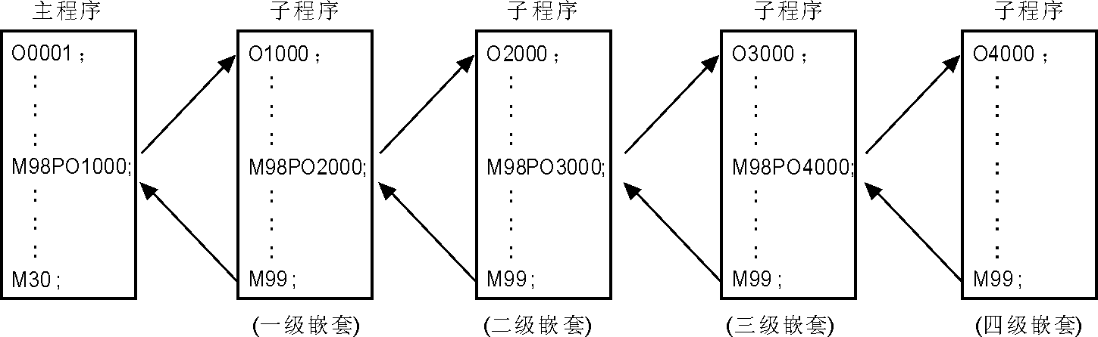
图4.39
子程序可以以主程序调用子程序的同样方法调用另一个子程序。
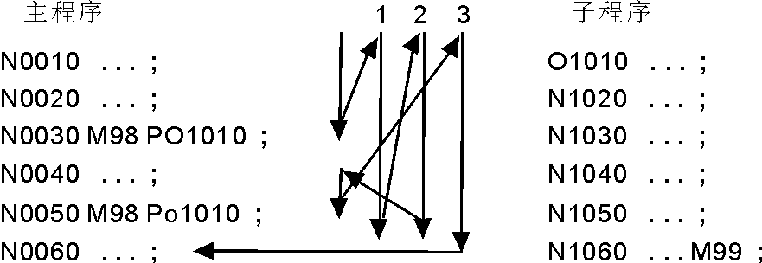
图4.40
调用指令可以重复地调用子程序最多9999 次。
4.4.30 G31和 G311指令说明
G311指令与G31指令基本一样，唯一的区别在于当没有检测到信号时G311会有报警提示。如下：
G31X100F100M1019:表示当检测到X19有信号时，本段程序立刻停止运行跳转到下一行执行程序。当没有检测到X19有信号时，本段程序运行完后在执行下一行。
G311M1019X100F100:表示当检测到X19有信号时，本段程序立刻停止运行跳转到下一行执行程序。当没有检测到X19有信号时，本段程序运行完后在执行下一行，并有报警信息。
4.5 编程约定
4.5.1 可以多指令共段
多指令共段是指同一程序段（程序行）中允许有多个指令同时存在，以减少编程行数，多指命共段应注意如下问题：
1、同一组的指令不能共段（见指令表的分组）。
2、独立类型指令必须单独出现，不能共段。
4.5.2 程序段内指令和参数位置可以任意摆放
例如：
N01 G01 X120 Y100；
N03 R123 X120 Y100 G03；
以上均为合法程序段
4.5.3 程序段内不允许重复的指令。
例如：
G01 G01 X120 Y100 X34
该程序段将编译错误。
4.5.4 程序段内不允许有与指令无关的操作数
4.5.5 程序段完毕可以加分号，也可以不加分号，分号后可以添加英/汉注释
例如：
N01 G00 X120.0 Y234.0；快速移动
；以下加工沟槽
N02 G02 X34.5 Y15.67 R78；
4.5.6 程序段的第一个字符为“%”，“O”，“（”时，则系统认为该段为注释行，例如：
O1234
%7878
（气缸模具）
注意：当辅助继电器M38有效时，执行“（”后面的代码，否则，忽略“（”后面的代码。
4.5.7 程序段中指令与指令之间可以加空格， 也可以不加空格
例如：
N01G00X120.0 Y234.0；
N02 G02 X34.5Y15.67R78；
以上均为合法程序段
4.5.8 代码G00、G01、G02、G03、M02等也可写成G0、G1、G2、G3、M2的形式.
4.5.9程序中可以引入全局变量和系统变量
为了方便操作者编程，程序中可以引入全局变量和系统变量，除地址符P外，其余地址符后均可跟变量名。
例如：X#135
若全局变量#135的值为124，则将124赋予X。
4.5.10程序中可以引入算术表达式
算术表达式必须用括号[ ]封闭。
例如：X[#132+5.34*（4*SIN（#105/5.6））]
系统编译时将算术表达式[#132+5.34*（4*SIN（#105/5.6））]的值计算出来，赋给X轴。该方法可方便操作者进行参数编程。
4.5.11 MDI功能说明
使用MDI功能时，如果MDI程序代码中没有G53、G54、G55、G56、G57、G58、G59， 则表示该MDI程序在当前所处的工件坐标系（G53、 G54-G59）中运行。
例如：当前坐标系为G55：
当在MDI对话框中输入 X50Z67F400 后，按运行键后系统将以F400的速度运行到工件坐标系G55中的坐标点X50Z67。
4.6 刀具半径补偿C的介绍
刀具半径补偿C是指系统根据本段程序的上一段和下一段计算出半径补偿后的刀具轨迹。

4.6.1 内侧和外侧概念
当两段程序指令建立的刀具轨迹的夹角超过180 时称该轨迹为内侧，当夹角在0度和180度之间时称为外侧。见下图所示：
内侧： 外侧：
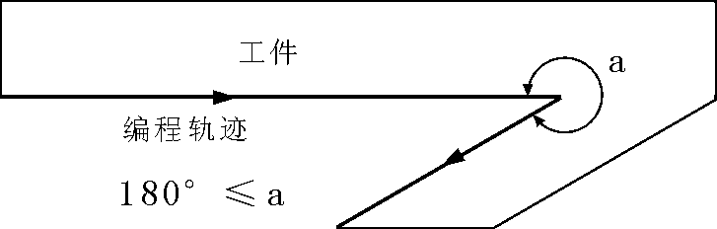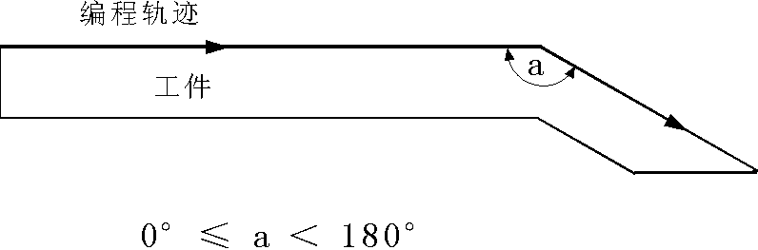
图4.41 图4.42
4.6.2 起刀时的刀具移动
由无刀具半径补偿建立刀具半径补偿
4.6.2.1 围绕拐角内侧的刀具移动（α≥180）
刀具中心将移至下段程序起点的刀具矢量半径顶点。
直线->直线 直线->圆弧
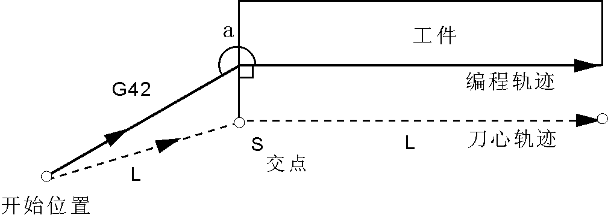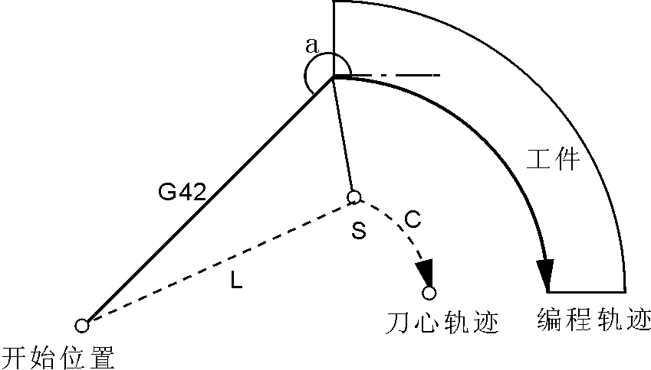
图4.43 图4.44
4.6.2.2 围绕钝角拐角外侧的刀具移动（90≤α＜180）
刀具中心将移至本段程序终点的刀具矢量半径顶点。
直线->直线
A型 B型
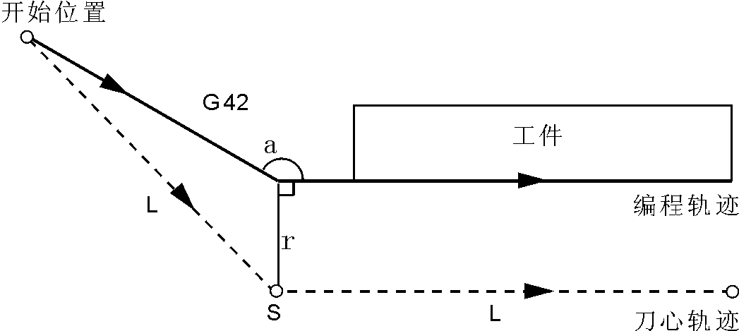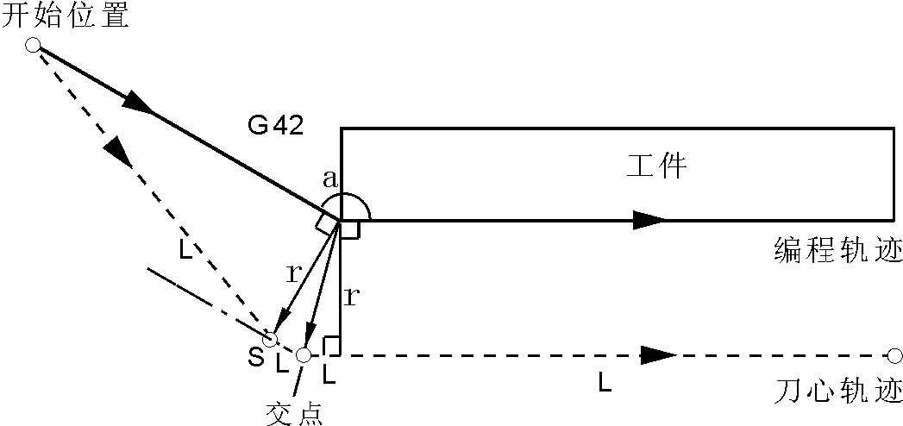
图4.45 图4.46
直线->圆弧
A型 B型
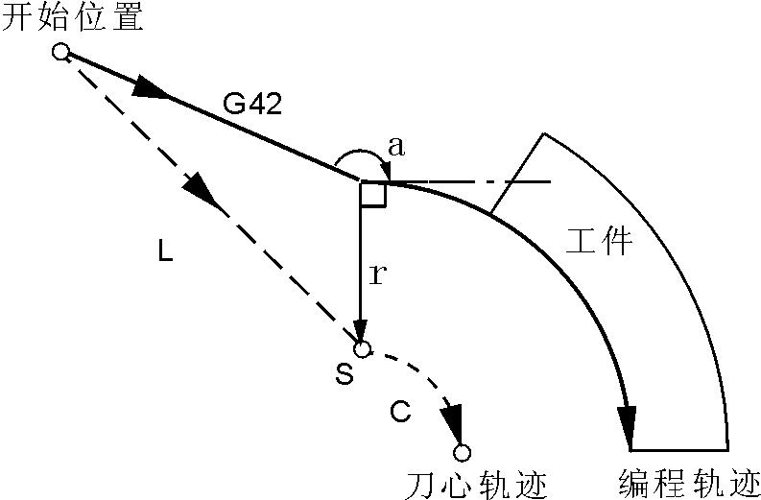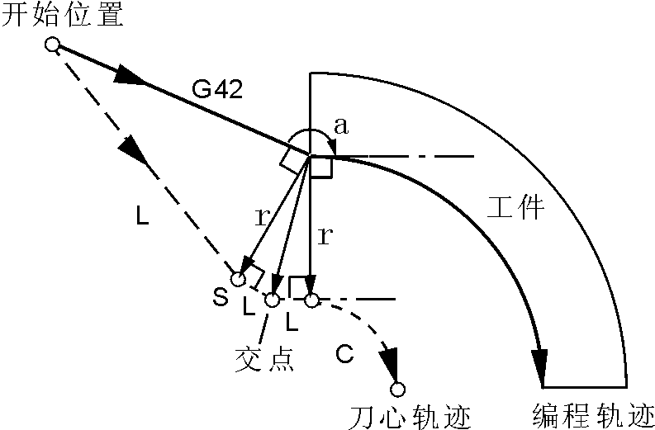
图4.47 图4.48
4.6.2.3 围绕锐角拐角外侧的刀具移动（α＜90）
刀具中心将移至本段程序终点的刀具矢量半径顶点。
直线->直线
A型 B型
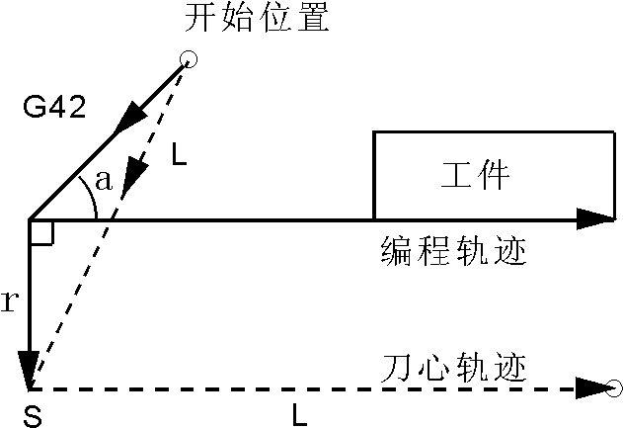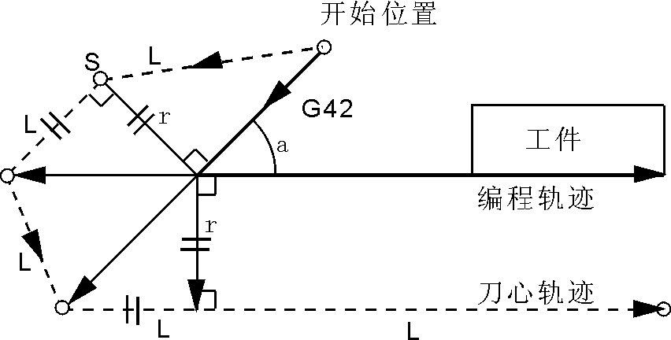
图4.49 图4.50
直线->圆弧
A型 B型
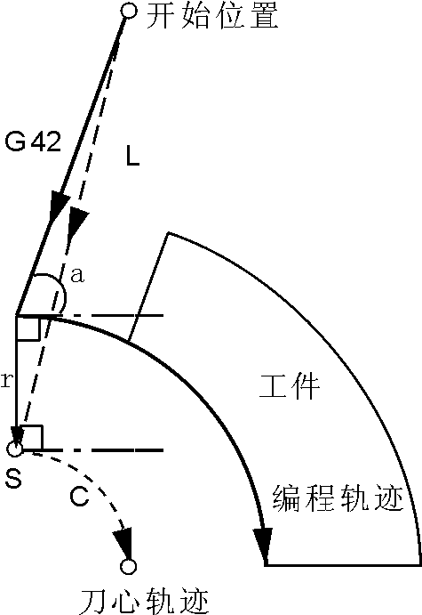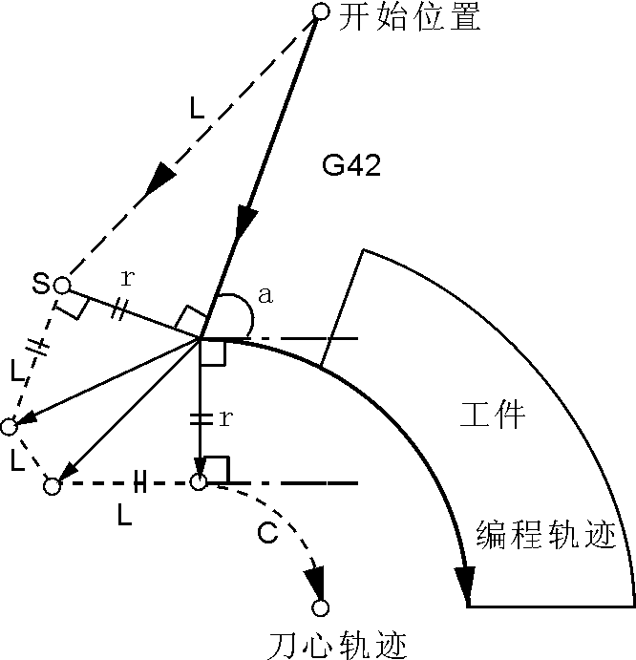
图4.51 图4.52
4.6.3 偏置方式中的的刀具移动
4.6.3.1 围绕拐角内侧的刀具移动（180≤α）
直线->直线 直线->圆弧
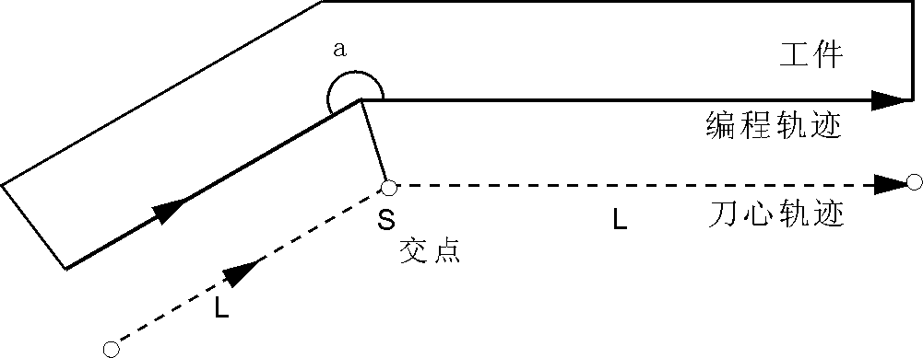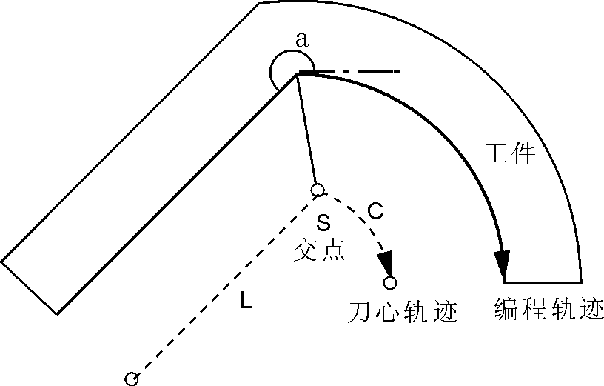
图4.53 图4.54
圆弧-> 直线 圆弧->圆弧
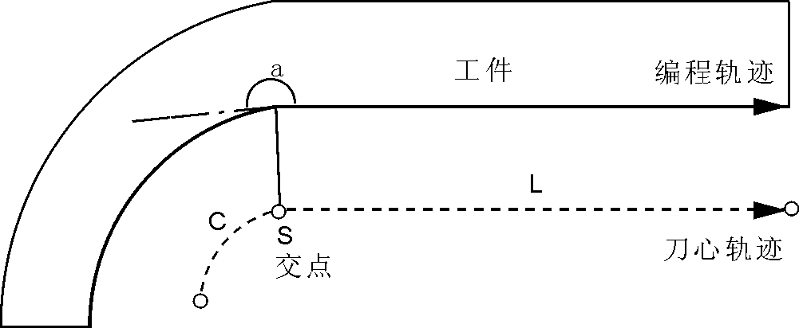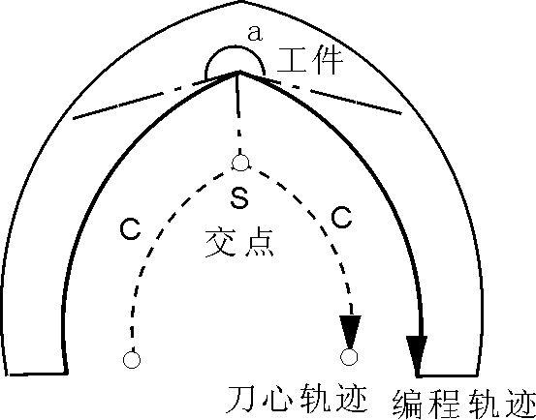
图4.55 图4.56
4.6.3.2 围绕钝角拐角外侧的刀具移动（90≤α<180）
直线->直线 直线->圆弧
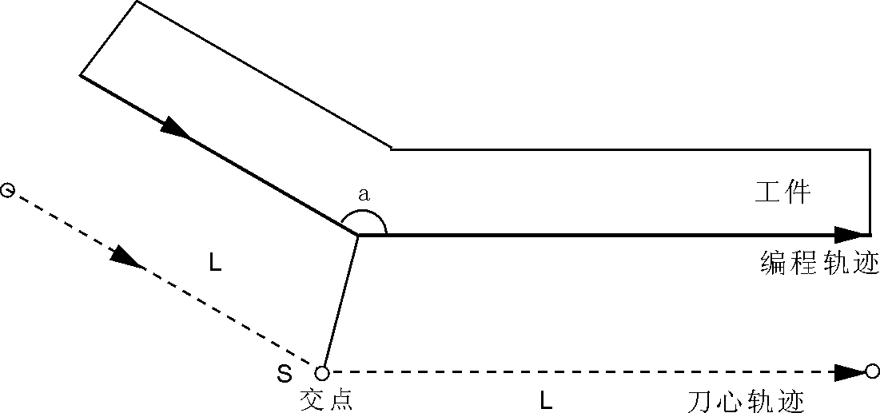 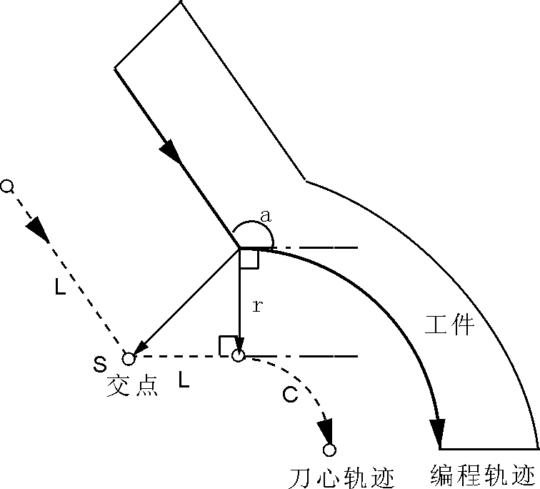 图4.57 图4.58
圆弧-> 直线 圆弧->圆弧
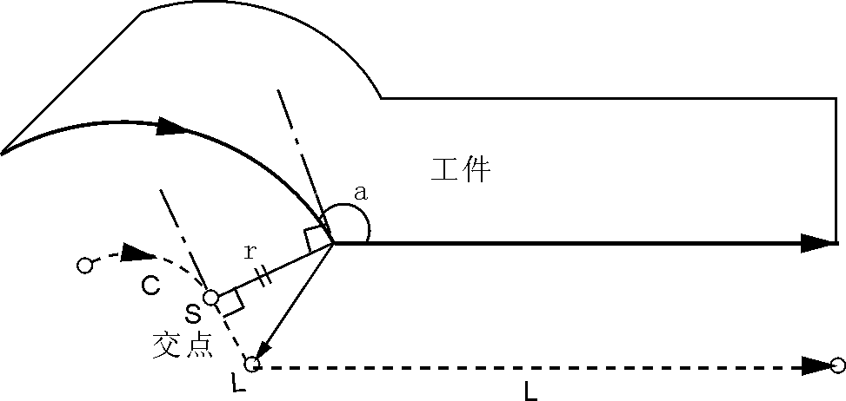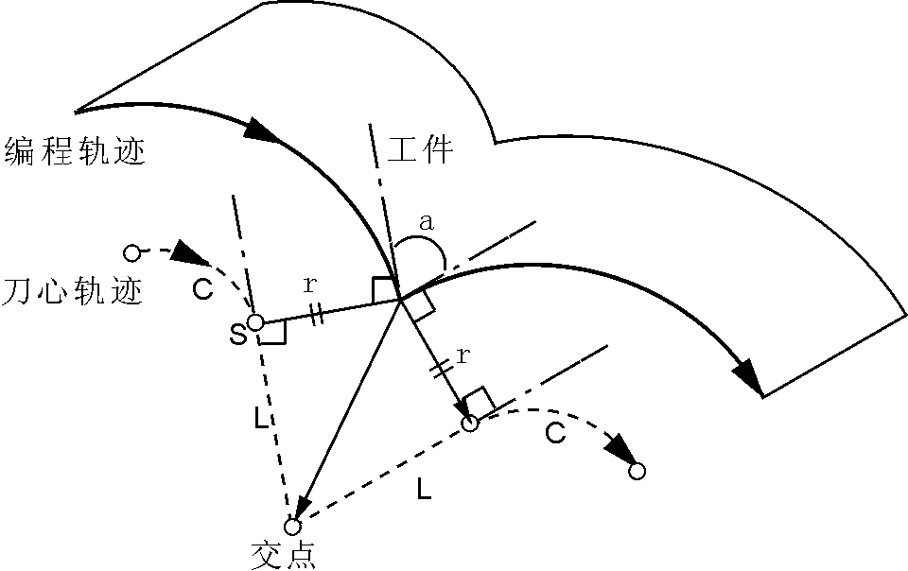
图4.59 图4.60
4.6.3.3 围绕锐角拐角外侧的刀具移动（α<90）
直线->直线 直线->圆弧
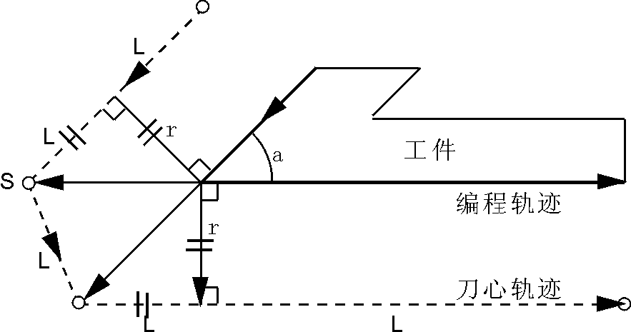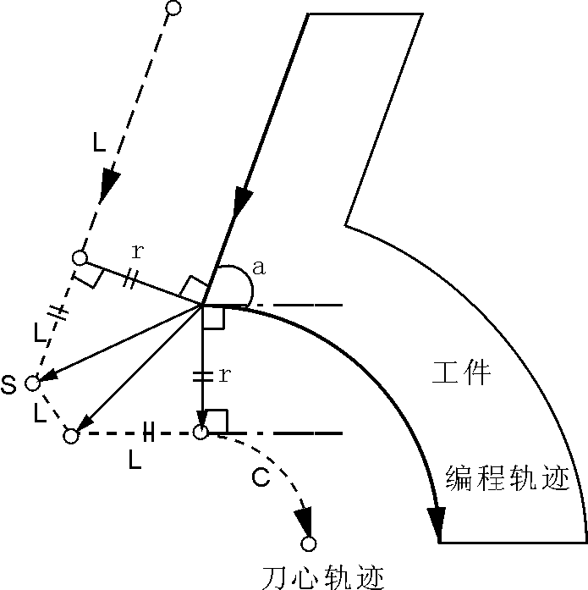
图4.61 图4.62
圆弧-> 直线 圆弧->圆弧
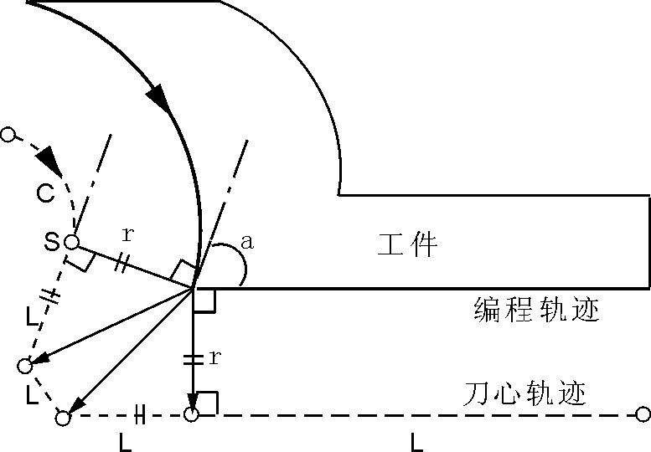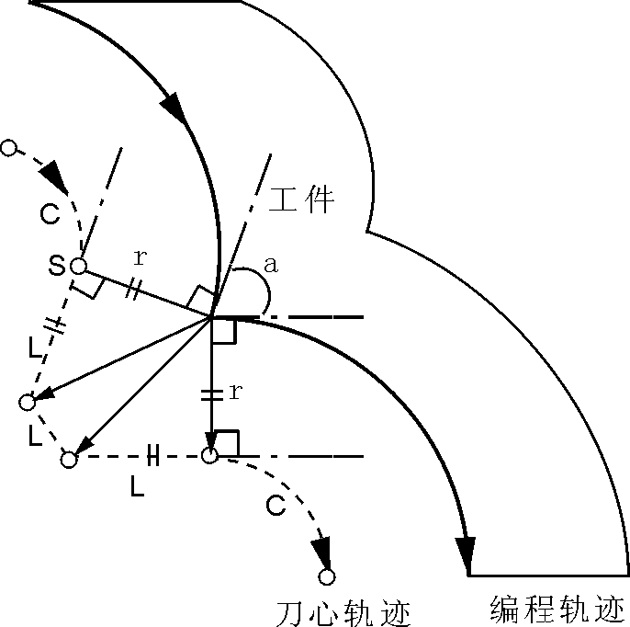
图4.63 图4.64
    - 偏置取消方式中的的刀具移动
      - 围绕拐角内侧的刀具移动（180≤α）
刀具中心将移至本段程序终点的刀具矢量半径顶点。
直线－＞直线 圆弧－＞直线
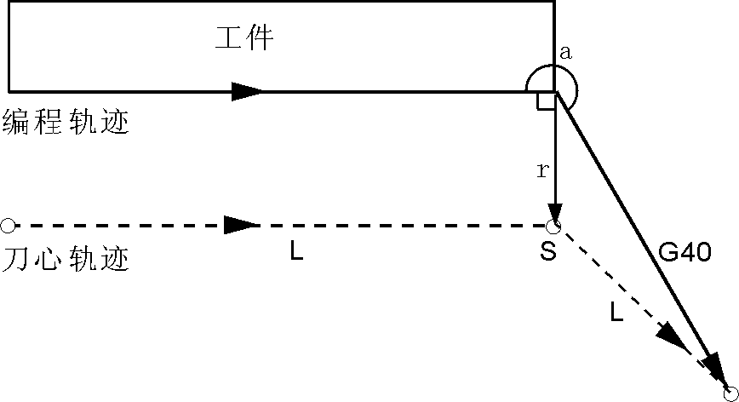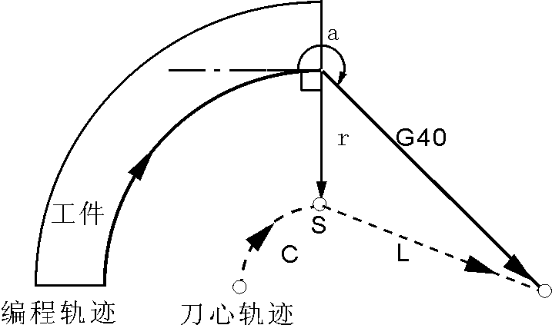
图4.65 图4.66
      - 围绕钝角拐角外侧的刀具移动（90≤α<180）
刀具中心将移至下段程序起点的刀具矢量半径顶点。
直线－＞直线
A型 B型
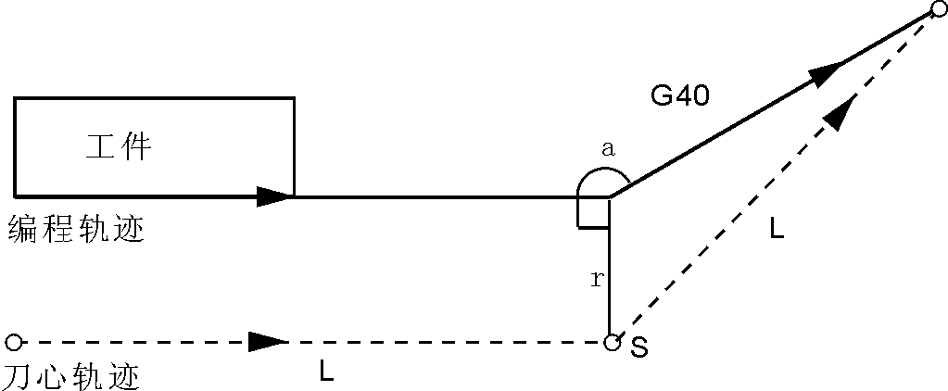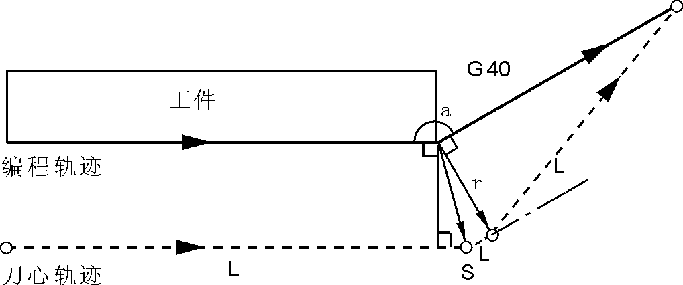
图4.67 图4.68
圆弧－＞直线
A型 B型
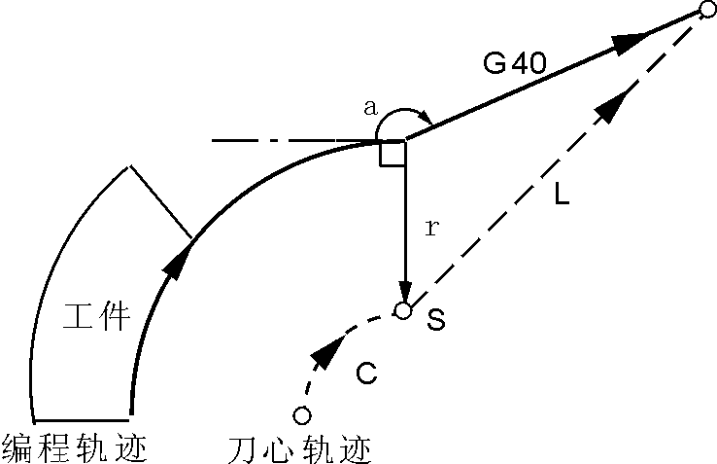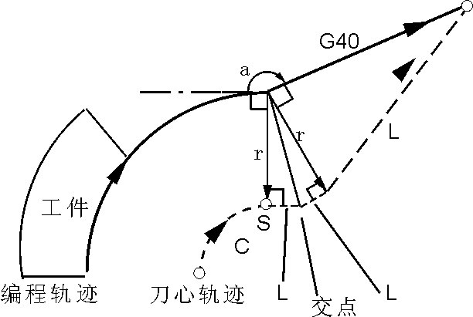
图4.69 图4.70
      - 围绕锐角拐角外侧的刀具移动（α<90）
刀具中心将移至下段程序起点的刀具矢量半径顶点。
直线－＞直线
A型 B型
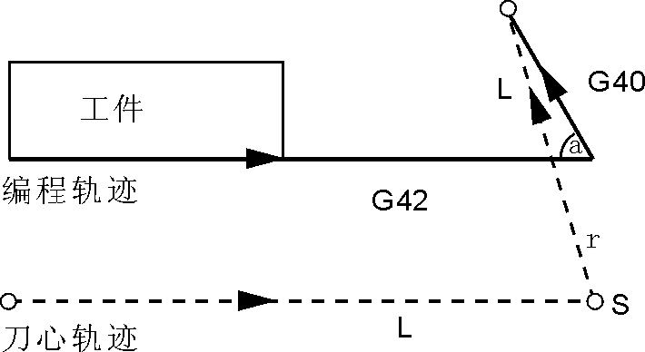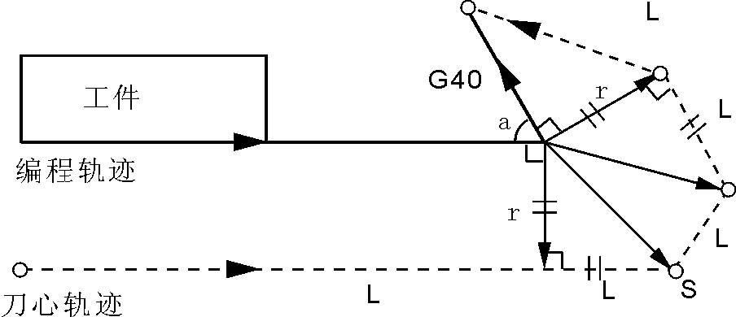
图4.71 图4.72
圆弧－＞直线
A型 B型
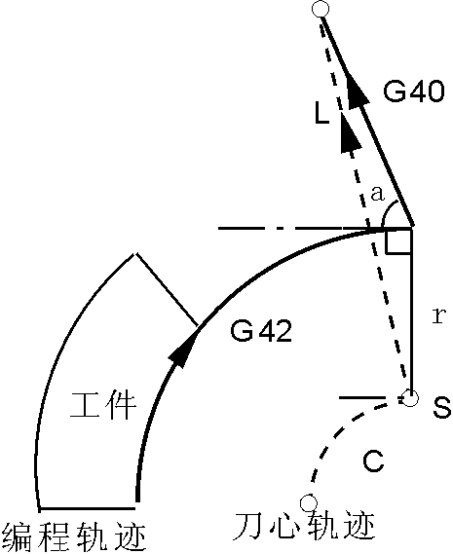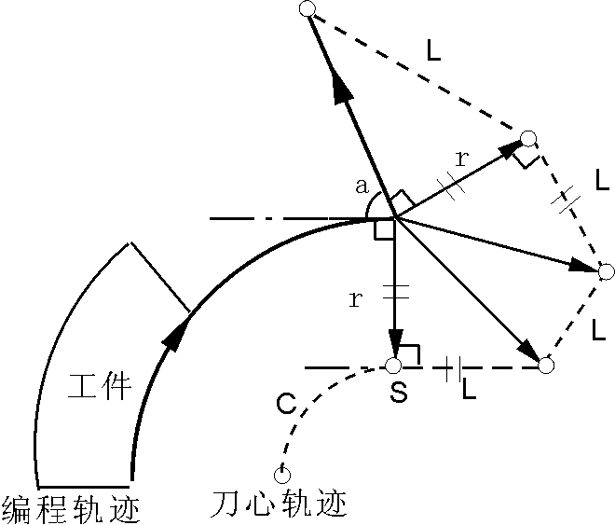
图4.73 图4.74
4.7 编程实例
例1：切方和切圆
C
A
B
E
D
O
40




图4.75
从中心开始，中心坐标G54 X0 Y0 Z50
刀具半径在参数T01中的D01
N0000 G54 G00 X0 Y0 Z50 | ；加工起点
N0002 M03 S1000 | ；开主轴
N0004 G00 Y-40 X－40 G90 | ；走出正方形外
N0006 Z10 | ；
N0008 G01 Z－10 F200 | ；Z轴下刀
N0010 G01 G41 T01 D01 X-20 Y-20 F400 | ；走到B点
N0012 Y20 | ；刀具在工件左侧切BC直线
N0014 X20 | ；C点尖角过渡，切CD直线
N0016 Y－20 | ；D点尖角过渡，切DE直线
N0018 X-25 | ；E点尖角过渡，切EB直线为了工件光洁度一致，多走5mm
N0020 G00 X-40 Y-40 G40 | ；走出圆外
N0022 G01 G41 X－20 Y－20 F500 | ；从A－B径向伸长T01值
N0024 Z－20 F100 | ；Z轴下刀
N0026 G91 G02 I20 J20 Y0 X0 | ；切圆
N0028 G00 Z50 | ；提刀
N0030 G40 G00 X0 Y0 | ；取消刀补
N0032 G40 M05 | ；关主轴
N0034 M02 | ；程序结束
例2：
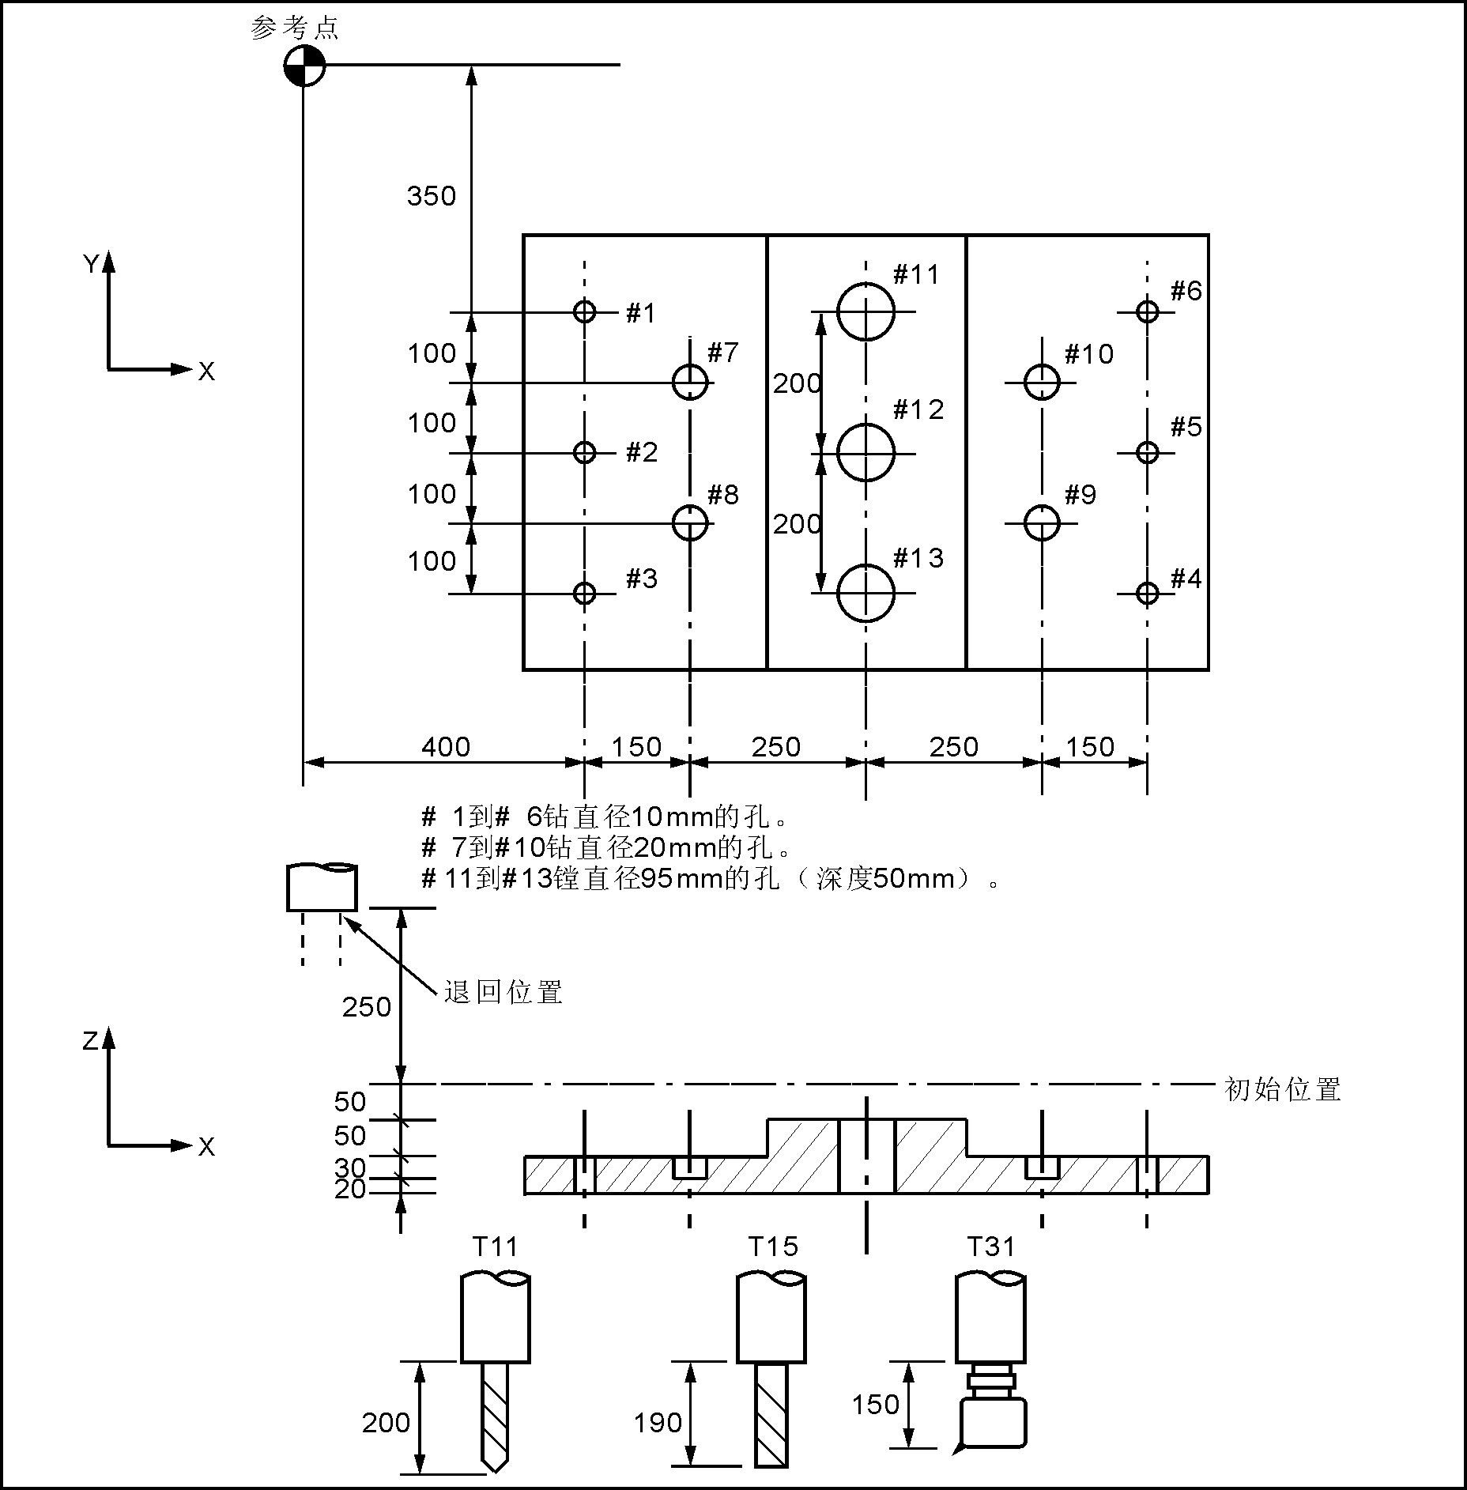
图4.76
假定使用了三把刀具T11，T15，T31。其刀具长度补偿值分别为200（H1），190（H1），150（H1）。已经在刀具参数设置中输入。根据零件图的加工要求，可以编写出程序如下：
N001 G92 X0 Y0 Z0 | ；在参考点设置工件坐标
N002 G90 G00 Z250.0 T11 | ；刀具交换
N003 G43 Z0 H1 | ；初始位置刀具长度偏置
N004 S30 M3 | ；主轴起动
N005 G99 G81 X400.0 Y-350.0 Z-153.0 R-97.0 F120 | ；定位钻1 孔
N006 Y-550.0 | ；定位钻2 孔并返回到R 点位置
N007 G98 Y-750.0 | ；定位钻3 孔并返回到初始位置
N008 G99 X1200.0 | ；定位钻4 孔并返回到R 点位置
N009 Y-550.0 | ；定位钻5 孔并返回到R 点位置
N010 G98 Y-350.0 | ；定位钻6 孔并返回到初始位置
N011 G00 X0 Y0 M5 | ；返回参考点主轴停止
N012 G49 Z250.0 T15 | ；取消刀具长度偏置换刀
N013 G43 Z0 H1 | ；初始位置刀具长度偏置
N014 S20 M3 | ；主轴起动
N015 G99 G82 X550.0 Y-450.0 Z-130.0 R-97.0 P300 | ；定位钻7 孔返回到R 点位置
N016 G98 Y-650.0 | ；定位钻8 孔返回到初始位置
N017 G99 X1050.0 | ； 定位钻9 孔返回到R 点位置
N018 G98 Y-450.0 | ；定位钻10 孔返回到初始位置
N019 G00 X0 Y0 M5 | ；返回参考点主轴停止
N020 G49 Z250.0T31 | ；取消刀具长度偏置换刀
N021 G43 Z0 H1 | ；初始位置刀具长度偏置
N022 S10 M3 | ；主轴起动
N023 G85 G99 X800.0 Y-350.0 Z-153.0 R47.0 F50 | ；定位镗11 孔返回到R 点位置
N024 G91 Y-200.0 | ；定位镗12孔返回到R 点位置
N025 Y-200.0 | ；定位镗13 孔返回到R 点位置
N026 G90 G28 X0 Y0 M5 | ；返回参考点主轴停止
N026 G49 Z0 G80 | ；取消刀具长度偏置
N027 M02 | ；程序停止

第五章 参数设置
5.1 概述
修改参数前必须理解参数的功能和熟悉原设定值,不正确的参数设置与更改可能造成严重的后果，参数修改后能立即生效所以更改参数要慎重。
按功能和重要性划分了参数的不同级别数控装置设置了三种级别的权限，允许用户修改不同级别的参数通过权限口令的限制对重要参数进行保护。防止因误操作而引起故障和事故。查看参数和备份参数不需要口令。
常用按键说明：
“Esc”： 终止输入操作，关闭窗口，返回上一级菜单并最终返回图形按键式菜单。
“Enter”： 确认开始修改参数。
“Pgup”、“PgDn”： 在菜单或窗口内前后翻页。
“：光标进行上下移动选择。
5.2 参数查看
 按下主功能菜单“参数”软键即可进入参数设置菜单,在参数界面下包括“用户参数” 、“系统参数”、“坐标系”、“口令”共4个参数分类 ,按下参数设置菜单对应的键即可进入该参数的设置界面。功能软键按“返回”或“Esc”键则返回主菜单界面。
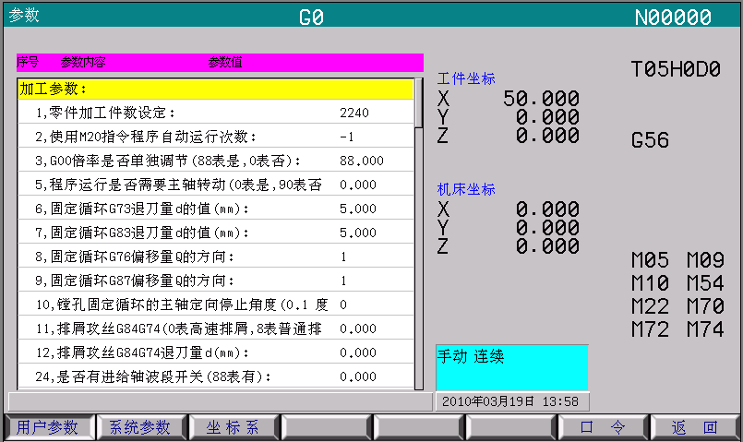
图5.1 参数界面
5.3 口令
口令界面下主要用于权限设置和系统程序的升级和备份，在参数界面下按口令软键即进入口令设置界面，如图5.2所示：
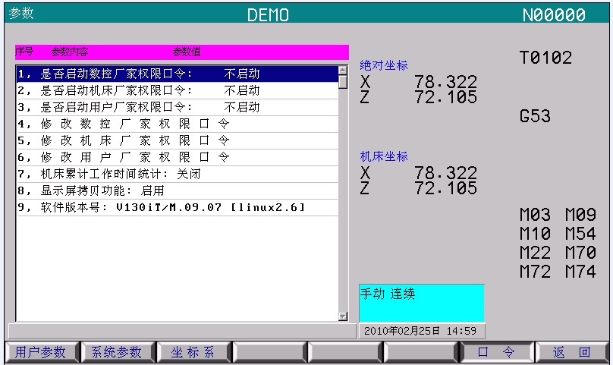
图5.2 口令设置
口令参数设置界面共包括以下几项:
1、是否启动数控厂家权限口令。
2、是否启动机床厂家权限口令。
3、是否启动用户厂家权限口令。
4、修改数控厂家权限口令。
5、修改机床厂家权限口令。
6、修改用户厂家权限口令。
7、机床累计工作时间统计。
8、显示屏幕拷贝功能。
9、软件版本号。
5.4权限设置
为了防止参数被意外修改，系统采用了参数的分级权限设置。一共分为三级（“数控厂家”、“机床厂家”、“用户厂家”）权限。其中“数控厂家”权限为设置系统的功能，属系统内部参数部分；“机床厂家”权限为设置与机床设备配置和机械指标以及安全有关的参数；“用户厂家”权限为设置与加工工艺、性能等参数以及加工程序等有关的参数。当这些权限启用后，对相应的参数和程序进行修改和调整时，系统就会提示操作者输入口令以达到“权限”的目的，起到安全的作用。
在本系统中三级权限初始情况为：“数控厂家”权限已启用，“机床厂家”、“用户厂家”权限均未启用。若想要启用该权限功能，必须先用初始口令，启用权限功能，再设置相应的新的权限口令，达到限权的目的。需要注意的是初始口令只能使用一次，设置新口令后初始口令将作废，请务必记住新口令。其中“机床厂家”初始权限口令为“888888”；“用户厂家”初始权限口令为“999999”。
注意：权限口令必须是一组6位的数据，数据既可是数字也可是字母。
5.4.1“机床厂家”权限设置过程
启用机床厂家权限后，“系统参数”、“X螺补”、“Z螺补”将隐藏。
第一步先启用权限：在口令界面下将光标移动到2号参数“是否启动机床厂家权限口令”，按Enter键出现如下图示的对话框。
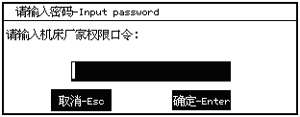
图5.3 输入机床厂家初始口令
输入初始口令后，对话框如下图，此时输入值“0”并按Enter键确认，启动权限功能。
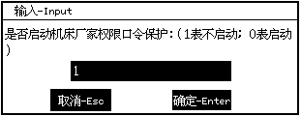
图5.4 选择是否启用口令
权限口令设置成功后如要修改相对应的参数时，系统便会先提示先输入权限口令，权限口令正确后方可修改参数。如图5.5所示：
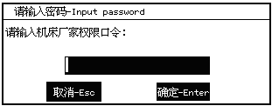
图5.5 输入机床厂家口令
第二步设置新的权限口令：在口令界面下将光标移动到5号参数“修改机床厂家权限口令”，按Enter键出现如上图5.3所示的对话框提示输入机床厂家的口令。输入口令后按“Enter”键，弹出下面图5.5对话框。如密码不对则弹出图5.6对话框。
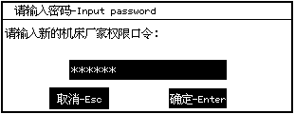
图5.6 输入机床厂家新口令
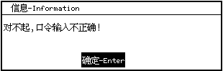
图5.7 密码不对
在上图输入新的权限口令后按Enter键确认，此时系统提示再次输入口令（确保无误），对话框如下图5.7。
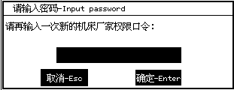
图5.8 确认机床厂家新口令
再次输入新的权限口令后按Enter键确认，系统提示如下图，权限口令设置成功。
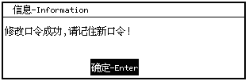
图5.9 机床厂家新口令修改成功
5.4.2“用户厂家”权限设置过程：
第一步先启用权限：在口令界面下将光标移动到3号参数“是否启动用户厂家权限口令”，按Enter键出现如下图所示的对话框。
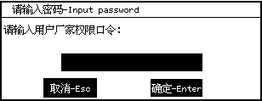
图5.10 输入用户厂家初始口令
输入初始口令后，弹出对话框如下图5.11，此时若输入值“0”则将用户参数和加工程序都启动权限功能；输入值“1”则只启动用户参数权限功能，输入值“2”则不启动用户参数权限功能，按Enter键确认。
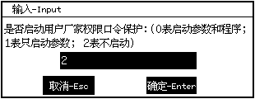
图5.11 选择是否启用口令
注意：用户参数和加工程序都启动权限时，操作者在修改用户参数和加工程序时，系统会提示先输入权限口令；而只启动用户参数权限时，操作者只在修改用户参数前输入权限口令，修改加工程序则不需输入口令。具体设置需根据用户管理情况而定。
第二步设置新的权限口令：在口令界面下将光标移动到6号参数“修改用户厂家权限口令”，按Enter键出现如下图示的对话框。
图5.12 输入用户厂家新口令
在上图输入新的权限口令后按Enter键确认，此时系统提示输入新口令，对话框如下图5.13。
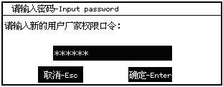
图5.13 输入用户厂家新权限口令
在上图输入新的权限口令后按Enter键确认，此时系统提示再次输入口令，对话框如下图5.14。
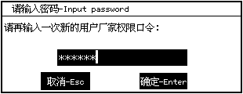
图5.14 确认用户厂家新口令
再次输入口令后按Enter键确认，系统提示如下图，权限口令设置成功。
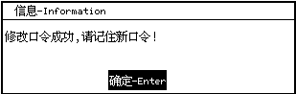
图5.15 用户厂家新口令修改成功
权限口令设置成功后如要修改相对应的参数或程序时，系统便会提示先输入权限口令，权限口令正确后方可修改参数。
5.4.3机床累计工作时间统计。
当该功能启用时，在机床启用主轴和进给轴时进行时间累计，主轴或进给轴没有工作不执行时间累计。该功能主要考察机床的累计工作时间。
5.4.4系统显示屏拷贝功能：
系统拷贝功能，可以执行系统显示界面拷贝。
按“参数”键进入"口令"参数中，将"显示屏拷贝功能"设为启用。
将优盘插在系统上，在任意需要拷贝显示屏画面的界面下，按下“Shift”键放开后，再按下“F2”键则进行当前显示屏拷贝动作。然后按“ESC”返回主界面状态下，按下“Shift”键放开后，再按下F1键则进行优盘拷贝操作，将图片文件CurBmp.bmp拷贝入优盘之中。稍等片刻，出现拷贝成功提示对话框后，按“ENTER”键即拷贝完成。即可拔下优盘，优盘中的文件CurBmp0.bmp即为显示屏图片文件。再执行一次，屏幕图片以CurBmp1.bmp保存。以此类推，文件名称增加1，如CurBmp2.bmp,CurBmp3.bmp……。
注：系统重启后系统屏幕拷贝参数自动关闭。
5.4.5软件版本号。
系统当前软件版本号显示如：V130iT/M.09.07
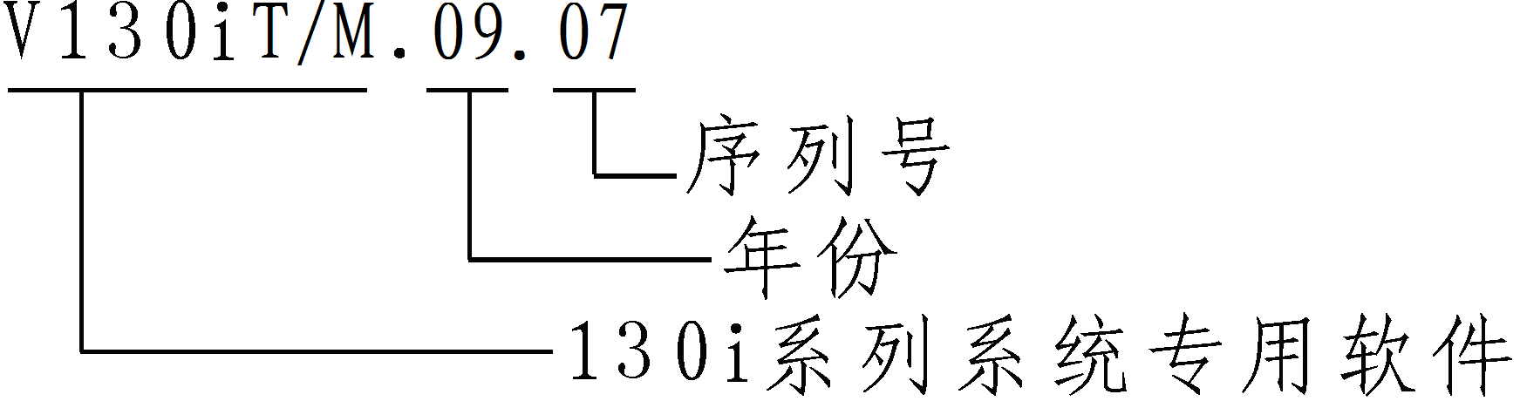
5.5参数说明
5.5.1用户参数列表
在用户参数中为了方便查找参数，根据参数的特点进行了相应的归类，分别为加工参数、轴参数、速度参数、主轴参数和综合参数。
用户参数
加工参数
1,零件加工件数设定
2,使用M20指令程序自动运行次数
3,G00倍率是否单独调节(88表是,0表否)
5,程序运行是否需要主轴转动(0表是,90表否)
6,固定循环G73退刀量d的值(mm)
7,固定循环G83退刀量d的值(mm)
11,排屑攻丝G84G74(0表高速排屑,8表普通排屑)
12,排屑攻丝G84G74退刀量d(mm)
轴参数
24,是否有进给轴波段开关(88表有)
25,X轴G00速度(mm/min)
26,X轴负向最大行程(mm)
27,X轴正向最大行程(mm)
28,X轴升降速加速度((mm/min)/s)
29,Y轴G00速度(mm/min)
30,Y轴负向最大行程(mm)
31,Y轴正向最大行程(mm)
32,Y轴升降速加速度((mm/min)/s)
33,Z轴G00速度(mm/min)
34,Z轴负向最大行程(mm)
35,Z轴正向最大行程(mm)
36,Z轴升降速加速度((mm/min)/s)
速度参数
38,G01/G02/G03默认速度(mm/min)
39,仿真速度(mm/min)
40,自动运行最大进给速度(mm/min)
41,进给轴手动速度(mm/min)
42,手动运行最大进给速度(mm/min)
43,进给轴运行时的初始速度(mm/min)
44,连续轨迹的速度跳变量(mm/min)
45,自动运行升降速((mm/min)/s)[>=500]
46,是否启用速度处理功能(76表是,0表否)
47,手轮加速度(12--32000)
50,圆弧进行B型隙补的速度(mm/min)
51,程序运行中反向降速时的终止速度(mm/min)
主轴参数
53,主轴高低档是否有提示(88表是,0表否)
54,主轴制动时间(0.01秒)
55,是否有主轴波段开关(88表有)
56,主轴手动转速(rpm)
57,是否检测主轴位置反馈(1表是,0表否)
综合参数
59,刀具半径C补偿的建立方式
60,刀具半径C补偿的撤消方式
61,没回零手动软限位是否有效(88表是,0表否)
62,设置系统时间 (年-月-日-时-分)
63,旋转轴[Xrt Zrt Xmh Zmh Xwk Zwk *** ***]
64,圆弧隙补方式(0表A; 8表B)
65,RS232串口通讯的速率
66,手轮类型(0表面板式;1表手持式)
67,使软限位无效(仿2,X4,Y8,Z16)
70,是否自动润滑(0表是,1表否)
71,自动润滑时间(0.01秒)(10ms)
72,自动润滑间隔时间(秒)
73,门开关检测(0表不需,1表需要)
74,门开关(0表常开,1表常闭)
76,手轮运行快速停止最高速度(mm/min)
77,G64/G60是否对G00起作用[16表是]
78,件数清零+2; 插入空格+4
79,是否限制G1G2G3单轴最高速度[18表是]
80,X轴G1G2G3最高速度(mm/min)
82,Y轴G1G2G3最高速度(mm/min)
81,Z轴G1G2G3最高速度(mm/min)
82,加工件数自动统计(1表是,0表否)
83,编辑程序顺序号增量值
84,浮动零点设置(X8,Y16,Z32)
85,X轴浮动零点时机床坐标设置
86,Y轴浮动零点时机床坐标设置
87,Z轴浮动零点时机床坐标设置
89,手轮自动运行G00速度mm/min[>10]
90,界面显示颜色反转[8表反转]
91,手轮自动运行加速度(mm/min)/s[>500]
92,手轮停止速度(mm/min)[>18]
94,程序段间延时(ms)[>10]
95,G00后延时(ms)[>10]
201,X轴手动最大速度(mm/min)[>=50]
202,Y轴手动最大速度(mm/min)[>=50]
203,Z轴手动最大速度(mm/min)[>=50]
300,启用图形显示区域(8表启用)
301,图形显示区域X轴负端
302,图形显示区域X轴正端
303,图形显示区域Y轴负端
304,图形显示区域Y轴正端
305,图形显示区域Z轴负端
306,图形显示区域Z轴正端
307,等待指令最长等待时间(ms)[>=10有效]
308,任意行启动[8表先定点到上一段终点]
用户参数
加工参数
用户参数参数说明：
NO.1 零件加工件数设定
用于设定当前加工的零件数显示。当此参数设置后，系统屏幕下方的“加工件数”显示将会被刷新为设置数，而后随着程序的运行次数增加此值将会增加。
NO.2 使用M20指令程序自动运行次数。
设定当程序中使用M20指令时循环执行程序的次数，当此参数为负值时表示无限循环。
NO.3 G00倍率是否单独调节。
用于设置G00速度的倍率。当该值设置为88时表示单独调节，其表示G00倍率通过Pgup、Pgdn来调节升降；当该值设置为其它值时表与加工速度倍率可通过进给倍率来调节升降。
NO.5 程序运行是否需要主轴转动(0表是,90表否)
主轴转动与程序运行互锁，设置程序运行时是否检测主轴运行情况，即该值设置为小于88时，程序运行需要主轴转动；当该值设置为大于88时，程序运行不需检测主轴运转情况。
注：当设置主轴转动与程序运行互锁时，需要有主轴转速检测装置；否则设置为90不互锁。

NO.6 固定循环G73指令退刀量d的值。
用于高速深孔钻循环G73时的退刀量d的尺寸。单位：mm（毫米）。
NO.7 固定循环G83指令退刀量d的值。
用于排屑钻孔循环G83时的退刀量d的尺寸。单位：mm（毫米）。
NO.11排屑攻丝G84G74。
在G84G74排屑攻丝加工时；此参数设置为0时表示高速排屑，设置为8时表示普通排屑。
NO.12排屑攻丝G84G74退刀量d（mm）。
用于高速排屑攻丝循环G84G74时的退刀量d的尺寸。单位：mm（毫米）。
NO.24 是否有进给轴波段开关（88表有）
当配置副面板上有进给轴波段开关时此参数设定为88，此时面板上的“进给倍率升、倍率降”键无效，进给倍率由面板上的“进给轴波段开关”调节。设为其它值时，进给倍率由面板“进给倍率升、降”键调节。
NO.25 X轴G00速度，单位：mm/min
自动运行时X轴的空运行（G00指令调用的速度）速度。初始值：10000，最大值：20000。
NO.26 X轴负向最大行程(mm):
用于设置X轴负方向移动的最大行程，单位：毫米，设置范围：-99999～+99999。
NO.27 X轴正向最大行程(mm):
用于设置X轴正方向移动的最大行程，单位：毫米，设置范围：-99999～+99999。
NO.28 X轴升降速，单位：(mm/min)/s
X轴升降速时间常数，值越大升降速越快。初始值：50000，数值范围：1-99999。
NO.29 Y轴G00速度，单位：mm/min
自动运行时Y轴的空运行（G00指令调用的速度）速度。初始值：10000，最大值：20000。
NO.30 Y轴负向最大行程(mm):
用于设置Y轴负方向移动的最大行程，单位：毫米，设置范围：-99999～+99999。
NO.31 Y轴正向最大行程(mm):
用于设置Y轴正方向移动的最大行程，单位：毫米，设置范围：-99999～+99999。
NO.32 Y轴升降速，单位：(mm/min)/s
Y轴升降速时间常数，值越大升降速越快。初始值：50000，数值范围：1-99999。
NO.33 Z轴G00速度，单位：mm/min
自动运行时Z轴的空运行（G00指令调用的速度）速度。初始值：10000，最大值：20000。
NO.34 Z轴负向最大行程(mm):
用于设置Z轴负方向移动的最大行程，单位：毫米，设置范围：-99999～+99999。
NO.35 Z轴正向最大行程(mm):
用于设置Z轴正方向移动的最大行程，单位：毫米，设置范围：-99999+99999。
注意：软限位设定值的大小是与设备行程和用户使用方式有关系的，但在设置时最大值不能超过硬限位检测开关在机床坐标系中的位置值，否则可能出现机床故障。
NO.36 Z轴升降速，单位：(mm/min)/s
Z轴升降速时间常数，值越大升降速越快。初始值：50000，数值范围：1-99999。
注意：加速度参数的值大小与设备配置有关系，通常情况下负载越重参数值越小。
速度参数：
NO.38 G1/G2/G3默认速度，单位：mm/min
当程序中第一个插补指令（G01/G02/G03）没有给定速度时，在自动运行时该指令所调用的速度。初始值：2000，最大值：5000。
NO.39 仿真速度，单位：mm/min
仿真时程序空运行所执行的速度。初始值：20000，最大值：20000。
NO.40 自动运行最大速度，单位：mm/min
自动运行各轴时各轴的最高速度。初始值：12000，最大值：20000。
NO.41 进给轴手动速度，单位：mm/min
手动状态下进给轴速度设定值。初始值：5000，数值范围：小于手动运行时的最大速度。
注：进给轴手动速度是根据手动设置随时变动的，也就是当手动状态下更改速度值后系统将自动刷新此参数值。
NO.42手动运行最大进给速度，单位：mm/min
手动状态下进给轴的最高运行速度限制。
NO.43进给轴运行时初始速度，单位：mm/min
用于设定进给轴运行时升速的初始速度，同理也是降速时的终止速度。也就是进给轴的运行速度低于此值时无升降速过程直接到达，当运行速度高于此值时，升速时从此值开始。
该参数的大小取决于驱动类型和负载的大小,初始值为500。
NO.44连续轨迹的速度跳变量，单位：mm/min
用于设定多轴连续轨迹插补时速度发生变化的情况下，为保证插补合成速度时各轴速度的突变最大增量，也就是变化速度增量值大于此值时会有升（降）速过程，若小于此值侧直接到达。主要用于增加多轴连续轨迹插补的连贯性。
例：当此值为200时，多轴连续轨迹插补中X轴速度从F1000变为F2000时，其变化过程应为X轴速度先从F1000变为1200，再由用户参数NO.28（X轴升降速）值加速到F2000。
NO.45 自动运行升降速。
用于设置自动运行升降速度常数，设置范围500-32000。当该项参数值设置在500-32000范围内时自动运行升降速处理速度以本参数为准，否则按用户参数中各轴的升降加速度参数值为准。
本参数的设置主要为了区分手动和自动的升降速度，只有两种状态要求的升降速度差异较大时才设置此参数，通常情况下设为无效。
NO.46是否启用速度处理功能。
用于设置自动运行时速度平滑处理功能是否启用，当本参数设置为0时表示不启用，当本参数设置为76时表示启用。
速度平滑处理功能是用于连续高速小线段插补，它对速度进行前瞻并预处理，使运行时在反向、拐角处得到一个平滑过渡的速度，从而使零件表面光洁度达到一个更好的情况。
需要注意是通常情况下此参数设置为不启用，当设置为启用后会增加系统CPU的运算量，有可能降低系统运行的效率。
NO.47 手轮加速度。
用于设置使用手轮时升降速时间常数，设置范围12-32000，值越大降速越快。
NO.50圆弧B型隙补速度（mm/min)。
用于设定B型间隙补偿的运行速度。单位：mm/min(毫米/分)。
NO.51 程序运行中反向降速时的终止速度。
用于设置程序自动运行时各轴反向时升降速起始速度。单位：mm/min。
此参数与用户参数中的NO.39（进给轴运行时的初始速度）参数不同,用户参数中的NO.39参数是常规的升降速起始速度，本参数用于自动运行并在反向时，通常情况下此值略小一些。
主轴参数：
NO.53主轴高低档提示。
用于设置主轴换档时是否有自动提示功能。当该值设置为88时表示自动换时，当转速与档位不匹配时系统自动提示；设置其它数时系统不对转速与档位进行匹配判断。
NO.54主轴制动时间（0.01秒）。
主轴制动所用的时间。
NO.55 是否有主轴波段开关（88表有）。
当配置副面板上有主轴波段开关时此参数设定为88，此时面板上的“主轴倍率升、倍率降”键无效，主轴倍率由面板上的“主轴波段开关”调节。设为其它值时，主轴倍率由面板“主轴倍率升、降”键调节。
NO.56 主轴手动转速，单位：rpm
手动状态下主轴转速设定值。初始值：2000，数值范围：小于主轴最高转速。
注：主轴手动转速是根据手动设置随时变动的，也就是当手动状态下更改转速值后系统将自动刷新此参数值。
NO.57 是否检测主轴位置反馈。
用于设置系统是否检测主轴位置反馈信号。当参数值设为1时表示检测；当参数值设为0时表示不检测。
此参数用来开启显示主轴的实际转速以及转进给量等与主轴速度有关的功能，功能实现的前题是必须有与主轴传动比为1:1的主轴编码器反馈信号。
综合参数：
NO.59刀具半径C补偿的建立方式。
用于设置刀具半径C补偿的建立方式，在本系统中刀具半径C补偿的建立有A、B两种方式（详见本书4.6章节）。
此参数设置为0时表示刀具半径C补偿的建立方式为A型；设置为1时表示刀具半径C补偿的建立方式为B型。
NO.60刀具半径C补偿的撤消方式。
用于设置刀具半径C补偿的撤消方式，在本系统中刀具半径C补偿的撤消有A、B两种方式（详见本书4.6章节）。
此参数设置为0时表示刀具半径C补偿的撤消方式为A型；设置为1时表示刀具半径C补偿的撤消方式为B型。
NO.61 没回零手动软限位是否有效。
用于设置回参考点状态与软限位的关系。即当该值设置为88时，当前即使没有回参考点，其软件限位功能也是有效的；当该参数设置为其它值时，在没有回参考点时，软限位功能是无效的。
特别注意：该参数根据用户的使用情况而定，但可能会因设置、操作不当发生事故，请设置时注意。
NO.62 设置系统时间。
用于修改系统日期和时间，设置完成后系统将以此时间为基准，根据内部时钟进行计时，并显示在系统屏幕的右下角。
设置方法如下：
在用户参数界面下光标选中NO.58参数，按Enter出现如图3.8对话框，分别输入年、月、日、时、分几项进行设置，设置完成后按Enter确认；如2010年3月1日 09：05，则在对话框中输入2010-3-1-9-5按Enter确认即可。
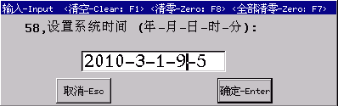
图5.16系统时间设置界面
NO.63旋转轴[Xrt Zrt Xmh Zmh Xwk Zwk *** ***]
参数设置为128对应Xrt，X轴旋转轴。
参数设置为64对应Zrt，Z轴旋转轴。
参数设置为32对应Xmh，X轴旋转轴进行机床坐标规算。
参数设置为16对应Zmh，Z轴旋转轴进行机床坐标规算。
参数设置为8对应Xwk，X轴旋转轴进行工件坐标规算。
参数设置为4对应Zwk，Z轴旋转轴进行工件坐标规算。
参数设置为2，没有定义。
参数设置为1，没有定义。
例：Z轴定义为旋转轴，并进行工件坐标系和机床坐标系规算。64+16+4＝84
NO.64圆弧隙补方式。
圆弧间隙补偿包括A、B两种方式，其中值为0时对应A方式、值为8时对应B方式。
A方式表示圆弧间隙补偿方式为，将反向间隙同圆弧插补一起执行；
B方式表示圆弧间隙补偿方式为，先停止圆弧插补，再以NO.46参数圆弧B型隙补速度完成反向间隙补偿，之后再继续执行圆弧插补。
NO.65 串口的速率。
用于设置使用RS232串口通讯时的波特率。设置值对应的波特率如下列表：
NO.65号参数设置值 | 串口通讯的速率（单位：bps） | NO.65号参数设置值 | 串口通讯的速率（单位：bps）
0 | 7200 | 4 | 38400
1 | 9600 | 5 | 57600
2 | 14400 | 6 | 115200
3 | 19200
NO.66手轮类型。
0表面板式手轮；1表手持式手轮。根据机床配置设定。
NO.67使软限位无效（X4，Y8，Z16，+128）
用于设置软件限位功能是否有效。
当本参数设置为0表示软限位有效；
当本参数设置为4是表示X轴软件限位功能无效；
当本参数设置为8是表示Y轴软件限位功能无效；
当本参数设置为16是表示Z轴软件限位功能无效；
当本参数设置为+128是表示回零过程中软限位起作用，否则回零过程中软限位不起作用。
注意：1、若要设置相应的轴软件限位功能无效，则将其对应轴的值相加即可。例如，要设置X和Z轴软件限位功能无效，则设值20（4+16）。
2、本参数的设置情况根据用户需要而定，通常情况下建议将该参数设置为有效，防止出现超程而损坏设备的情况。需要注意的是若要实现软件限位的作用，除要设置本参数有效外还应在用户参数中设置每个轴的限位行程。
NO.70 是否自动润滑（0表是，1表否）。
设置为0时表用于机床开机时，自动进行机床润滑；设置为0时表用于机床开机时，不进行自动机床润滑。
NO.71 自动润滑时间（0.01秒）。
设定机床上电后，自动润滑的润滑时间。
NO.72自动润滑间隔时间（秒）。
设定机床上电后，自动润滑的间隔时间。
NO.73门开关检测（0表不需要，1表需要）
防护门开关信号是否检测可通过此参数设置，设置为0时表打开防护门不需要门开关检测；设置为1时表打开防护门需要门开关检测；为了安全建议设置检测。门开关启用时会使禁止坐标轴辅助继电器M128/M129/M130有效。
注：门开关检测用端子（M14）。
特别注意：当禁止坐标轴辅助继电器M128/M129/M130有效时可能会导致坐标丢失，零点丢失，应特别注意。
NO.74门开关（0表常开，1表常闭）
防护门开关信号为常开或常闭，可通过此参数设置，为了安全建议设置为常闭。
NO.76手轮运行快速停止最高速度（mm/min）
用于设定手轮运行停止方式的界限。
当手轮运行速度高于此参数值时，如遇到急停或其它故障（限位等）时，系统将直接停止当前运行轴，也就是当前运行轴的运行速度会从当前值直接变为零（此时机床零点将会丢失，需重新回参考点，请特别注意）；反之当某手轮运行速度低于此参数值时，如遇到急停或其它故障时，系统将控制运动轴的速度从前运行速度按常规降速直到变为零。
即速度高于此参数值急停无降速过程，反之低于此值有降速过程。
NO.77 G64/G60是否对G00起作用。
当参数设置为16时，G64/G60指令对G00起作用；设置为其余值时，G64/G60指令对G00不起作用，当参数设置为G64/G60对G00不起作用时，由非G00程序段转入G00程序段时，该非G00程序段会精确定位。
NO.78件数清零+2，插入空格+4。
当参数设置为+2时，工件加工件数进行清零；
当参数设置为+4时，在程序编辑时自动进行插入空格；
当参数设置+16表示：按两次“停止”键退出程序运行状态时，停止主轴转动和冷却输出。
当参数设置+32表示：按复位键时不停止主轴转动和冷却输出。
当参数设置+64表示：G00速度每个轴按各轴设定的G00速度执行运行。
NO.78件数清零+2，插入空格+4。
当参数设置为+2时，工件加工件数进行清零；
当参数设置为+4时，在程序编辑时自动进行插入空格；
当参数设置+8表示：当干预开关搬到中间位置后再按“停止”键退出程序运行状态时，不停止主轴转动和冷却输出。
当参数设置+16表示：按两次“停止”键退出程序运行状态时，停止主轴转动和冷却输出。
当参数设置+32表示：按复位键时不停止主轴转动和冷却输出。
当参数设置+64表示：G00指令执行时各个轴按各轴设定的G00速度独立运行，为非线性轨迹运行。
当参数设置+128表示：按“换刀”键，只执行换刀不执行刀补。如：当前为T0303，按换刀键后为T0400。
当参数设置+256表示：系统关电时保存当前卡盘状态M10/M11，系统重新上电后恢复该状态，否则为上电时自动处于卡盘夹紧状态。
当参数设置+512表示：对刀及车床刀补的修改采用另一种操作方式。在对刀弹出对话框中，轴选X或Z轴，表示输入当前刀补的设定值；轴选为U或W时，表示当前刀补X,Z坐标增量偏移值。
当参数设置+1024表示：编辑程序时当回车或块删除等操作时自动排列行号，当编辑程序顺序号增量值不为零时有效。
当参数设置+2048表示：第一轴主轴输出通道从第二主轴输出，第二主轴无效。
当参数设置+4096表示：屏蔽程序段选跳机能(程序段前加'/'或'('跳转机能)。
当参数设置+8192表示：屏蔽副面板的回零按键功能。
NO.79是否限制G1G2G3单轴最高速度[18表是]
该参数设置G1G2G3单轴最高速度是否启用，设置为18表示启用，其余值表示不启用。
NO.80 X轴G1G2G3最高速度(mm/min)
X轴G1G2G3最高速度设置，单位mm/min。
NO.81 Y轴G1G2G3最高速度(mm/min)
Y轴G1G2G3最高速度设置，单位mm/min。
NO.82 Z轴G1G2G3最高速度(mm/min)
Z轴G1G2G3最高速度设置，单位mm/min。
NO.83加工件数自动统计(1表是,0表否)
当设置为1时，加工件数系统自动统计；当设置为0时，只有执行M33指令时，加工件数才加1。
NO.84编辑程序顺序号增量值。
本参数用于设置程序顺序号的增量数值。
NO.85浮动零点设置(X8,Y16,Z32)
当机床没有安装机械零点时可设置该参数，8表示启用X轴浮动零点设置，16表示启用Y轴浮动零点设置，32表示启用Z轴浮动零点设置，其余值表示不启用。
要将多轴进行浮动零点设置，需将对应轴设置的值相加后输入到本参数即可。具体设置根据机床安装机械零点情况而定。
例：设置为40表示启用X、Z轴浮动零点设置功能。
NO.86 X轴浮动零点时机床坐标设置
该参数设置当前机床停在的位置浮动零点X轴坐标值，开机回零即回到该浮动零点位置。
当没用机械零点时就设置为浮动零点，进行回零操作时系统将快速定位到该零点位置。
NO.87 Y轴浮动零点时机床坐标设置
该参数设置当前机床停在的位置浮动零点Y轴坐标值，开机回零即回到该浮动零点位置。
当没用机械零点时就设置为浮动零点，进行回零操作时系统将快速定位到该零点位置。
NO.88 Z轴浮动零点时机床坐标设置
该参数设置当前机床停在的位置浮动零点Z轴坐标值，开机回零即回到该浮动零点位置。
当没用机械零点时就设置为浮动零点，进行回零操作时系统将快速定位到该零点位置。
NO.89手轮自动运行G00速度mm/min[>10]
手轮自动运行时，G00速度设置。大于10mm/min该值有效。
NO.90界面显示颜色反转[8表反转]
系统界面有两种颜色显示，一种底色为灰色另一种底色为黑色；该参数设置为8可进行显示切换对颜色反色显示底色为黑色，进行颜色反转后需要从新启动系统一次。
NO.91,手轮自动运行加速度(mm/min)/s[>500]
在自动运行时如果为手轮进给，当该参数大于500时，加速度调用该参数值。
NO.92,手轮停止速度(mm/min)[>18]
用于调整手轮滞后时间。参数值越大手动手轮时停止越迅速。
NO.94程序段间延时(ms)[>10]
执行坐标G1G2G3指令之间进行延时，其他情况均不延时，当该参数设置大于10ms才有效，最大设置为500ms。
NO.95,G00后延时(ms)[>10]
执行坐标快速G00移动的程序段的延时时间设置，最大设置为500ms。
NO.201,X轴手动最大速度(mm/min)[>=50]
在手动方式下，X轴手动运行的最高速度限制，该值>=50生效。
NO.202,Y轴手动最大速度(mm/min)[>=50]
在手动方式下，Y轴手动运行的最高速度限制，该值>=50生效。
NO.203,Z轴手动最大速度(mm/min)[>=50]
在手动方式下，Z轴手动运行的最高速度限制，该值>=50生效。
NO.300,启用图形显示区域(8表启用)
该参数设置为8，启用限制图形显示的区域。其余值表示不启用限制图形显示区域。通常将其设置在机床的正负限位机床坐标内。
NO.301,图形显示区域X轴负端
该参数设置图形显示区域X轴负端的最大值，通常将其设置在机床的负限位机床坐标内。
NO.302,图形显示区域X轴正端
该参数设置图形显示区域X轴正端的最大值，通常将其设置在机床的正限位机床坐标内。
NO.303,图形显示区域Y轴负端
该参数设置图形显示区域Y轴负端的最大值，通常将其设置在机床的负限位机床坐标内。
NO.304,图形显示区域Y轴正端
该参数设置图形显示区域Y轴正端的最大值，通常将其设置在机床的正限位机床坐标内。
NO.305,图形显示区域Z轴负端
该参数设置图形显示区域Z轴负端的最大值，通常将其设置在机床的负限位机床坐标内。
NO.306,图形显示区域Z轴正端
该参数设置图形显示区域Z轴正端的最大值，通常将其设置在机床的正限位机床坐标内。
NO.307,等待指令最长等待时间(ms)[>=10有效]。
WAT输入信号等待的时间设置，该参数设置大于等于10ms时有效。
NO.308,任意行启动 [8表定点到上一段的终点坐标]。
该参数设置为8，表示在任意行启动时系统按速度参数中NO.6：G01/G02/G03默认设置速度运行到上一行的终点坐标。
5.5.2系统参数列表
在系统参数中为了方便查找参数，根据参数的特点进行了相应的归类，分别为轴参数、参考点参数、主轴参数和综合参数。
系统参数
轴参数
1,对XYZ轴的当量处理
3,进给轴反向延时时间(毫秒)
4,快速停止进给轴的最高速度(mm/min)
6,X轴回参考点正向速度(mm/min)
7,X轴回参考点反向速度(mm/min)
8,X轴回参考点检测零位的最大长度(0.1mm)
9,X轴回参考点后的偏移量(0.01mm)
10,XY轴手脉的最高速度(mm/min)
11,X轴反向间隙补偿(微米)
12,进给轴是否使用电子齿轮(0表是,1表否)
13,X轴电子齿轮的分子(1-32767)
14,X轴电子齿轮的分母(1-32767)
15,X轴方向信号(0表反向,1表正常)
16,X正限位(0表常开,1表常闭)
17,X负限位(0表常开,1表常闭)
18,Y轴回参考点正向速度(mm/min)
19,Y轴回参考点反向速度(mm/min)
20,Y轴回参考点检测零位的最大长度(0.1mm)
21,Y轴回参考点后的偏移量(0.01mm)
22,Y轴方向信号(0表反向,1表正常)
23,Y轴电子齿轮的分子(1-32767)
24,Y轴电子齿轮的分母(1-32767)
25,Y轴反向间隙补偿(微米)
26,Y正限位(0表常开,1表常闭)
27,Y负限位(0表常开,1表常闭)
28,Z轴回参考点正向速度(mm/min)
29,Z轴回参考点反向速度(mm/min)
30,Z轴回参考点检测零位的最大长度(0.1mm)
31,Z轴回参考点后的偏移量(0.01mm)
32,Z轴方向信号(0表反向,1表正常)
33,Z轴电子齿轮的分子(1-32767)
34,Z轴电子齿轮的分母(1-32767)
35,Z轴手脉的最高速度(mm/min)
36,Z轴反向间隙补偿(微米)
37,Z正限位(0表常开,1表常闭)
38,Z负限位(0表常开,1表常闭)
参考点参数
41,开机及运行程序的回零要求
42,进给轴回参考点方式
43,进给轴回参考点方向反向(X4,Y8,Z16)
44,进给轴回参考点开关常闭设置(X1,Y2,Z4)
主轴参数
46,主轴高档最高转速(rpm)
47,主轴低档(第二档)最高转速(rpm)
48,主轴第三档最高转速(rpm)
49,主轴第四档最高转速(rpm)
50,主轴是否有档位控制(1表是,0表否)
51,是否关闭主轴第三,四档(1表是,0表否)
52,主轴换档时主轴是否启动(1表是,0表否)
53,主轴换档时从停止到摆动的时间(0.01秒)
54,主轴换档时从摆动到换档的时间(0.01秒)
55,主轴换档时电机摆动速度(0.01 rpm)
56,主轴换档时起始摆动方向(0表正,1表反)
57,主轴换档时正向摆动时间(0.01秒)
58,主轴换档时反向摆动时间(0.01秒)
59,主轴换档输出信号是否保持(0表否,1表是)
60,主轴高档检测(0表不需,1表需要)
61,主轴低档检测(0表不需,1表需要)
62,主轴三档检测(0表不需,1表需要)
63,主轴四档检测(0表不需,1表需要)
64,主轴编码器每转的脉冲数
65,主轴转向突变时的延时时间(0.1秒)
综合参数
67,系统内部参数
68,主轴转动与松紧刀是否互锁(1表是,0表否)
69,自动下润滑和冷却按键是否有效(1表是,0表否)
70,松紧刀M10M11检测(8表检测)
72,机床报警1: ALM1 (0表常开,1表常闭)
73,机床报警2: ALM2 (0表常开,1表常闭)
74,机床报警3: ALM3 (0表常开,1表常闭)
75,松紧刀控制信号
77,外接松紧刀控制
79,松紧刀M10M11短信号保持时间(秒)
81,急停(0表常开,1表常闭)
82,急停2(0表常开,1表常闭)
83,运行输出(0表无效,1表有效)
84,报警输出(0表无效,1表有效)
85,语言选择(1表中文, 0 mean English)
86,是否启动PLC程序运行(0表停止, 1表启动)
87,备用
88,备用
89,恢复出厂参数设置
90,将当前参数设置定义为出厂参数
91,手轮的HY是否作为运行键(8表是)
92,手轮的HA是否作为停止键(8表是)
93,坐标显示(+4表无X,+8表无Y,+16表无Z)
94,是否启动高速PLC功能[18表是]
95,系统内部参数
96,进给轴升降速曲线类型(8表S型,其余表直线型)
97,S型升降速曲线的初始加速度((mm/min)/s)[>=10]
98,S型升降速曲线的加加速度(((mm/min)/s)/2ms)[>=10]
99,S型升降速曲线的最大加速度((mm/min)/s)[>=500]
104,WAT指令检测信号滤波设置
401,将当前参数设置为步进电机参数
402,将当前参数设置为伺服电机参数
系统参数详细说明
轴参数：
NO.1 对XYZ轴的当量处理。
用于设置各轴的脉冲当量的倍频数，此参数的设置通常应用于在机床设备中当某轴机械减速比与其它轴差异较大，在多轴联动时防止电机超速。
设置方法为：
改变X轴脉冲当量倍频数设置值为： 16+改变倍数；
改变Y轴脉冲当量倍频数设置值为： 32+改变倍数；
改变Z轴脉冲当量倍频数设置值为： 64+改变倍数；
例如：
X轴脉冲当量为原来的1/2（2倍频）： 16+2=18；
Y轴脉冲当量为原来的1/2（2倍频）： 32+2=34；
Z轴脉冲当量为原来的1/2（2倍频）： 64+2=66；
X轴脉冲当量为原来的1/3（3倍频）： 16+3=19；
Y轴脉冲当量为原来的1/3（3倍频）： 32+3=35；
Z轴脉冲当量为原来的1/3（3倍频）： 64+3=67；
XY轴脉冲当量为原来的1/2（2倍频）： 16+32+2=50；
XYZ轴脉冲当量为原来的1/2（2倍频）： 16+32+64+2=114；
依此类推。
注意：当将某轴脉冲当量倍频后，对应的驱动器的电子齿轮也需倍频，方可保证工作台的移动尺寸与实际一致。当多轴设置脉冲当量倍频时每个轴的倍频必须一致。
NO.3 进给轴反向是否延时时间（毫秒）。
用于设定程序自动运行过程中当进给轴反向时，设置是否需要延时。当该参数设置为非0表示要延时；当该参数设置为0表示不延时。
本参数的设置与设备情况和加工工艺有关，如当设备较重时频繁的连续反向对设备的冲击将会很大，此时加一个延时当工作台完全停稳后再反向可减小对设备的冲击；又如连续高速小线段加工时反向处工件光泽度不好，此时设置反向延时会有所改善。
NO.4快速停止进给轴的最高速度(mm/min)
用于设定运行过程中停止方式的界限。
即当某轴运行速度高于此参数值时，如遇到急停或其它故障（限位等）时，系统将直接停止当前运行轴，也就是系统当前运行轴的运行速度会从当前值直接变为零（此时机床零点将会丢失，需要重新回参考点，请特别注意）；反之即当某轴运行速度低于此参数值时，如遇到急停或其它故障时，系统将控制运动轴的速度从前运行速度按常规降速直到变为零。
总结起来就是速度高于此参数值急停无降速过程，反之低于此值有降速过程。
特别注意:此值根据用户要求设置,若设置不当可能造成机床故障或事故。
NO.6 X轴回参考点正向速度，单位：mm/min。
X轴回参考点时正向碰参考点开关的运行速度。初始值：5000，数值范围：小于X轴G00速度（用户参数NO.25的值）。
NO.7 X轴回参考点反向速度，单位：mm/min。
X轴回参考点时,脱开参考点开关后反向运行的速度。初始值：250，数值范围：20-500。
注意：1、“回参考点”也就是回机床零点。
2、回参考点的反向速度参数值会影响回参考点精度，值越小时精度会更高。此值一但设定好了就不要再改动了,否则也会影响到参考点位置。
NO.8 X轴检测零位的最大长度（0.1mm）。
设定X轴回参考点时参考开关脱开后，在多大范围内检测电机编码器零脉冲信号。单位：0.1mm。
注：N0.8、N0.20 （Z轴检测零位的最大长度）参数的设置值不大于对应轴的电机转动一圈的产生距离，通常情况下当配本公司伺服时可参考下图公式。
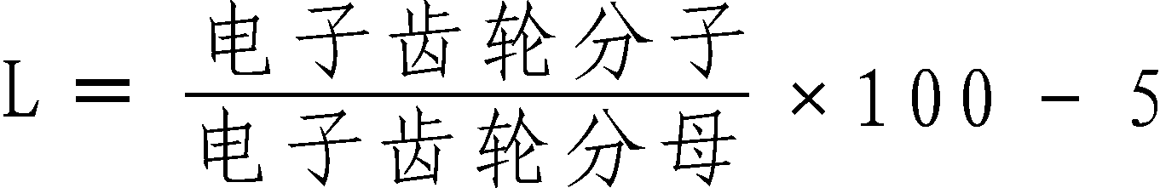
L：回参考点检测零位的最大长度值。
电子齿轮分子：伺服驱动器电子齿轮分子，NO.12号参数。
电子齿轮分母：伺服驱动器电子齿轮分母，NO.13号参数。
NO.9 X 轴回零偏移量（单位:0.01mm）。
用于设置X 轴回参考点时，当检测到伺服电机零脉冲信号后，再偏移多少距离后才完成回参考点功能。单位:0.01mm。设值范围-99999～+99999。
本参数具体设置值与机床参考点安装位置和机床坐标系统设置有关，根据设备而定。
注：回参考点后的偏移是以G00速度运动。
NO.10 X、Y轴使用手脉时的最高速度。
用于设置手动状态X轴使用手脉时的最高速度，单位：mm/min(毫米/分)。设置范围100～手动最大速度。
本参数设置的大小与设备的负荷情况有关系，建议此值不超过3000。
注意：当设定值大于100时方可生效，否则，不对最高速度进行限制。
NO.11 X轴反向间隙补偿，单位：μm(微米)。
用于设置X轴运动反向时，传动机构存在的反向间隙值。当该轴运动时涉及到反向的情况，系统自动调用该值进行补偿以消除误差。
NO.12进给轴是否使用电子齿轮。
用于设置进给轴是否使用电子齿轮，其中设值为0表使用，设值为1表不使用。
NO.13 X轴电子齿轮的分子。
用于设置X轴电子齿轮的分子，设值范围为1—32767。
NO.14 X轴电子齿轮的分母。
用于设置X轴电子齿轮的分母，设值范围为1—32767。
NO.15 X轴方向信号。
用于改变X轴移动方向，即当此值设为0时将X轴的移动方向等同于指令方向取反，当此值为1时X轴移动方向等同于指令方向。
NO.16 X正限位（0表常开，1表常闭）。
X轴正限位信号为常开或常闭，可通过此参数设置，为了安全建议设置为常闭。
NO.17 X负限位（0表常开，1表常闭）。
X轴负限位信号为常开或常闭，可通过此参数设置，为了安全建议设置为常闭。
NO.18 Y轴回参考点正向速度，单位：mm/min。
Y轴回参考点时正向碰参考点开关的运行速度。初始值：5000，数值范围：小于Z轴G00速度（用户参数NO.29的值）。
NO.19 Y轴回参考点反向速度，单位：mm/min。
Y轴回参考点时,脱开参考点开关后反向运行的速度。初始值：250，数值范围：20-500。
注意：1、“回参考点”也就是回机床零点。
2、回参考点的反向速度参数值会影响回参考点精度，值越小时精度会更高。此值一但设定好了就不要再改动了,否则也会影响到参考点位置。
NO.20 Y轴检测零位的最大长度。
设定Y轴回参考点时参考点开关脱开后，在多大范围内检测电机编码器零脉冲信号。单位：0.1mm。
NO.21 Y轴回零偏移量（单位:0.01mm）。
用于设置Y轴回参考点时，当检测到伺服电机零脉冲信号后，再偏移多少距离后才完成回参考点功能。单位:0.1mm。设值范围-99999～+99999。
本参数具体设置值与机床参考点安装位置和机床坐标系统设置有关，根据设备而定。
注：回参考点后的偏移是以G00速度运动。
NO.22 Y轴方向信号。
用于改变Y轴移动方向，即当此值设为0时将Y轴的移动方向等同于指令方向取反，当此值为1时Z轴移动方向等同于指令方向。
NO.23 Y轴电子齿轮的分子。
用于设置Y轴电子齿轮的分子，设值范围为1—32767。
NO.24 Y轴电子齿轮的分母。
用于设置Y轴电子齿轮的分母，设值范围为1—32767。
注：进给轴电子齿轮的设置方法（匹配伺服电机时），参照下公式：
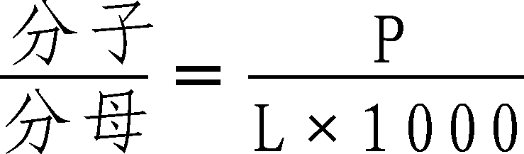
L：伺服电机转一圈对应机床的移动量。单位：毫米
P：伺服电机转一圈反馈的脉冲数（电机编码器线数×4）
注意：通常情况下建议将电子齿轮设置在驱动器中，以防止多轴联动时同步性差（各轴电子齿轮差异较大时）的情况。
NO.25 Y轴反向间隙补偿，单位：μm(微米)。
用于设置Y轴运动反向时，传动机构存在的反向间隙值。当该轴运动时涉及到反向的情况，系统自动调用该值进行补偿以消除误差。
NO.26 Y正限位（0表常开，1表常闭）。
Y轴正限位信号为常开或常闭，可通过此参数设置，为了安全建议设置为常闭。
NO.27 Y负限位（0表常开，1表常闭）。
Y轴负限位信号为常开或常闭，可通过此参数设置，为了安全建议设置为常闭。
NO.28 Z轴回参考点正向速度，单位：mm/min。
Z轴回参考点时正向碰参考点开关的运行速度。初始值：5000，数值范围：小于Z轴G00速度（用户参数NO.29的值）。
NO.29 Z轴回参考点反向速度，单位：mm/min。
Z轴回参考点时,脱开参考点开关后反向运行的速度。初始值：250，数值范围：20-500。
注意：1、“回参考点”也就是回机床零点。
2、回参考点的反向速度参数值会影响回参考点精度，值越小时精度会更高。此值一但设定好了就不要再改动了,否则也会影响到参考点位置。
NO.30 Z轴检测零位的最大长度。
设定Z轴回参考点时参考点开关脱开后，在多大范围内检测电机编码器零脉冲信号。单位：0.1mm。
NO.31 Z轴回零偏移量（单位:0.01mm）。
用于设置Z轴回参考点时，当检测到伺服电机零脉冲信号后，再偏移多少距离后才完成回参考点功能。单位:0.1mm。设值范围-99999～+99999。
本参数具体设置值与机床参考点安装位置和机床坐标系统设置有关，根据设备而定。
注：回参考点后的偏移是以G00速度运动。
NO.32 Z轴方向信号。
用于改变Z轴移动方向，即当此值设为0时将Z轴的移动方向等同于指令方向取反，当此值为1时Z轴移动方向等同于指令方向。
NO.33 Z轴电子齿轮的分子。
用于设置Z轴电子齿轮的分子，设值范围为1—32767。
NO.34 Z轴电子齿轮的分母。
用于设置Z轴电子齿轮的分母，设值范围为1—32767。
注：进给轴电子齿轮的设置方法（匹配伺服电机时），参照下公式：
L：伺服电机转一圈对应机床的移动量。单位：毫米
P：伺服电机转一圈反馈的脉冲数（电机编码器线数×4）
注意：通常情况下建议将电子齿轮设置在驱动器中，以防止多轴联动时同步性差（各轴电子齿轮差异较大时）的情况。
NO.35 Z轴手脉时的最高速度。
用于设置手动状态Z轴使用手脉时的最高速度，单位：mm/min(毫米/分)。设置范围100～手动最大速度。
本参数设置的大小与设备的负荷情况有关系，建议此值不超过2000。
注意：当设定值大于100时方可生效，否则，不对最高速度进行限制。
NO.36 Z轴反向间隙补偿，单位：μm(微米)。
用于设置Z轴运动反向时，传动机构存在的反向间隙值。当该轴运动时涉及到反向的情况，系统自动调用该值进行补偿以消除误差。
NO.37 Z正限位（0表常开，1表常闭）。
Z轴正限位信号为常开或常闭，可通过此参数设置，为了安全建议设置为常闭。
NO.38 Z负限位（0表常开，1表常闭）。
Z轴负限位信号为常开或常闭，可通过此参数设置，为了安全建议设置为常闭。
参考点参数：
NO.41开机及运行程序的回零要求。
用于设置系统对开机回参考点处理方式，本系统对开机回参考点处理方式有四种：
设置为1时，每次开机后系统不做任何回零限制和提示。
设置为0时为提示方式：每次开机后系统会弹出一个对话框提示操作者执行回参考点操作，之后不做任何限制。
设置为8时为强制方式：每次开机后运行程序系统会弹出一个对话框提示操作者执行回参考点操作，并且若在自动运行前不执行回参考点操作，系统将会提示“进给轴没有回参考点”并不执行程序。
设置为9时为超强制方式：每次开机后进给轴移动系统会弹出一个对话框提示操作者执行回参考点操作，不执行回参考点操作，系统将会提示“进给轴没有回参考点”并不执行运动。
NO.42进给轴回参考点方式。
用于设置各进给轴回参考点时检测参考开关和电机编码器的零脉冲信号的几种方法：
设值为0时：回参考点时，撞到参考点开关后，反向运行检测到开关脱开后，再检测电机编码器零脉冲信号。
设值为1时：回参考点时，撞到参考开点关后，反向运行检测到开关脱开即可。
设值为2时：回参考点时，撞到参考开点关后，继续向前运行检测到开关脱开后，再检测电机编码器零脉冲信号；
设置为其余值时：回参考点时，撞到参考开点关后，继续向前运行检测到开关脱开即可。
回参考点方式应根据设备的电路情况设置，通常情况下建议设置为0或2，因为如果回参考点不检测电机编码器的零脉冲信号时，精度的保证全靠参考点开关来保证，相比电机编码器的零脉冲精度就会更差一些。
NO.43进给轴回参考点方向反向（X4，Y8，Z16，+256）
用于设置进给轴回参考点方向。当本参数设置为0时表示各轴回参考点为正方向；当要设置某轴的回参考点方向为负时按如方式下：
设置方法为：
X轴回参考点方向为负： 4；
Y轴回参考点方向为负： 8；
Z轴回参考点方向为负： 16；
当多轴回参考点时，需要Y轴先回参考点该参数设置：+256；否则多轴回参考点默认Z轴先回参考点。
当要将多轴回参考点方向设为负向时，需将对应轴设置的值相加后输入到本参数中即可。
例：X轴Z轴参考点方向为负，此时该参数将设置为20（4+16=20）。
NO.44回零开关（X1、Y2、Z4）。
用于设定各轴的回参考点开关类型是常开还是常闭。本参数用二进制表示，X轴对应D0位，Y轴对应D1位，Z轴对应D2位，当某位为1表示对应轴回参考点开关为常闭类型，为0则反之。最后以十进制数输入参数值。
具体设置情况跟设备开关选用有关。
例：X用常闭，Y用常闭，Z用常开做回参考点检测，其该参数应设值为3（二进值为011）。
主轴参数：
NO.46 主轴高档最高转速。
用于设置主轴最高转速。单位：r/min（转/分）。
当有高低档、多档功能时此参数为主轴高档、第一档最高转速。
NO.47 主轴低档/第二档最高转速。
用于设置低档（第二档）主轴最高转速。单位：r/min（转/分）。
注：主轴最高转速的设置跟设备的配置和使用情况有关系，当有传动比时，应考虑传动关系来设置主轴的最高转速，防止主轴电机出现超速等异常情况，发生故障。
NO.48主轴第三档最高转速。
当主轴有多档控制时，此参数用于设置第三档主轴最高转速。单位：r/min（转/分）。
NO.49主轴第四档最高转速。
当主轴有多档控制时，此参数用于设置第四档主轴最高转速。单位：r/min（转/分）。
NO.50 主轴是否有高低档位控制。
设定主轴是否有高低档功能。用于当机床设备上具有自动换档功能时，系统可根据指令实现高、低档的切换，和与档位相对应的转速控制。当参数值设为非0时表示该设备具有高低档功能；若设为0时表示该设备无高低档功能。
高低档转速设置：通过“系统参数”的NO.46、NO.47参数设置高低转速。
注意：若高低档为手动机械切换时，只需将相应检测信号引到对应的输入点上，并设置相应的高低档转速即可。无需启动高低档功能。
NO.51 是否启用主轴第三、四档。
用于设置是否启用主轴第三、四档的控制功能，当本参数设置为0是表示启用；设置为1是表示不启用。
本参数的设置跟机床设备的配置有关，若设备本身无多档控制机构设置此参数将无任何意义。
NO.52主轴换档时主轴是否启动（0表否/非0表是）。
设定主轴换档时主轴是否需要摆动，当参数值设为1时表示要摆动；当参数值设为0时表示不用摆动。
具体设置情况跟换档机构的机械结构有关系，通常情况主轴换档时主轴需要摆动。
NO.53从停止到摆动的时间。
设定当主轴正在转动时换档，系统输出停止信号后延时多长时间再开始换档。单位：0.01s(秒)。
具体设置情况跟主轴最高转速有关系，若此值设置过小可能会有换档时打齿现象。
NO.54从摆动到换档的时间。
设定主轴换档时摆动信号有效多长时间后再输出换档信号。单位：0.01 s(秒)。
NO.55电机摆动速度。
设定主轴换档时主轴电机的转速，单位：0.01r/min(转/分)。具体设置情况跟换档机构的机械结构有关系。
NO.56换档时起始摆动方向。
设定主轴换档时主轴电机的转动方向。当参数值设为0时表示与M03同向；当参数值设为1时表示与M03反向。
NO.57换档时正向摆动时间。
设定主轴换档时主轴电机正向转动的时间，单位：0.01 s(秒)。具体设置情况跟换档机构的机械结构有关系。
NO.58换档时反向摆动时间。
设定主轴换档时主轴电机反向转动的时间，单位：0.01 s(秒)。
具体设置情况跟换档机构的机械结构有关系，通常情况下正反向转动的时间应一致。
NO.59换档输出信号是否保持（0表否/非0表是）。
设定主轴换档控制信号，在换档到位后是否继续保持，当参数值设为1时表示保持；当参数值设为0时表示不保持。
具体设置情况跟换档机构的机械结构有关系，通常情况不需保持。
NO.60主轴高档检测（0表不需，1表需要）。
主轴有高低档控制时是否检测高档输入信号M18，选择“检测”或“不检测”。当选择“检测”时高档输出信号有效时只能输入高档转速，否则将报警；当选择“不检测”时输入转速系统参数NO.46决定。
NO.61主轴低档检测（0表不需，1表需要）。
主轴有高低档控制时是否检测低档输入信号M28，选择“检测”或“不检测”。当选择“检测”时高档输出信号有效时只能输入低档转速，否则将报警；当选择“不检测”时输入转速系统参数NO.47决定。
NO.62主轴三档检测（0表不需，1表需要）。
主轴有高低档控制时是否检测第三档输入信号M14，选择“检测”或“不检测”。当选择“检测”时高档输出信号有效时只能输入第三档转速，否则将报警；当选择“不检测”时输入转速系统参数NO.48决定。
NO.63主轴四档检测（0表不需，1表需要）。
主轴有高低档控制时是否检测第四档输入信号M16，选择“检测”或“不检测”。当选择“检测”时高档输出信号有效时只能输入第四档转速，否则将报警；当选择“不检测”时输入转速系统参数NO.49决定。
NO.64 主轴编码器每转的脉冲数。
用于设置主轴编码器每转反馈的脉冲数，其值为：编码器线数×4。
NO.65 主轴转向突变时的延时时间。
当该参数设置设为负数时，负面板上主轴正反转按键必须在主轴停止状态下才有效；为正数时表示突变延时时间，当参数设定值大于3000时，具有如下两层含义：（1）表示主轴转向突变时的延时时间为参数设定值减去3000。（2）表示自动运行程序时，主轴由停止变为转动时等待主轴转速平稳的的延时时间为该参数设定值减去3000。
注：当该参数设定值大于0并小于3000时，表示主轴转向突变时的延时时间为参数设定值。
当该参数设定值小于0时，表示以上几种情况均不执行延时过程。
综合参数：
NO.67系统内部参数。
对系统开机画面的设置，设置为6时表系统上电时，自动进入设置的开机图片画面显示；设置8表可以导入系统的开机图片；输入9并回车后将删除导入的图片进行复位；设置GCODEX后，回车将删除全部的gcode编码.bmp图片（图形对话的图片）；设置MISCEL后，回车将删除centfunc.bmp（自动分中图片）和workcoor.bmp（工件坐标系图片）和tooloffset.bmp（对刀功能图片）图片。
NO.68 主轴转动与松刀是否互锁（1表是，0表否）
用于设置主轴转动与松刀是否互锁，当此参数设置为0时表示主轴松紧刀与主轴转动无任何联系；当此参数设置为1时表示主轴松紧刀与主轴转动之间有互锁关系，也就是只有在紧刀状态下主轴才可以转动。
本参数的设置跟机床设备的配置和用户使用情况有关，从安全角度考虑建议将设置为1使之互锁。
用于设置主轴转动与松紧刀状态是否互锁：设置为0时表示松紧刀状态与主轴转动无任何联系，表不互锁；1表仅仅指令M03/M04与松紧刀互锁；8表指令M03/M04和编码器检测主轴转动均与松紧刀互锁。
本参数的设置跟机床设备的配置和用户使用情况有关，从安全角度考虑强烈建议将设置为互锁。
NO.69自动状态下润滑冷却按键。
用于设置在自动状态下润滑和冷却按键是否有效。当本参数设置为0时表示无效；设置为1时表示有效。
本参数的设置与操作方式有关，当设置为有效时操作者可在自动运行时任意控制润滑和冷却的有效状态，满足加工工艺的要求。
NO.70 松紧刀M10M11检测。
用于设置刀具松/紧自动控制时，是否检测松/紧是否到位。本参数设置为8时表示要检测；本参数设置为其它值时表示不检测。
若设置为检测，系统控制松开到位后会自动检测辅助继电器M14是否有效，当有效后才执行下一步动作；夹紧到位后会自动检测辅助继电器M16是否有效，当有效后才执行下一步动作。 本参数的设置与检测控制、检测装置有关，通常情况下为安全考虑建议设置为检测。
注意：刀具松开到位检测与主轴第三档检测共用一个端子（M14），只能接其中一个信号。
刀具夹紧到位检测与主轴第四档检测共用一个端（M16），只能接其中一个信号。
NO.72 机床报警1：ALM1（0表常开，1表常闭）。
ALM1伺服报警设置为0表常开，设置为1表常闭。
NO.73 机床报警2：ALM2（0表常开，1表常闭）。
ALM2 机床报警设置为0表常开，设置为1表常闭。
NO.74 机床报警3：ALM3（0表常开，1表常闭）。
ALM3 机床报警设置为0表常开，设置为1表常闭。
注：当报警ALM2和ALM3有效时，不禁止坐标轴当前运行，只禁止下一次程序运行。
NO.75松紧刀控制信号。
当设置为0时，当继电器M10有效时，系统执行紧刀动作，继电器无效时系统执行松刀。
NO.77外接松紧刀控制（0表无，1表有）
用于外接控制松紧刀的按钮，该信号为往复信号，即有效一次松紧刀的控制状态变化一次（有效一次松、再有效一次紧，往复方式）。当设置为0时表无外接松紧刀控制；当设置为1时表有外接松紧刀控制，该信号为M18/T11。
注：外接松紧刀控制与主轴高档检测共用一个端子。
NO.79松紧刀M10M11短信号时间（秒）。
用于设置当松紧刀输出控制信号M10、M11为短信号时的保持时间，若该值为0则表示为长信号。
NO.81急停（0表常开，1表常闭）。
面板上的急停信号为常开或常闭，可通过此参数设置，为了安全建议设置为常闭。
NO.82急停2（0表常开，1表常闭）。
副面板上的急停信号或手持脉冲上的急停信号为常开或常闭，可通过此参数设置，为了安全建议设置为常闭。
NO.83 运行输出（0表无效，1表有效）。
机床处于运行状态时，当该参数设置为0时，表无运行输出信号；当该参数设置为1时，表有运行输出信号，该信号为LRUN。
NO.84 报警输出（0表无效，1表有效）。
机床处于报警状态时，当该参数设置为0时，表无报警输出信号；当该参数设置为1时，表有报警输出信号，该信号为M77。
NO.85 语言选择。
用于设置系统界面是采用中文还是英文方式显示。当该参数设置值为1时表示用中文方式；当该参数设置值为0时表示用英文方式。
该参数设置后系统界面将立即刷新。
NO.86是否启动PLC程序运行。
0表停止PLC程序运行，其余表启动。
NO.87备用：1。
数控厂家备用参数。
NO.88备用：-88。
数控厂家备用参数。
NO.89恢复出厂设置。
把出厂参数设置为当前参数。当调试过程中出现参数调乱后，用此参数把出厂参数设置为当前参数。
注意：执行恢复出厂参数操作后，之前的参数将被覆盖。
NO.90将当前数设置定义为出厂参数。
把当前参数定义出厂参数，用于设备调试完成后备份参数用，便于以后的设备维护。
NO.91手轮的HY是否作为运行键。
外接运行键是否有效。设置为8表示有效，其余表示无效。
NO.92手轮的HA是否作为停止键。
外接停止输入点是否有效。设置为8表示有效，其余表示无效。
NO.93坐标显示状态（4表X、8表Y、16表Z）
用于设置界面上显示的轴数，设置为4时系统显示X轴，设置为8时显示Y轴，设置为16时显示Z轴，其余值显示XYZ轴。
NO.94是否启动高速PLC功能（18表是）
当参数设置为18时，表示启用高速级PLC功能，即高速级PLC扫描周期为8ms.
NO.95系统内部参数。
系统厂家使用参数。
NO.96进给轴升降速曲线类型(8表S型,其余表直线型)。
该参数设置为8表示进给轴升降速曲线为S型，其余值表示进给轴升降速曲线为直线型。
NO.97 S型升降速曲线的初始加速度((mm/min)/s)[>=10]。
NO.98 S型升降速曲线的加加速度(((mm/min)/s)/2ms)[>=10]。
注：采用S型升降速曲线后起停的升速和降速更加平稳，对于步进驱动可防止电机丢步。
NO.104WAT检测信号滤波设置。
二进制第11位为1(十进制+2048)表对指令WAT等待输入信号进行2ms滤波;
二进制第12位为1(十进制+4096)表对指令WAT等待输入信号进行4ms滤波;
二进制第13位为1(十进制+8192)表对指令WAT等待输入信号进行8ms滤波。
若需更长的滤波时间则将其相加即可，例如：若需14ms滤波则设置为+14336(因为2048+4096+8192=14336)。
通过滤波处理方式可提高输入信号的抗干扰能力。
NO.401 将当前参数设置为出厂步进电机参数。
把当前参数设置为出厂步进电机参数，用于机床安装的是步进装置。
NO.402 将当前参数设置为出厂伺服电机参数。
把当前参数设置为出厂伺服电机参数，用于机床安装的是伺服装置。
5.5.3 坐标系参数
本参数中指的坐标系为工作坐标系和一个机床坐标系G53，即工件加工时使用的坐标系也称作工件坐标系，由CNC预先设置。一个加工程序可设置一个工件坐标系,也可设置多个工件坐标系，工件坐标系可以用移动它的原点来改变。即参数中坐标系的值是其自身坐标原点（零点）在机床坐标系中的坐标值。
用G54 到G59可以设置6 个工件坐标系,在坐标系设置界面可以修改6个工件坐标系的原点在机床坐标系中的坐标值。（如图3.18所示）
G54 ：工件坐标系1 G55 ：工件坐标系2
G56 ：工件坐标系3 G57 ：工件坐标系4
G58 ：工件坐标系5 G59 ：工件坐标系6
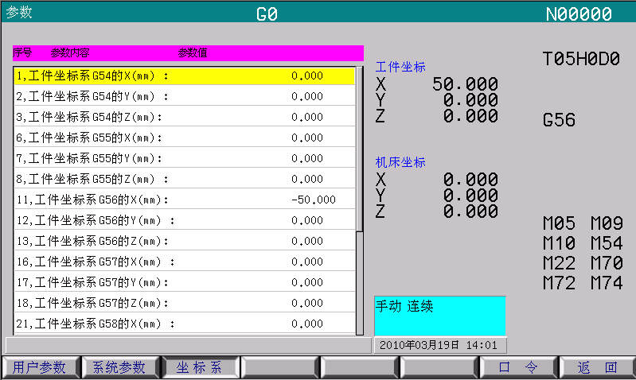
图3.18 工件坐标系的设置
移动上下光标可选择当前需要修改的工件坐标系，然后按Enter键弹出输入对话框，进行输值。值输入方式为增量输入方式，若在输入数据前输入字母E表以绝对方式输入，只输入E则表偏移值清零，不以E开头则表以增量方式输入。
这六个工件坐标系可由用户设置，在程序中用G54，G55，G56，G57，G58，G59指令调用。
注：1、本参数中的机床坐标系G53，因为其是根据机床参考点建立的，可以修改机床坐标系G53相对于原始状态的偏移量，可用于进给保持中调整对刀偏差。若要返回原始状态，将机床坐标系G53的偏移量设为0即可。 该偏移量在系统重启或回零后被清零；当该偏移量设置后所有工件坐标均随之偏移。
2、工件坐标系的初始建立通常是在手动情况下，根据加工情况有偏差时再到参数下修改。如：刀具移动到某一点后选择相应的坐标系，设置当前坐标系的坐标值为某一个值，此时系统自动计算出当前坐标系原点在机床坐标系中的坐标值，并保存在参数中。当加工后发现有偏差时，可在参数界面下修改相应工件坐标系的坐标值。
3、程序运行时，可以修改G54参数的偏移量或设置G54坐标值。
5.6螺补
用于螺距误差自动补偿，补偿由于丝杠的螺距误差对机床传动精度的影响。系统采用存贮式螺距误差补偿：调试时以机床零点为起点，测出丝杠误差曲线，根据误差曲线拟出修正曲线，把修正曲线值输入到修正参数表中，在自动运行中系统按照修正表进行补偿。
连续按三次“参数”键，进入螺距补偿设置界面，如图5.19所示，“螺补”界面有两个区（基本参数和补偿量设置区），它们的切换是通过“”键来移动光标实现的, 螺补参数是以轴为单位进行设置存贮的。
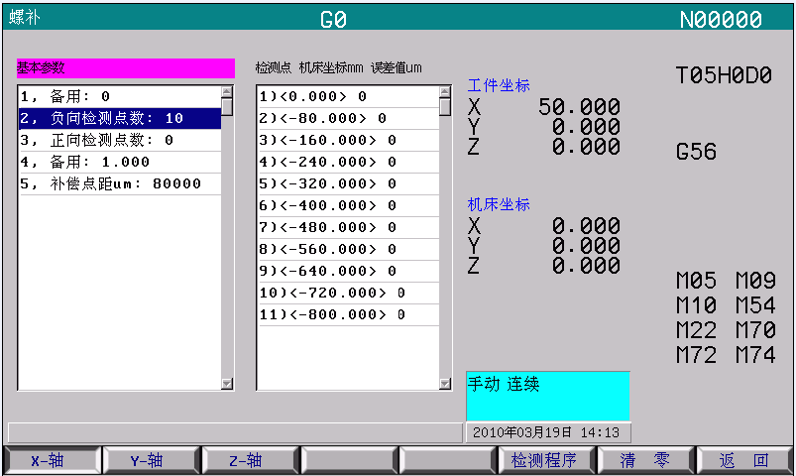
图5.19 螺补界面
使用“”键可以进入基本参数设置区，使用上,下光标键可以选择当前设置的基本参数。当按下Enter键后,会弹出输入各轴螺距误差补偿的基本参数对话框,见图5.20。
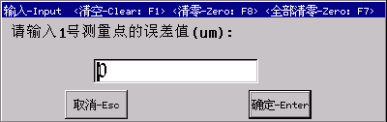
图5.20 螺补基本参数设置
使用右光标键可以进入各轴的螺距误差补偿量设置区，就会显示各轴的螺距误差补偿点和补偿量。
使用上下光标键及PgUp,PgDn翻页键可以选择当前补偿点,当按下Enter键后,会弹出输入补偿量对话框,见图5.21。
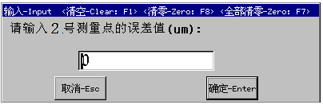
图5.21 补偿量设置
（1）自动生成用激光干涉仪检测丝杠螺补的程序。
进入螺补界面，设置好基本参数，按检测程序弹出对话框如下图，按确定生成对应的螺补检测程序。
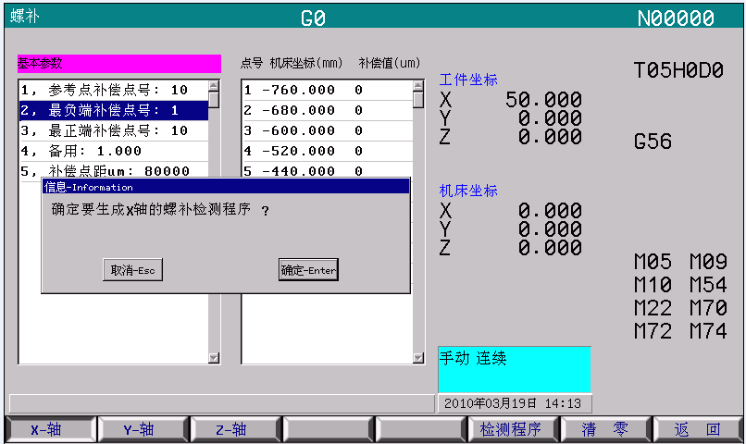
图5.22 检测程序生成对话框
（2）绝对误差值和相对补偿值两种输入模式，通过ALT键切换。
绝对误差值输入模式：输入的误差值为激光干涉仪从正端向负端运行时检测出来的绝对误差值。
基本参数为设置参考点负向和参考点正向检测点数，不包含参考点的检测点。
为了与相对补偿值输入模式相区别，用括号将检测点号和机床坐标括起来。
系统开机默认为绝对误差值输入模式。
相对补偿值输入模式: 为正端一边检测点的绝对误差值减去负端一边检测点的绝对误差值。
基本参数为设置参考点和负向和正向补偿点号。
补偿点个数可自由设定, 每轴的补偿点最多可达300点。各轴螺距误差补偿的基本参数包括如下方面:
1、参考点的补偿点号：在各轴上设定对应于参考点的螺距误差补偿点号码。
2、负方向最远端的补偿点号：设定在各轴上负方向最远一端补偿点号码。
3、正方向最远端的补偿点号：设定在各轴上正方向最远一端补偿点号码，此参数的设定值需要比“负方向最远端的补偿点号” 的设定值大。
4、备用：备用参数不能设置。
5、补偿点间距：在各轴上各补偿点相隔的距离，单位：um。
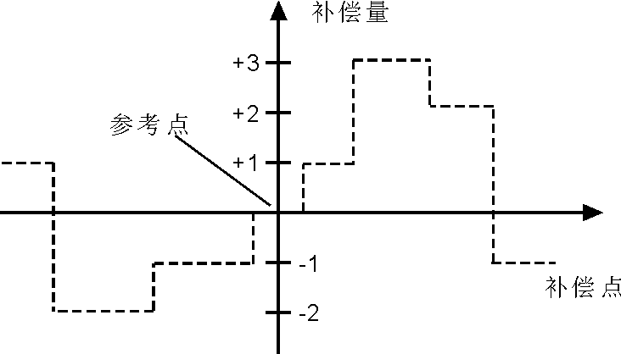
图5.23 补偿点间距
系统自动根据基本参数计算出各轴螺距误差补偿点的位置, 各轴螺距误差补偿点是等间距分布的,用户可以输入各点的补偿值。
示例:
例1:直线轴的情况:当行程为-400mm～+800mm,螺距误差补偿点间距为50mm,参考点的补偿号码为40,则可以求出负方向最远端的补偿点号为:
参考点补偿号-机床负方向行程长度/补偿点间距+1=40-400/50+1=33。
正方向最远端的补偿点号为:
参考点补偿号+机床正方向行程长度/补偿点间距=40+800/50=56.
机床坐标与补偿点号码的对应关系为:
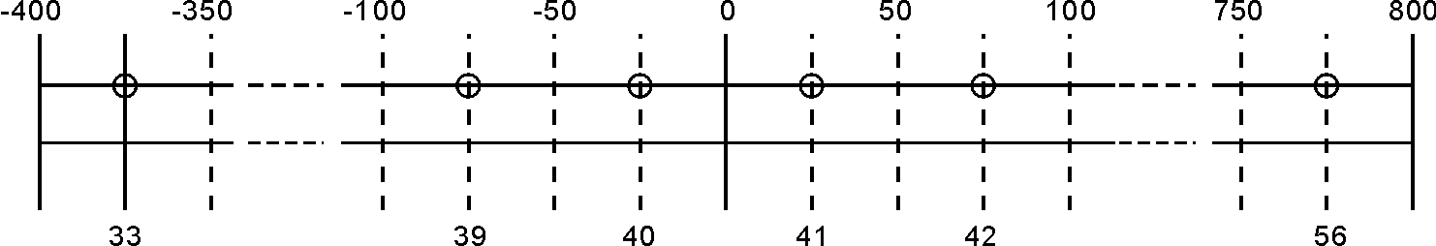
图5.24 机床坐标与补偿点号码的对应关系
在O的位置输出补偿量
参数设置如下：
- 参考点的补偿点号:40
- 负方向最远一端的补偿点号:33
- 正方向最远一端的补偿点号:56
- 补偿倍率:1
- 补偿点间距:50000
在对应的补偿点出输出补偿量:
号码 | 33 | 34 | 35 | 36 | 37 | 38 | 39 | 40 | 41 | 42 | 43 | 44 | 45 | 46 | 47 | 48 | 49 | … | 56
补偿量 | +2 | +1 | +1 | -2 | 0 | -1 | 0 | -1 | +2 | +1 | 0 | -1 | -1 | -2 | 0 | +1 | +2 |  | +1
补偿点与补偿量的对照图如图5.25:
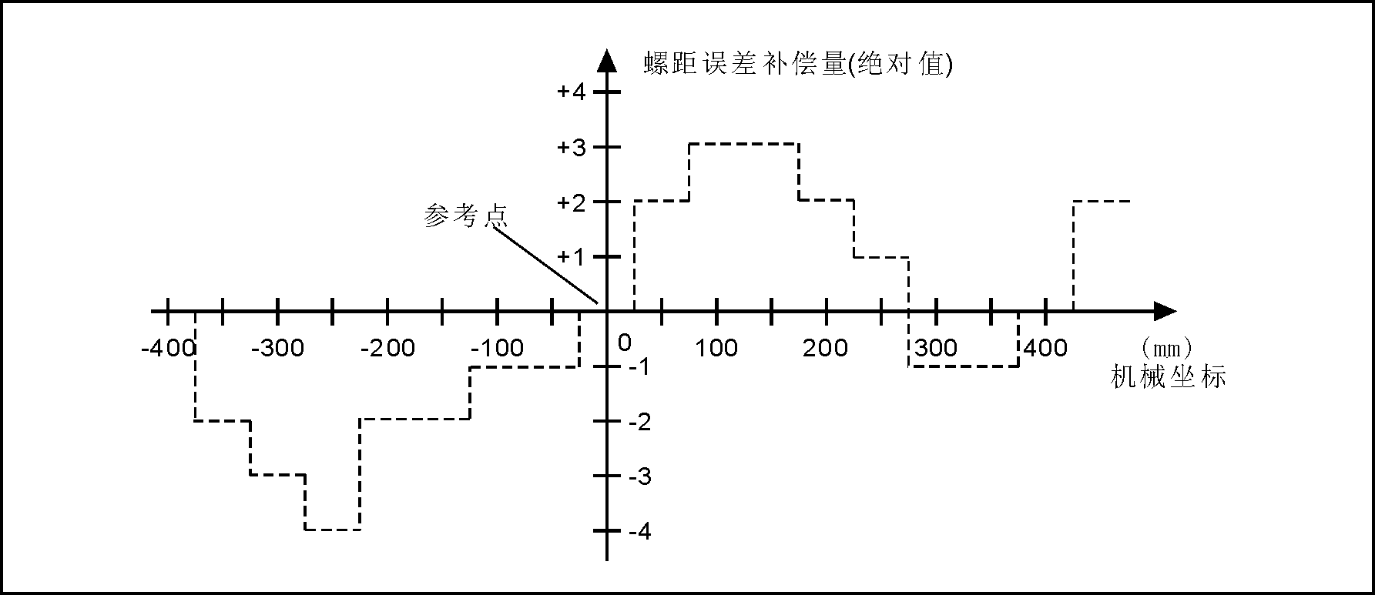
图5.25 补偿点与补偿量的对照图

第六章 系统安装、连接

6.1 概述
本章主要介绍了系统的安装方法和相关注意事项。
数控系统安装必须牢固，四周应保留一定的空间，保证空气流通，面板安放位置应既便于操作又能避开加工铁屑等烫伤。
强、弱电应分开，数控系统及驱动电源应尽可能与机床强电分开，各种信号线应尽可能远离交流接触器以减少干扰，限位、基点信号最好不通过强电箱直接与数控系统相连；电源线必须严格正确接地。
将各种插头插接牢固，上紧固定螺钉。禁止带电插拔驱动、电机和各种信号线插头。
安装数控系统时，面板不要被硬物、利器等弄伤，若需油漆时应将数控系统取下以免弄脏面板。
数控系统周围应无强磁、强电干扰源，尽量远离易燃、易爆物品和各种危险品。
6.2 系统安装环境
数控系统必须牢固的安装在电柜内，四周应保留一定(不小于100mm)的空间，保证空气流通，面板安放位置应既便于操作又能避开加工铁屑等烫伤。
数控系统周围应无强磁、强电干扰源，尽量远离易燃、易爆物品和各种危险品。
系统具体环境要求如下表:
温度 | 运行 | 0℃ ～ +45℃
温度 | 储存 | -20℃～ +60℃
湿度 | 10～90RH
振动 | ≤0.5G
环境 | 避免粉尘、油雾及腐 、蚀性气体、通风良好
6.3电源容量
本系统输入电源分为主机电源和信号转接板电源，用电源均为AC220V，具体容量按下表要求：
 | 电压 | 容量 | 备注
主机+信号转接板电源 | AC220V | 100W | 必需用隔离变压器供  电, 变压器初级输入电压要求使用AC380V。

6.4系统安装尺寸
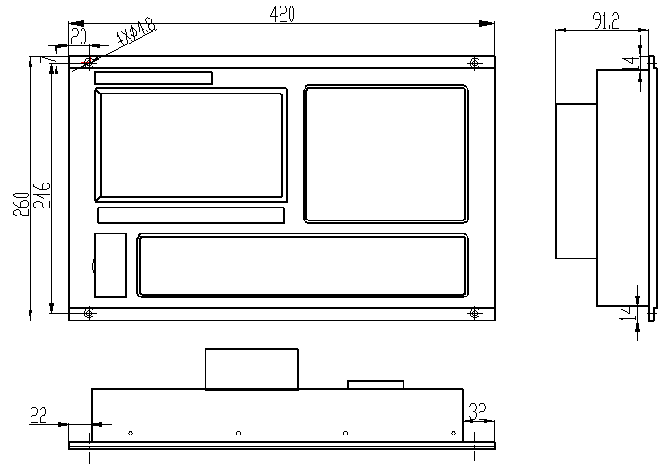
图6.2 130iM 安装尺寸
6.5系统后视图
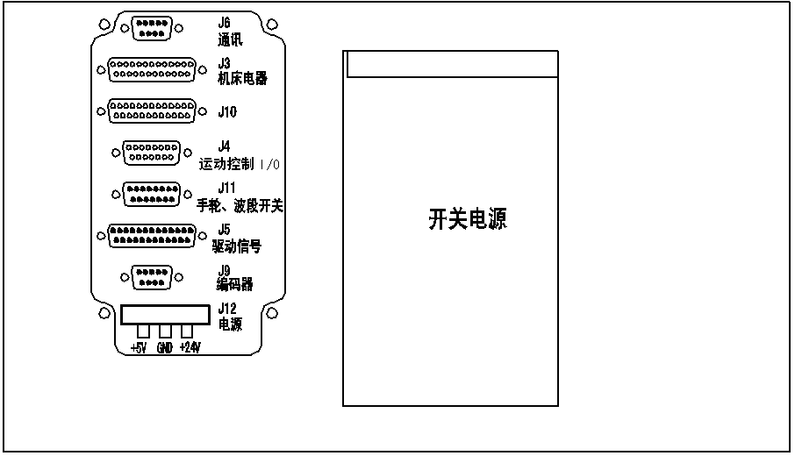
图6.7 系统后视图

6.6.1 系统与J4的连接
J4（DB-15P针头）
1脚：+XL X正限位 0V有效（输入）
2脚：-XL X负限位 0V有效（输入）
3脚：X0 X基点 0V有效（输入）
4脚：+YL Y正限位 0V有效（输入）
5脚：24V地 电源地 0V
6脚：备用 0V有效（输出）
7脚：-YL Y负限位 0V有效（输入）
8脚：Y0 Y基点 0V
9脚：+ZL Z正限位 0V有效（输入）
10脚：-ZL Z负限位 0V有效（输入）
11脚：Z0 Z基点 0V
12脚：备用 0V有效（输入）
13脚：+24V电源
14脚：ESTOP 急停 0V有效（输出）
15脚：备用 0V有效（输入）
6.6.2 系统J9与主轴编码器的连接
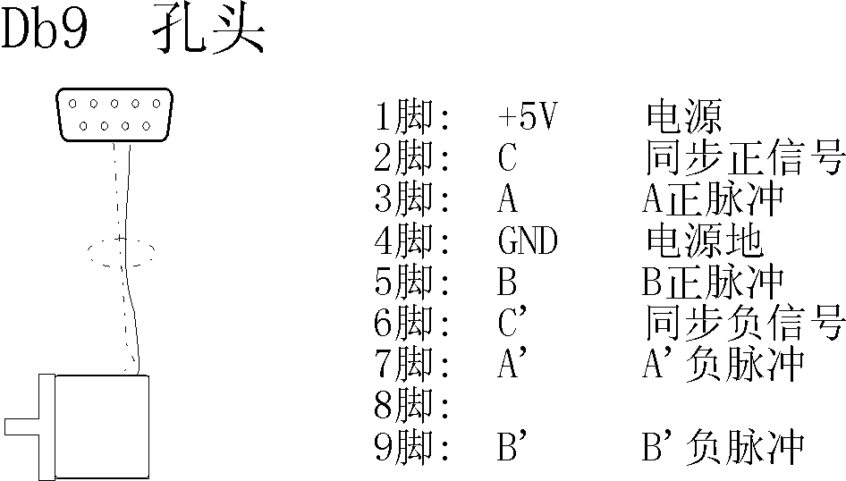
注意：编码器电器输出采用长线输出方式 ,电源为+5V。
6.6.3 系统J6与计算机系统的连接
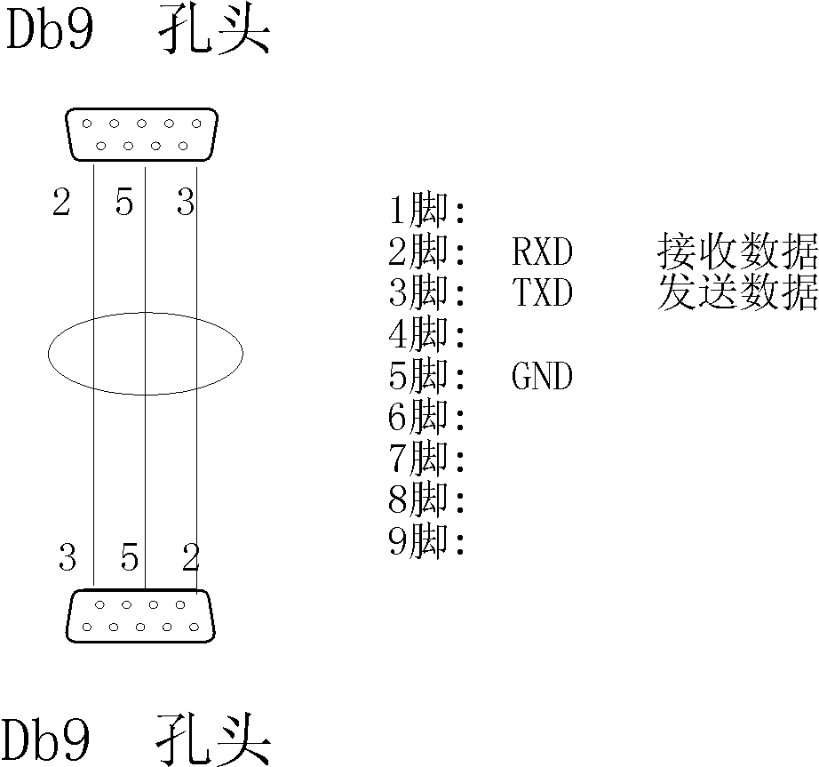
6.6.4 系统J3与机床电器1的接口（DB-25P针头）
1脚： 24V地 电源地 0V
2脚： M12 自定义 +24V有效（输入）
3脚： M14 自定义 +24V有效（输入）
4脚： M16 自定义 +24V有效（输入）
5脚： ALM2 机床报警2 +24V有效（输入）
6脚： 停止 0V有效（输入）
7脚：M04 主轴反转 0V有效（输出）
8脚：M08 冷却液 0V有效（输出）
9脚：M23 润滑 0V有效（输出）
10脚：S01 主轴转速1档 0V有效（输出）
11脚：S03 主轴转速3档 0V有效（输出）
12脚：M25 自定义1 0V有效（输出）
13脚：GND 主轴变频地
14脚：+24V 电源 (输出)
15脚：M18 自定义 0V有效（输入）
16脚：M28 自定义 0V有效（输入）
17脚：备用 +24V有效（输入）
18脚：运行 0V有效（输入）
19脚：M03 主轴正转 0V有效（输出）
20脚：M05 主轴停 0V有效（输出）
21脚：M10 松刀 0V有效（输出）
22脚：M71 自定义1 0V有效（输出）
23脚：S02 主轴转速2档 0V有效（输出）
24脚：S04 主轴转速4档 0V有效（输出）
25脚：DA1 第一主轴变频 0-10V（输出）
注：系统J10接口为备用。
6.6.5 系统J5与伺服驱动的接口（DB-25P孔头）
1脚： XCP+ X脉冲信号正
2脚： XDIR+ X方向信号正
3脚： YCP+ Y脉冲信号正
4脚： YDIR+ Y方向信号正
5脚： ZCP+ Z脉冲信号正
6脚：ZDIR+ Z方向信号正
7脚： AX0+ X电机零位正（输入）
8脚： AZ0+ Z电机零位正（输入）
9脚： FREE 脱机信号
10脚：+5V
11脚：ALM1 伺服报警（输入+24V有效）
12脚：+24V地
13脚：+24V
14脚：XCP- X脉冲信号负
15脚：XDIR- X方向信号负
16脚： YCP- Y脉冲信号负
17脚： YDIR- Y方向信号负
18脚：ZCP- Z脉冲信号负
19脚：ZDIR- Z方向信号负
20脚：AX0- X电机零位负（输入）
21脚：AZ0- Z电机零位负（输入）
22脚：AY0+ Y电机零位正（输入）
23脚：AY0- Y电机零位负（输入）
24脚：空
25脚：PLUS4 报警清除（输出0V有效）
6.6.7系统J11与手轮、波段开关的连接
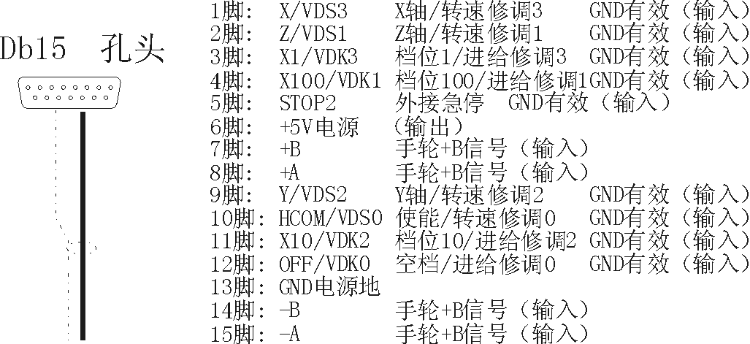

6.7 系统与通讯转接板和计算机连接图
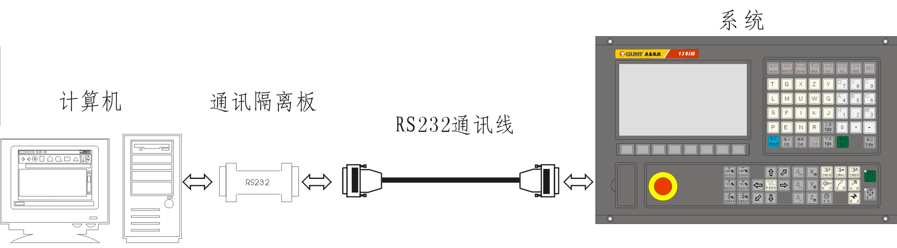
图6.5系统与通讯转接板和计算机连接图
通讯转接板连接的接口
J1(RS232)接口的连接表（DB-9P孔头）
1脚: 空
2脚: RXD 接收数据
3脚: TXD 发送数据
4脚: 空
5脚: GND 内部电源地
6脚: 空
7脚: 空
8脚: 空
9脚：空
RS232接口主要用于系统参数、程序、软件等传送。
注意：1、如上图所示为防止意外损坏，RS232口必须使用通讯隔离板，使用通讯隔离板时RS232接口波特率不得高于38.4Kbps。
2、RS232通讯线的长度不得大于10米。
J2(USB)接口的连接表
1脚: VCC USB-A电源（+5V）
2脚: USB-A-D- USB-A接口的数据负端
3脚: USB-A-D+ USB-A接口的数据正端
4脚: GND 内部电源地
USB接口主要用于与U盘连接，便于系统参数、程序、软件等传送。
6.8 机床电器安装原理
6.8.1 限位：以X轴正向限位+XL为例（-XL、X0、-YL、+YL、Y0、+ZL、-ZL、Z0相同）

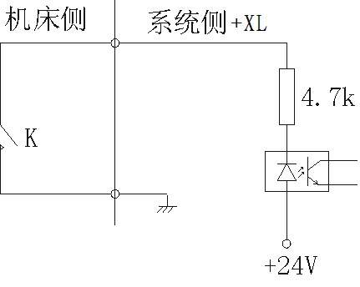
图6.6
如图所示，当机床正方向运动到达行程开关K时，＋ZL信号与0V接通，＋ZL反馈至计算机，系统立即停止坐标运动并提示错误信息，从而达到硬限位的保护作用。
6.8.2 基准点：以Ｘ轴X0为例（Z轴相同）
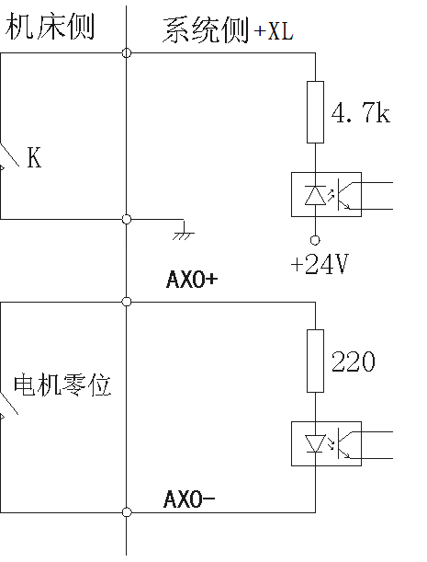
图6.8
如上图A所示，当机床在回基点过程中运动到达基点开关K时，X0信号与0V接通，X0反馈至计算机，电机减速至停止，再反向慢速运动到脱开开关K，如果参数设为“检测电机零位”则一致检测到电机零位开关为止，此点即为基准点。
6.8.3开关量控制信号：
以M03为例（M04、M05、M08、M10、M23、M55、M25相同）
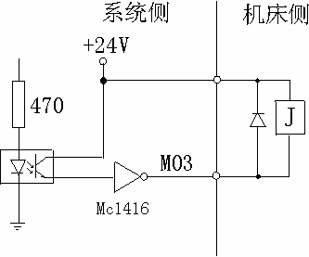
图6.12
如图所示，系统发M03时与24V组成回路，中间继电器J动作，其一组常开触点接主轴正转交流接触器线包回路，使其动作即主轴正转。
6.8.4自定义输入信号M12（M14、M16、M18、M28相同）
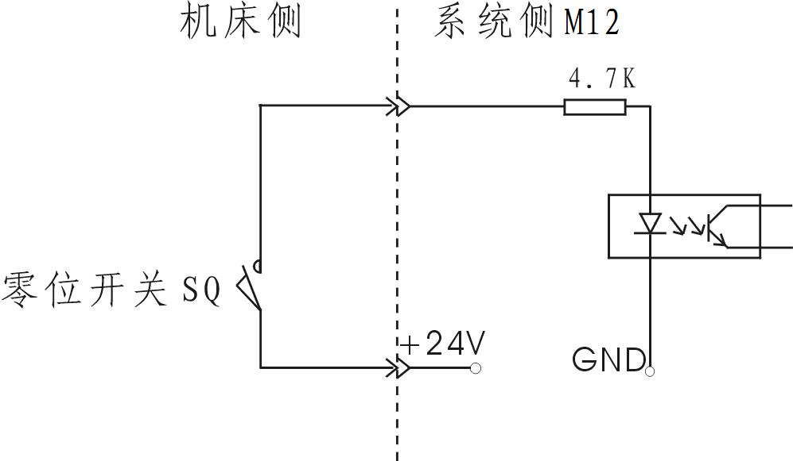
图6.13
注意：M12、M14、M16、M18、M28均是多功能信号，均为24V有效。
6.8.5伺服电机制动器与控制板连接
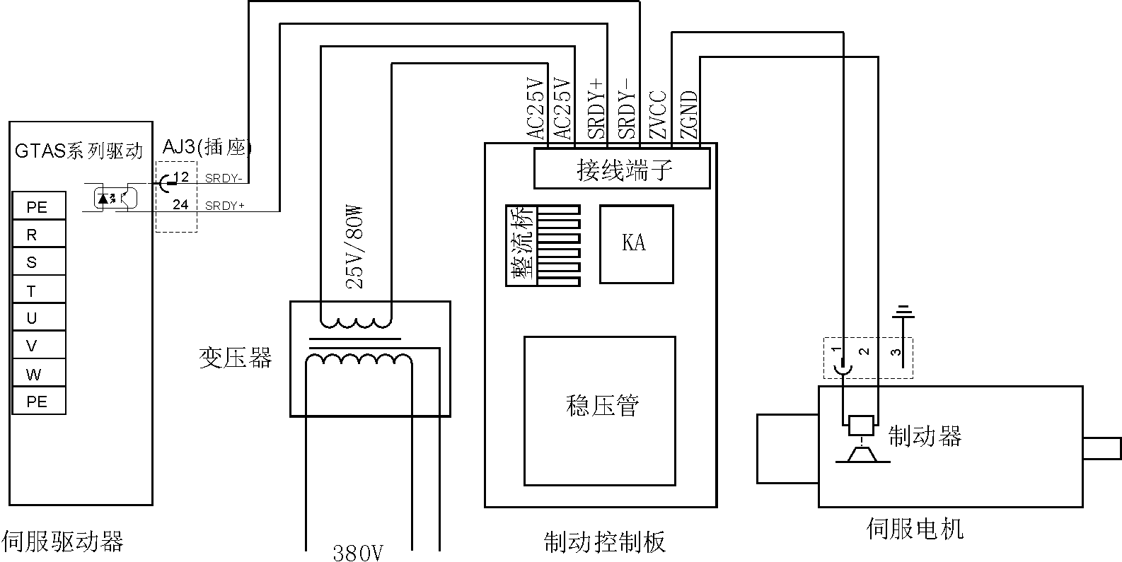
图6.14制动板连接图1(80、110、130系列伺服电机)

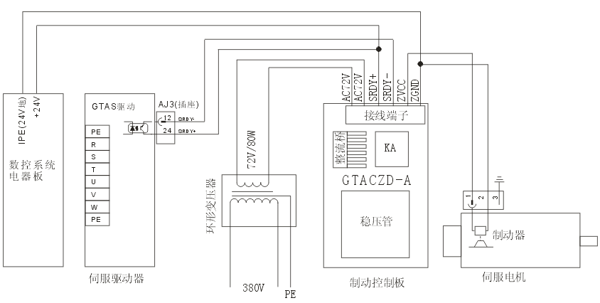
图6.14制动板连接图2(150系列伺服电机)

第七章 维修与保养

为充分发挥本数控系统的功能和效率，重要的工作是要正确使用系统，作好系统的日常维护工作，使系统在正常的环境下运行，减少系统故障，即提高其平均无故障时间MTBF。现就本系统的正常使用的维护作详细介绍：

7.1 系统使用保养

7.1.1 系统必须在正常的环境下使用。
7.1.2 操作人员、编程人员和维修人员必须熟悉数控加工工艺，并严格按照机床的数控装置使用说明书的要求正确、合理地使用，尽量避免因操作不当而引起故障。
7.1.3 每天开机前后对数控柜进行清洁工作，特别是操作面板，以免油腻腐蚀面板和金属杂物损伤面板。
7.1.4 数控系统要求每使用六个月后，打开机箱对数控柜内进清洁处理，以防止油雾、灰尘、金属粉末堆积在数控柜内的印制板和电子元件上，影响电路的正常工作。
7.1.5 如长期不用系统，也要给数控系统每两周通电一次，每次通电时间不小于1小时。
7.1.6 当系统正在启动或正在关机时，请勿强行切断电源，对操作系统产生不良影响。
7.1.7使用完优盘后，在拔出优盘时，应按“程序”下面的“退出优盘”后，待当出现系统程序界面后方可拔下优盘。否则可能出现数据丢失的情况。并注意防止计算机病毒的带入。
7.1.8 使用手摇脉冲发生器时经常发生驱动器报警或速度上不去，检查“系统参数”中关于“Z轴手脉的最高速度(mm/min)”，“X轴手脉时的最高速度(mm/min)”两项参数的设置。

7.2 常见故障维修
7.2.1 系统不能上电
- 电源是否正常。
- 电源开关是否在开的位置。
- 检查保险。
7.2.2 开机无显示
- 再开机或复位检查。
- 检查开关电源电压是否正常。
- 变压器是否坏。
- 计算机主板是否正常。

7.2.3 开关电源正常系统有时可以开机有时又不能开机

- 主机板钮扣电池电压不正常，或钮扣电池供电电路故障。更换电压为3V的钮扣电池、检查电池一旁的供电路。

7.2.4 系统使用死机或乱动作

1） 操作不当。
- 开关电源抗干扰能力下降。
- 系统工作环境发生变化，如太强的静电、电磁耦合、电磁辐射、漏电耦合等干扰。
4） 系统主机电源没有通过隔离变压器供电或隔离变压器初级接线错误
5） 机床或系统及部件接地不良

7.2.5 加工精度差

- 数控机床使用一段时间后其反向间隙可能发生变化，需要定期校正。
- 工件加工以前最好进行基准点校正，以确保加工起始点的准确定位。
- 加工速度或加工余量不当。
- 减速器连接套锥销完全脱落。
- 刀具未夹紧。
- 工件未夹好或装夹定位一致性差。
- 坯件大小不一，产生让刀不均匀。
- 机床机械问题。

7.2.6 RS232通讯故障

- 通讯口选择是否与连线一致。
- 系统与PC机波特率是否一致。
- 波特率是否设得太高，用RS232通讯隔离板后波特率不能高于38400Kbps。
- 线缆是否太长，不能大于10米。
- 线缆屏蔽层是否接地（插头外壳）。

7.3 常见信息

在用户操作过程和编程过程中，本系统有相当强大诊断功能，采用中文方式对操作者进行提示，现在就其主要错误信息介绍如下:

1)、紧急停止：操作者使用急停按钮，系统立即关闭主轴、冷却、电机并进行安全诊断工作。等待操作者抬起急停按钮。
2)、打开程序文件失败!
3)、不能打开程序文件!
4)、含有子程序或G22代码的数控程序太长（不应超过3800行，超过3800）,行的大程序不应进行子程序调用或使用G22循环指令）!
5)、程序的第n行x代码后表达式有语法错误!
6)、程序的第n行x代码读取数据有误!
7)、程序的第n行G00代码与F指令不能共段!
8)、程序的第n行x代码矛盾!
9)、程序的第n行x代码有误!
10)、程序的第n行T代码后数据不应为零!
11)、程序的第n行T代码后数据不应为00!
12)、程序的第n行有不能识别代码!
13)、程序的第n行有矛盾或重复的G代码!
14)、程序的第n行有重复的指令!
15)、子程序xxxxxx不存在或无法打开!
16)、子程序xxxxxx结束应有M99指令代码!
17)、不能打开文件,请选择数控程序!
18)、无法打开程序
19)、第n行附近固定循环指令Q值有误!
20)、第n行G74/G84螺纹循环应指定K或E值!
21)、第n行G33螺纹加工应指定K值!
22)、第n行附近有误,刀具半径补偿区内不应有回参考点指令!
23)、第n行附近有误,刀具半径补偿区内不应有刀具半径偏值指令!
24)、程序的第n行X轴软限位!
25)、程序的第n行附近应输入I或J或K!
26)、程序的第n行附近应输入I或J或K或R!
27)、程序的第n行附近圆弧的I或J或K与终点坐标矛盾!
28)、程序的第n行附近圆弧半径有误(太小)!
29)、请取消手动方式后再运行程序!
30)、请关上防护门后再运行程序!
31)、请对Z轴进行回参考点!
32)、将Z轴向正向移动后再执行该操作!
33)、驱动器报警!
34)、X轴正向硬限位! 请以手动方式清除！
35)、X轴负向硬限位! 请以手动方式清除!
36)、Z轴正向硬限位! 请以手动方式清除！
37)、Z轴负向硬限位! 请以手动方式清除!
38)、机床报警!
39)、机床出现软限位！
40)、正在执行换刀动作！
41)、OK, 机床正常!
42)、对不起,请停止正在运行的程序后再编译!
43)、文件夹/文件名中不应含有空格!
44)、存在相同的目标文件夹名, 是否覆盖?
45)、没有找到USB优盘, 请插入!
46)、USB优盘已被拔出, 请重新插入!
47)、挂载USB优盘失败, 无法打开!
48)、回参考点发生故障，没捕捉到零位信号!
49)、程序的第n行附近有误,刀具半径补偿有误!
50)、程序的第n行附近有误,刀尖R补偿建立不正确!
51)、程序的第n行附近有误,刀尖R补偿撤销不正确!
52)、第n行附近有误,刀具半径补偿区内不应进行平面改变!
53)、第n行附近有误,刀具半径补偿区内不应有回参考点指令!
54)、第n行附近有误,刀具半径补偿区内不应有螺纹指令!
55)、对不起,，口令输入不正确。
56）、当机床坐标值大于等于99999.999毫米数据溢出时，系统启动和程序运行时会有报警提示，提示操作者执行回零或清零机床坐标并重新对刀。

采用“诊断”下面的“I/O状态”可以对机床电器进行故障检查，在I/O状态对系统所有的输入继电器，输出继电器，红色表无效，绿色表有效。结合实际情况，通过前述信息可以判断问题出在哪里。

注：由于多种原因，本说明书中难免有错误、疏漏、不妥和不详之处，恳请读者指正。本公司竭诚为每位客户提供优质的服务与技术支持。

